〈屏東縣立里港國民中學〉校園災害防救計畫

【附件】

中華民國114年08月28日

目錄
目錄 1
表目錄 2
附件1 空白表單 1
附件2 各類災害應變內容 71
(二)避難疏散 73
(三)分級防範措施 73
(一)應變工作事項 74
(二)避難疏散 74
(一)應變工作事項 74
(二)避難疏散 74
(三)緊急救護與救助 75
附件3 各式安全檢查表掃描檔 77
附件4 校園災害防救計畫簽核掃描檔 1

表目錄
表 2.1 學校基本資料表 1-2
表 2.2 建築物現況資料表 1-4
表 2.3 廚房現況資料表 1-8
表 2.4 實驗室現況資料表 1-11
表 2.6 近 5 年校園災害事件紀錄表 1-14
表 2.7 平時減災整備工作分配表 1-16
表 2.8 緊急應變小組分組表 1-18
表 3.1 災害應變器材檢核表 1-24
表 3.2 支援單位聯絡清冊 1-29
表 5.1 心靈輔導資源表 1-32
附表 1.1 校園環境安全檢查表 1-34
附表 1.2 防汛安全檢查表 1-43
附表 1.4 災前整備及應變物品檢查表 1-53
附表 1.5 環境衛生調查表 1-57
附表 1.6 災後復原檢核表 1-59
附表 1.7 演練檢討會議紀錄 1-61
附表 1.8 避難疏散情形調查表 1-64
附表 1.9 班級人員清點紅綠表 1-65
附表 1.10 教職員工生送醫名單 1-65
附表 1.11 建築物及設施危險判定表 1-68
附表 1.12 校園災後緊急判斷與建議採取行動 1-68
附表 1.13 自行接送同意書 1-70

表 4.2 災害通報重點紀錄 1-71
附表 2.1 空氣品質指標（AQI）、健康影響與活動建議 2-13

附件1 空白表單

一、抽換本文使用表單（表號須對應本文相對應表號）

表 2.1 學校基本資料表

學校全銜 | 屏東縣立里港國民中學
地址 | 屏東縣里港鄉春林村里中路10號
人員資料 | 姓名 | 職稱 | 手機 | 電子信箱
校長 | 鄭宗文 | 校長 | 0932xxxxxx | ptwenxxxx@gmai.com
防災業務負責人1 | 曾銀秀 | 總務主任 | 0937xxxxxx | tysxxxxx@yahoo.com.tw
防災業務負責人2 | 謝依芳 | 訓育組長 | 0953xxxxxx | gina20708@gmail.com
防災業務負責人3 | 鄭容吉 | 生教組長 | 0980xxxxxx | t82@lgjh.ptc.edu.tw
班級數 | 共23班  含分散式資源班 1班 |  | 教職員工人數  （在校人數最大值） |  | 76
班級數 |  |  | 學生人數 | 一般學生 | 481
班級數 |  |  | 學生人數 | 身心障礙學生 | 45
志工人數 |  |  | 交通車數量 | 自有
住宿管理員人數 |  |  | 交通車數量 | 外包廠商

表 2.2 建築物現況資料表

建築物名稱 |  |  | 行政樓 |  |  | 總棟數－編號 |  | 8 － 1
基本資料 | 填表日期 |  | 114 年 08 月 15 日 |  |  | 填表人 |  | 曾銀秀
基本資料 | 避難場所 |  | ▓否 □是，類別： |  |  | 建造年代 |  | 民國87年
基本資料 | 建築設計圖 |  | □無 ▓有，放置地點：總務處 |  |  | 地面樓層數 |  | 3 樓
基本資料 | 增建 |  | ▓無 □有，增建項目： |  |  | 地下樓層數 |  | 0 樓
基本資料 | 安全檢查表 |  | □無 ▓有，檢核日期： 114 年 08 月 14 日
基本資料 | 補強工程 |  | ▓無 □有，補強日期： 年 月 日（驗收合格日）
基本資料 | 構造形式 |  | □磚構造 □木構造 □鋼構造（SC） ▓鋼筋混凝土構造（RC）  □鋼骨鋼筋混凝土構造（SRC） □其他：
基本資料 | 平時用途  （可複選） |  | ▓教室 ▓辦公室 ▓會議室 □健康中心 □盥洗室（含廁所）  □寢室 □觀察室 ▓圖書室 □活動中心 □教保準備室  □廚房 □配膳室 ▓檔案室 □演藝廳 □生態教學園區  □餐廳 □水療室 □游泳池 □練琴室 □專業資源中心  □牙科 □室內活動室 □室內遊戲空間 □室內儲藏空間  ▓機房 □資源回收區 □室外活動空間 □室外儲藏空間  □實習工場，類別：  □專科教室，類別：  □專業團隊教室，類別：  □防災空間/教室，類別：  □實驗室 ▓其他：滅火器15具 消防栓9座
基本資料 | 避難設施或  設備  （可複選） |  | □救援平臺（ 個） □救助袋（ 個） □緩降機（ 具）  □避難滑梯（ 座） □免電力自走式避難梯（ 座）  ▓無障礙斜坡道（ 2 座） □其他：
基本資料 | 空間總數 |  | 17 間 | 一般廁所 | 3 間 |  | 樓梯總數 |  | 2 座
基本資料 | 容納人數 |  | 210 人 | 無障礙廁所 | 1 間 |  | 電梯總數 |  | 0 座
現況調查 | 梁柱裂縫  或滲水 |  | ▓無 □有 | 沉陷或傾斜 | ▓無 □有
現況調查 | 梁柱鋼筋裸露鏽蝕 |  | ▓無 □有 | 走廊柱/牆位 | □走廊外側無柱 ▓走廊外側有柱  □走廊外側無牆 ▓走廊外側有牆
現況調查 | 與鄰棟間距（公分） |  | □小於7公分乘上樓層數  ▓大於等於7公分乘上樓層數；或間距大於50公分以上
現況調查 | 備註
照片 | 正面 | 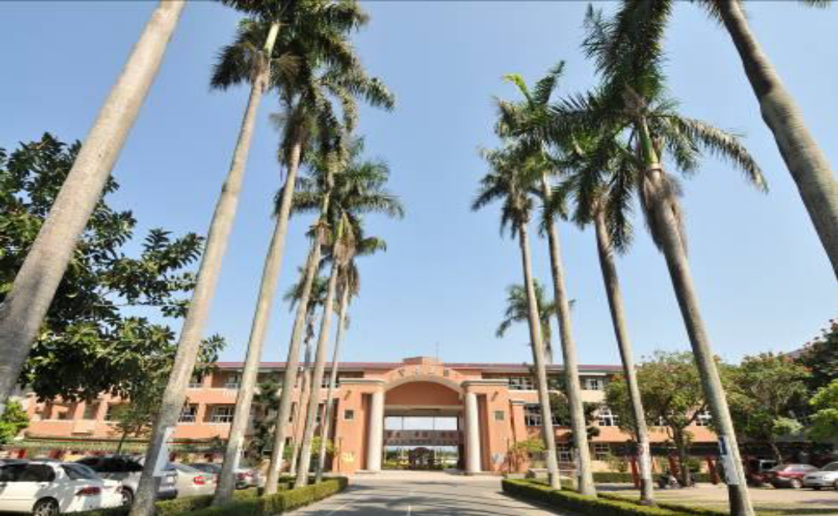
照片 | 側面 | 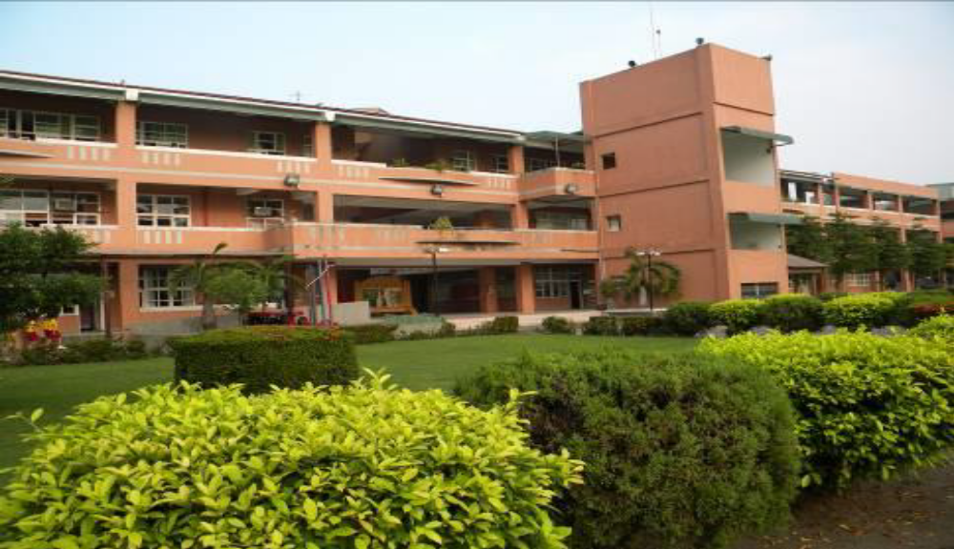
平面配置圖 | 一樓 | 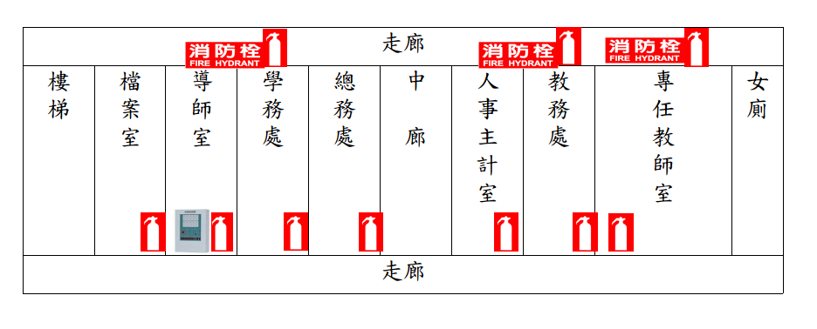
平面配置圖 | 二樓 | 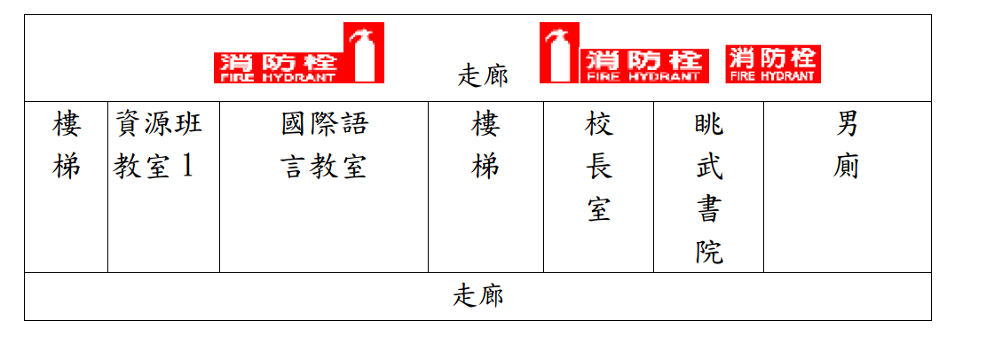
平面配置圖 | 三樓 | 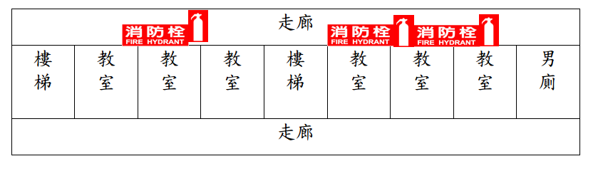
建築物名稱 |  |  | 致善樓 |  |  | 總棟數－編號 |  | 8 － 2
基本資料 | 填表日期 |  | 114 年 08 月 15 日 |  |  | 填表人 |  | 曾銀秀
基本資料 | 避難場所 |  | ▓否 □是，類別： |  |  | 建造年代 |  | 民國102年
基本資料 | 建築設計圖 |  | □無 ▓有，放置地點：總務處 |  |  | 地面樓層數 |  | 3 樓
基本資料 | 增建 |  | ▓無 □有，增建項目： |  |  | 地下樓層數 |  | 0 樓
基本資料 | 安全檢查表 |  | □無 ▓有，檢核日期： 114 年 08 月 14 日
基本資料 | 補強工程 |  | ▓無 □有，補強日期： 年 月 日（驗收合格日）
基本資料 | 構造形式 |  | □磚構造 □木構造 □鋼構造（SC） ▓鋼筋混凝土構造（RC）  □鋼骨鋼筋混凝土構造（SRC） □其他：
基本資料 | 平時用途  （可複選） |  | ▓教室 □辦公室 □會議室 □健康中心 □盥洗室（含廁所）  □寢室 □觀察室 □圖書室 □活動中心 □教保準備室  □廚房 □配膳室 □檔案室 □演藝廳 □生態教學園區  □餐廳 □水療室 □游泳池 □練琴室 □專業資源中心  □牙科 □室內活動室 □室內遊戲空間 □室內儲藏空間  ▓機房 □資源回收區 □室外活動空間 □室外儲藏空間  □實習工場，類別：  ■專科教室，類別： 音樂教室、重量訓練室  □專業團隊教室，類別：  □防災空間/教室，類別：  □實驗室 □其他：
基本資料 | 避難設施或  設備  （可複選） |  | □救援平臺（ 個） □救助袋（ 個） □緩降機（ 2 具）  □避難滑梯（ 座） □免電力自走式避難梯（ 座）  ▓無障礙斜坡道（ 1 座） ▓其他：滅火器18具
基本資料 | 空間總數 |  | 12 間 | 一般廁所 | 6 間 |  | 樓梯總數 |  | 2 座
基本資料 | 容納人數 |  | 264 人 | 無障礙廁所 | 3 間 |  | 電梯總數 |  | 1 座
現況調查 | 梁柱裂縫  或滲水 |  | ▓無 □有 | 沉陷或傾斜 | ▓無 □有
現況調查 | 梁柱鋼筋裸露鏽蝕 |  | ▓無 □有 | 走廊柱/牆位 | □走廊外側無柱 ▓走廊外側有柱  ▓走廊外側無牆 □走廊外側有牆
現況調查 | 與鄰棟間距（公分） |  | □小於7公分乘上樓層數  ▓大於等於7公分乘上樓層數；或間距大於50公分以上
現況調查 | 備註
現況調查 | 側面 | 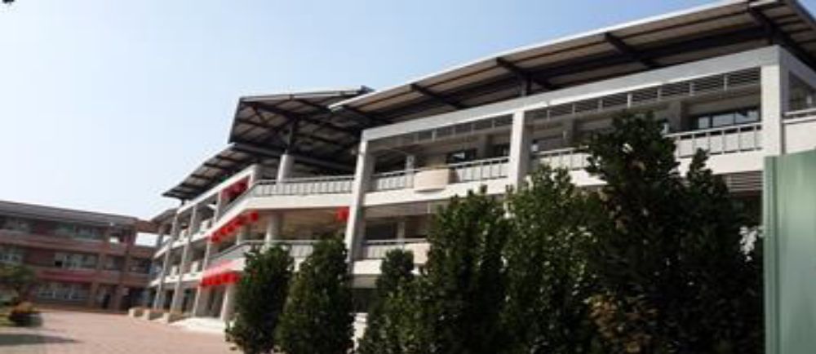
現況調查 | 二樓 | 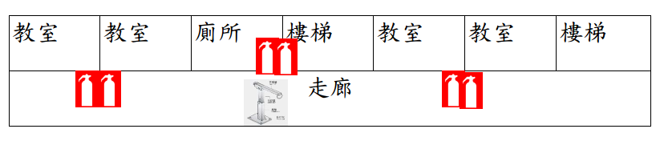
現況調查 | 三樓 | 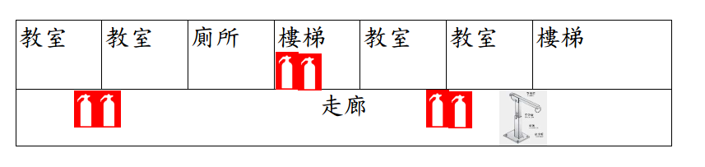

建築物名稱 |  |  | 致學樓 |  |  | 總棟數－編號 |  | 8 － 3
基本資料 | 填表日期 |  | 114 年 08 月 15 日 |  |  | 填表人 |  | 曾銀秀
基本資料 | 避難場所 |  | ▓否 □是，類別： |  |  | 建造年代 |  | 民國103年
基本資料 | 建築設計圖 |  | □無 ▓有，放置地點：總務處 |  |  | 地面樓層數 |  | 3 樓
基本資料 | 增建 |  | ▓無 □有，增建項目： |  |  | 地下樓層數 |  | 0 樓
基本資料 | 安全檢查表 |  | □無 ▓有，檢核日期： 114 年 08 月 14 日
基本資料 | 補強工程 |  | ▓無 □有，補強日期： 年 月 日（驗收合格日）
基本資料 | 構造形式 |  | □磚構造 □木構造 □鋼構造（SC） ▓鋼筋混凝土構造（RC）  □鋼骨鋼筋混凝土構造（SRC） □其他：
基本資料 | 平時用途  （可複選） |  | ▓教室 □辦公室 □會議室 □健康中心 □盥洗室（含廁所）  □寢室 □觀察室 □圖書室 □活動中心 □教保準備室  □廚房 □配膳室 □檔案室 □演藝廳 □生態教學園區  □餐廳 □水療室 □游泳池 □練琴室 □專業資源中心  □牙科 □室內活動室 □室內遊戲空間 □室內儲藏空間  □機房 □資源回收區 □室外活動空間 □室外儲藏空間  □實習工場，類別：  ■專科教室，類別：烘焙教室 職探中心  □專業團隊教室，類別：  □防災空間/教室，類別：  □實驗室 □其他：
基本資料 | 避難設施或  設備  （可複選） |  | □救援平臺（ 個） □救助袋（ 個） □緩降機（ 2 具）  □避難滑梯（ 座） □免電力自走式避難梯（ 座）  ▓無障礙斜坡道（ 1 座） ▓其他：滅火器10具 消防栓3座
基本資料 | 空間總數 |  | 12 間 | 一般廁所 | 3 間 |  | 樓梯總數 |  | 1 座
基本資料 | 容納人數 |  | 300 人 | 無障礙廁所 | 0 間 |  | 電梯總數 |  | 0 座
現況調查 | 梁柱裂縫  或滲水 |  | ▓無 □有 | 沉陷或傾斜 | ▓無 □有
現況調查 | 梁柱鋼筋裸露鏽蝕 |  | ▓無 □有 | 走廊柱/牆位 | □走廊外側無柱 ▓走廊外側有柱  ▓走廊外側無牆 □走廊外側有牆
現況調查 | 與鄰棟間距（公分） |  | □小於7公分乘上樓層數  ▓大於等於7公分乘上樓層數；或間距大於50公分以上
現況調查 | 備註
照片 | 正面 | 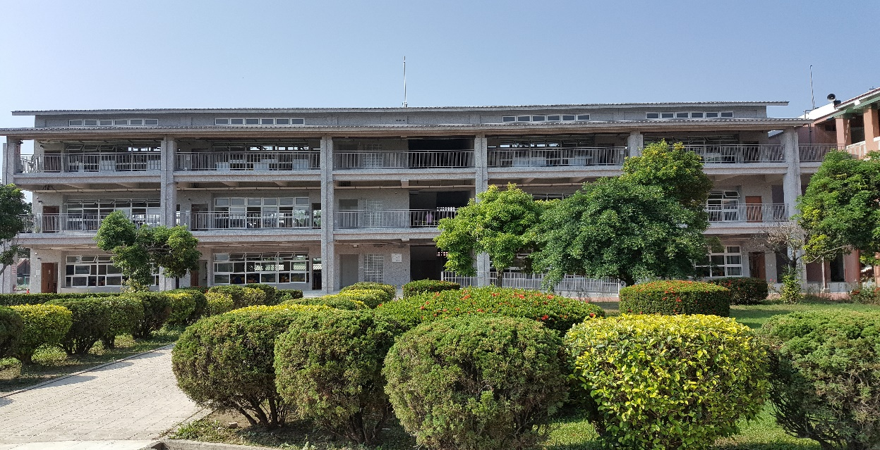
照片 | 側面 | 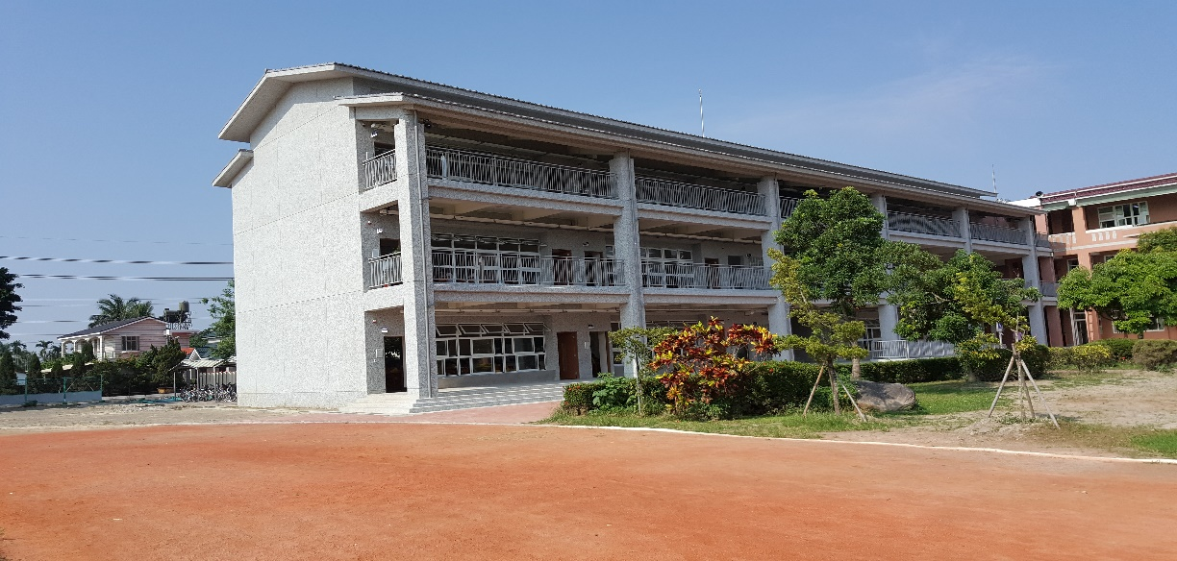
平面配置圖 | 一樓
  職探中心   | 烘焙教室 | 廁所 | 樓梯   | 教室 | 教室
  走廊
平面配置圖 | 二樓
  教室 | 教室 | 廁所 | 樓梯 | 教室 | 教室
  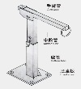 走廊
平面配置圖 | 三樓 | 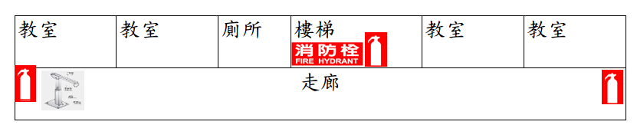

建築物名稱 |  |  | 專科大樓一 |  |  | 總棟數－編號 |  | 8 － 4
基本資料 | 填表日期 |  | 114 年 08 月 15 日 |  |  | 填表人 |  | 曾銀秀
基本資料 | 避難場所 |  | ▓否 □是，類別： |  |  | 建造年代 |  | 民國85年
基本資料 | 建築設計圖 |  | ▓無 □有，放置地點： |  |  | 地面樓層數 |  | 3 樓
基本資料 | 增建 |  | ▓無 □有，增建項目： |  |  | 地下樓層數 |  | 0 樓
基本資料 | 安全檢查表 |  | 無□ ▓有，檢核日期： 114 年 08 月 14 日
基本資料 | 補強工程 |  | □無 ▓有，補強日期： 110 年 11 月 16 日（驗收合格日）
基本資料 | 構造形式 |  | □磚構造 □木構造 □鋼構造（SC） ▓鋼筋混凝土構造（RC）  □鋼骨鋼筋混凝土構造（SRC） □其他：
基本資料 | 平時用途  （可複選） |  | □教室 □辦公室 ▓會議室 □健康中心 □盥洗室（含廁所）  □寢室 □觀察室 □圖書室 □活動中心 □教保準備室  □廚房 □配膳室 □檔案室 □演藝廳 □生態教學園區  ▓餐廳 □水療室 □游泳池 □練琴室 □專業資源中心  □牙科 □室內活動室 □室內遊戲空間 □室內儲藏空間  ▓機房 □資源回收區 □室外活動空間 □室外儲藏空間  □實習工場，類別：  ▓專科教室，類別： 音樂教室、美術教室、生科教室、家政教室  □專業團隊教室，類別：  □防災空間/教室，類別：  ▓實驗室 □其他：
基本資料 | 避難設施或  設備  （可複選） |  | □救援平臺（ 個） □救助袋（ 個） □緩降機（ 2 具）  □避難滑梯（ 座） □免電力自走式避難梯（ 座）  ▓無障礙斜坡道（ 1 座） ▓其他： 滅火器13具 消防栓6座
基本資料 | 空間總數 |  | 10 間 | 一般廁所 | 6 間 |  | 樓梯總數 |  | 2 座
基本資料 | 容納人數 |  | 200 人 | 無障礙廁所 | 2 間 |  | 電梯總數 |  | 0 座
現況調查 | 梁柱裂縫  或滲水 |  | ▓無 □有 | 沉陷或傾斜 | ▓無 □有
現況調查 | 梁柱鋼筋裸露鏽蝕 |  | ▓無 □有 | 走廊柱/牆位 | □走廊外側無柱 ▓走廊外側有柱  ▓走廊外側無牆 □走廊外側有牆
現況調查 | 與鄰棟間距（公分） |  | □小於7公分乘上樓層數  ▓大於等於7公分乘上樓層數；或間距大於50公分以上
現況調查 | 備註
照片 | 正面 | 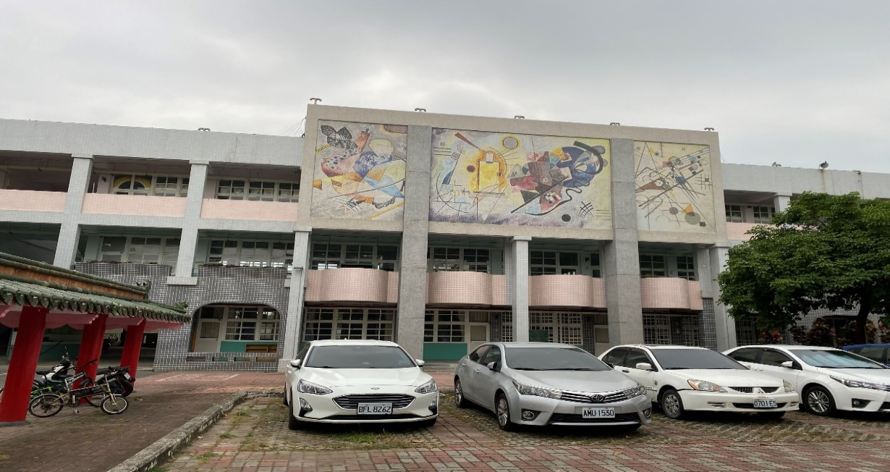
照片 | 側面 | 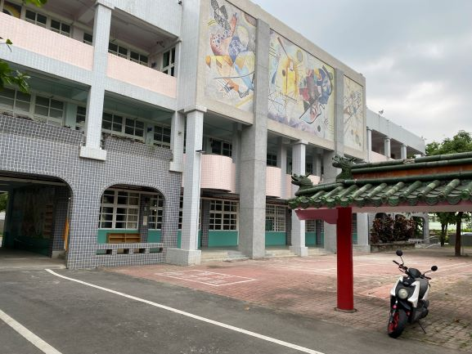
平面配置圖 | 一樓 | 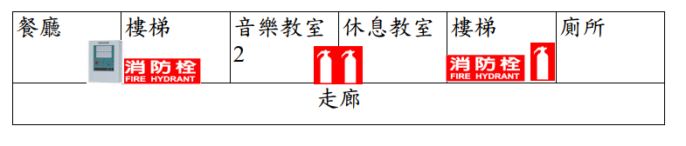
平面配置圖 | 二樓 | 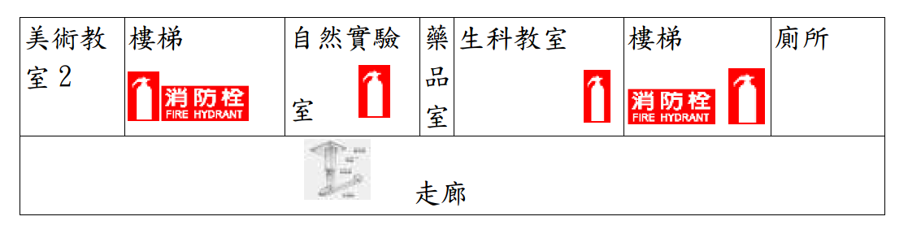
平面配置圖 | 三樓 | 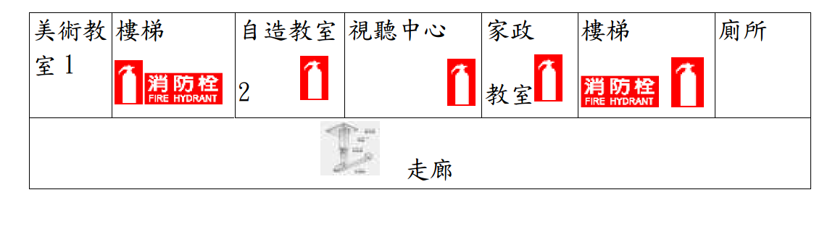

建築物名稱 |  |  | 專科大樓二 |  |  | 總棟數－編號 |  | 8 － 5
基本資料 | 填表日期 |  | 114 年 08 月 15 日 |  |  | 填表人 |  | 曾銀秀
基本資料 | 避難場所 |  | ▓否 □是，類別： |  |  | 建造年代 |  | 民國103年
基本資料 | 建築設計圖 |  | □無 ▓有，放置地點：總務處 |  |  | 地面樓層數 |  | 3 樓
基本資料 | 增建 |  | ▓無 □有，增建項目： |  |  | 地下樓層數 |  | 0 樓
基本資料 | 安全檢查表 |  | □無 ▓有，檢核日期： 114 年 08 月 14 日
基本資料 | 補強工程 |  | ▓無 □有，補強日期： 年 月 日（驗收合格日）
基本資料 | 構造形式 |  | □磚構造 □木構造 □鋼構造（SC） ▓鋼筋混凝土構造（RC）  □鋼骨鋼筋混凝土構造（SRC） □其他：
基本資料 | 平時用途  （可複選） |  | ▓教室 ▓辦公室 ▓會議室 ▓健康中心 □盥洗室（含廁所）  □寢室 □觀察室 □圖書室 □活動中心 □教保準備室  □廚房 □配膳室 □檔案室 □演藝廳 □生態教學園區  □餐廳 □水療室 □游泳池 ▓練琴室 □專業資源中心  □牙科 □室內活動室 □室內遊戲空間 □室內儲藏空間  □機房 □資源回收區 □室外活動空間 □室外儲藏空間  □實習工場，類別：  ▓專科教室，類別：表演教室  □專業團隊教室，類別：  □防災空間/教室，類別：  □實驗室 □其他：
基本資料 | 避難設施或  設備  （可複選） |  | □救援平臺（ 個） □救助袋（ 個） □緩降機（ 2 具）  □避難滑梯（ 座） □免電力自走式避難梯（ 座）  ▓無障礙斜坡道（ 1 座） ▓其他： 滅火器8具 消防栓3座
基本資料 | 空間總數 |  | 9 間 | 一般廁所 | 6 間 |  | 樓梯總數 |  | 1 座
基本資料 | 容納人數 |  | 210 人 | 無障礙廁所 | 1 間 |  | 電梯總數 |  | 0 座
現況調查 | 梁柱裂縫  或滲水 |  | ▓無 □有 | 沉陷或傾斜 | ▓無 □有
現況調查 | 梁柱鋼筋裸露鏽蝕 |  | ▓無 □有 | 走廊柱/牆位 | □走廊外側無柱 ▓走廊外側有柱  ▓走廊外側無牆 □走廊外側有牆
現況調查 | 與鄰棟間距（公分） |  | □小於7公分乘上樓層數  ▓大於等於7公分乘上樓層數；或間距大於50公分以上
現況調查 | 備註
照片 | 正面 | 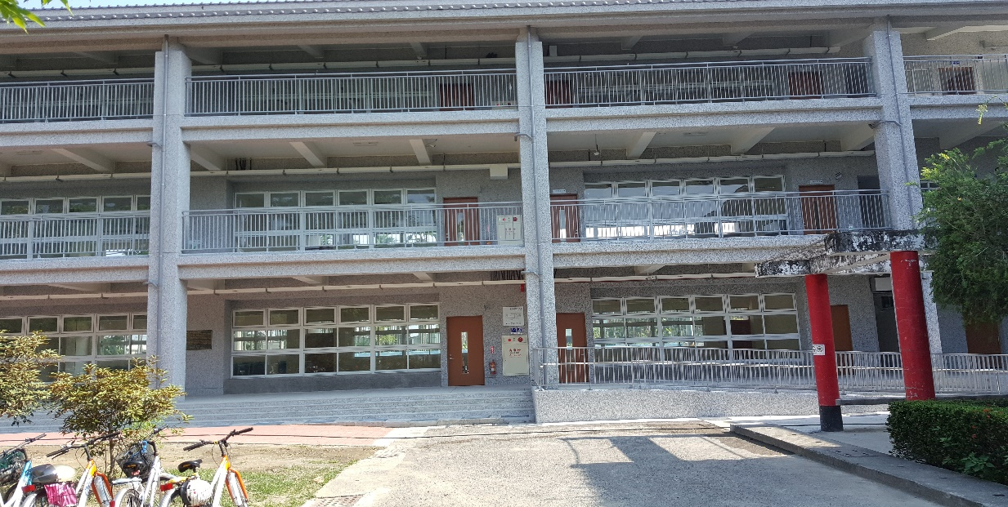
照片 | 側面 | 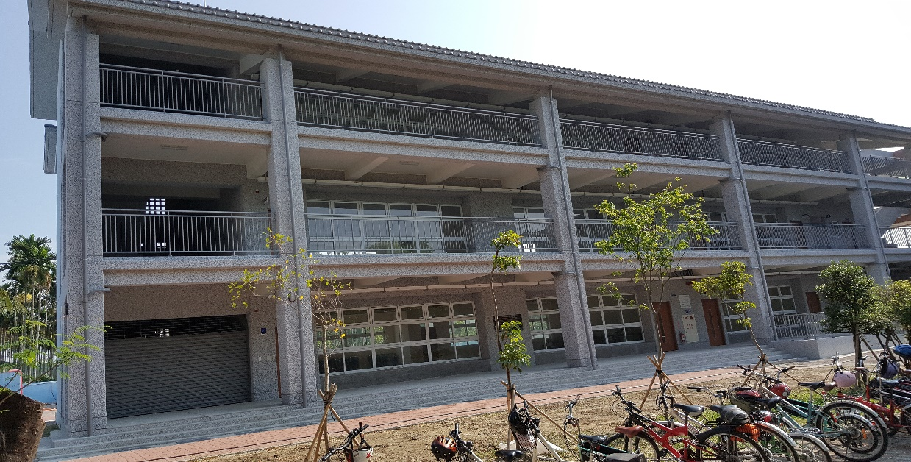
平面配置圖 | 一樓 | 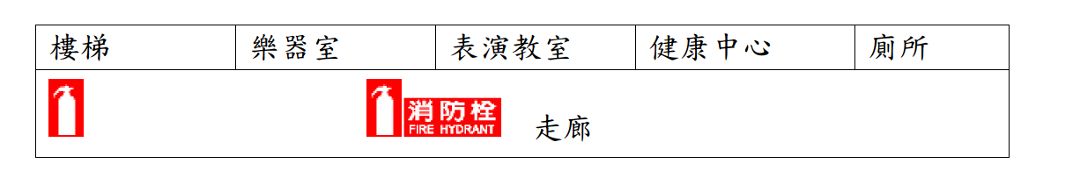
平面配置圖 | 二樓 | 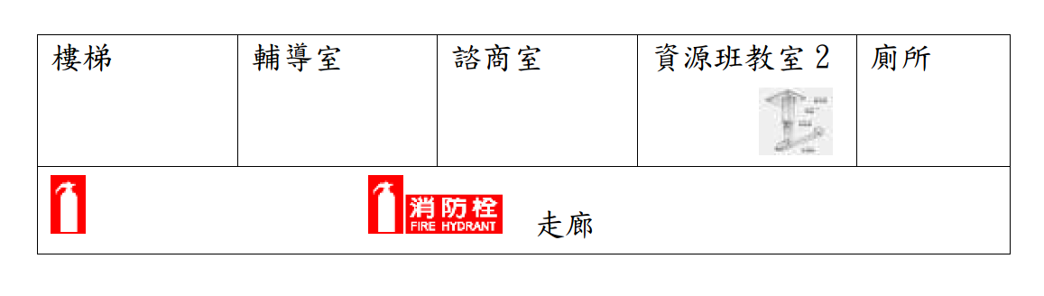
平面配置圖 | 三樓 | 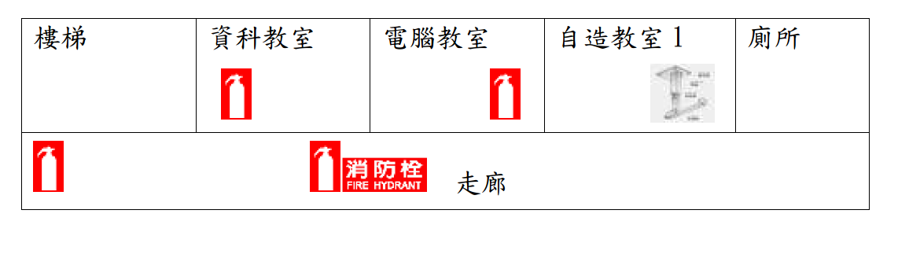

建築物名稱 |  |  | 技擊館 |  |  | 總棟數－編號 |  | 8 － 6
基本資料 | 填表日期 |  | 114 年 08 月 15 日 |  |  | 填表人 |  | 曾銀秀
基本資料 | 避難場所 |  | ▓否 □是，類別： |  |  | 建造年代 |  | 民國103年
基本資料 | 建築設計圖 |  | □無 ▓有，放置地點：總務處 |  |  | 地面樓層數 |  | 1 樓
基本資料 | 增建 |  | ▓無 □有，增建項目： |  |  | 地下樓層數 |  | 0 樓
基本資料 | 安全檢查表 |  | □無 ▓有，檢核日期： 114 年 08 月 14 日
基本資料 | 補強工程 |  | ▓無 □有，補強日期： 年 月 日（驗收合格日）
基本資料 | 構造形式 |  | □磚構造 □木構造 □鋼構造（SC） ▓鋼筋混凝土構造（RC）  □鋼骨鋼筋混凝土構造（SRC） □其他：
基本資料 | 平時用途  （可複選） |  | □教室 □辦公室 □會議室 □健康中心 □盥洗室（含廁所）  □寢室 □觀察室 □圖書室 □活動中心 □教保準備室  □廚房 □配膳室 □檔案室 □演藝廳 □生態教學園區  □餐廳 □水療室 □游泳池 □練琴室 □專業資源中心  □牙科 □室內活動室 □室內遊戲空間 □室內儲藏空間  □機房 □資源回收區 □室外活動空間 □室外儲藏空間  □實習工場，類別：  □專科教室，類別：  □專業團隊教室，類別：  □防災空間/教室，類別：  □實驗室 ▓其他：拳擊練習場
基本資料 | 避難設施或  設備  （可複選） |  | □救援平臺（ 個） □救助袋（ 個） □緩降機（ 具）  □避難滑梯（ 座） □免電力自走式避難梯（ 座）  ▓無障礙斜坡道（ 1 座） □其他： 滅火器1具 消防栓1座
基本資料 | 空間總數 |  | 1 間 | 一般廁所 | 2 間 |  | 樓梯總數 |  | 0 座
基本資料 | 容納人數 |  | 30 人 | 無障礙廁所 | 0 間 |  | 電梯總數 |  | 0 座
現況調查 | 梁柱裂縫  或滲水 |  | ▓無 □有 | 沉陷或傾斜 | ▓無 □有
現況調查 | 梁柱鋼筋裸露鏽蝕 |  | ▓無 □有 | 走廊柱/牆位 | □走廊外側無柱 ▓走廊外側有柱  ▓走廊外側無牆 □走廊外側有牆
現況調查 | 與鄰棟間距（公分） |  | □小於7公分乘上樓層數  ▓大於等於7公分乘上樓層數；或間距大於50公分以上
現況調查 | 備註
照片 | 正面 | 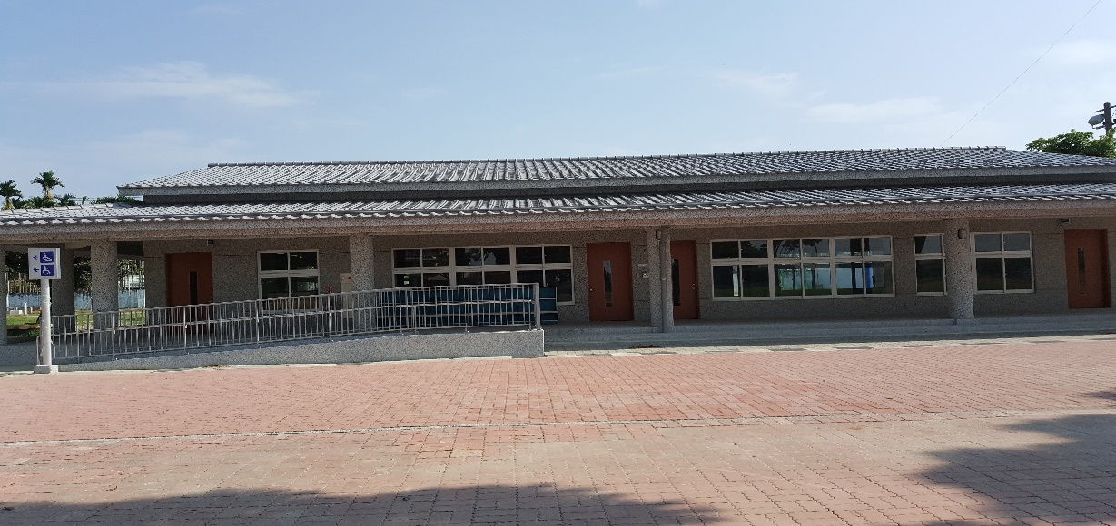
照片 | 側面 | 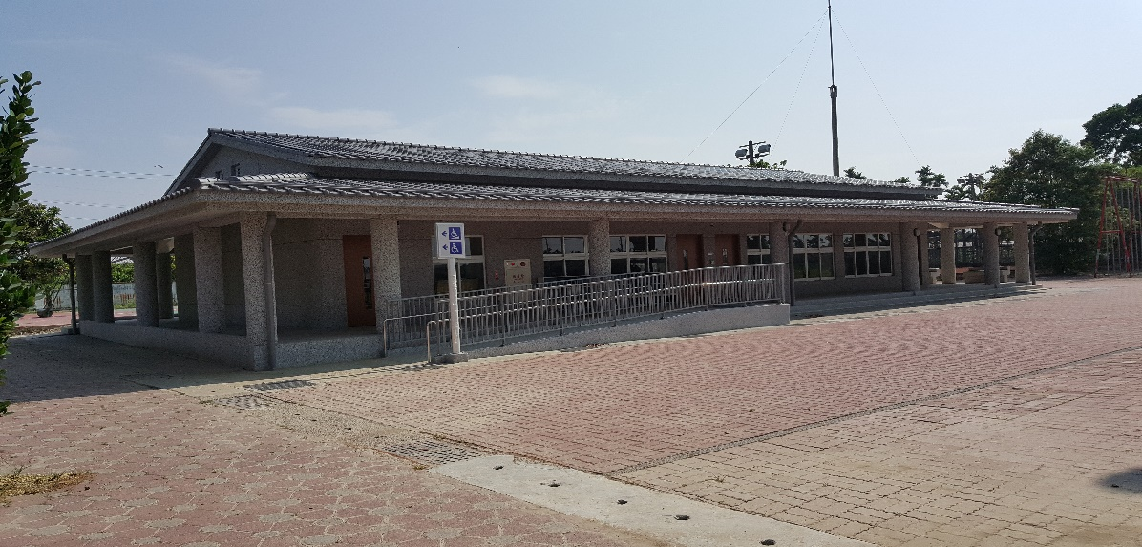
平面配置圖 | 一樓 | 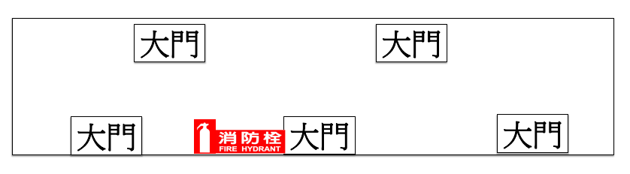

建築物名稱 |  |  | 活動中心 |  |  | 總棟數－編號 |  | 8 － 7
基本資料 | 填表日期 |  | 114 年 08 月 15 日 |  |  | 填表人 |  | 曾銀秀
基本資料 | 避難場所 |  | ▓否 □是，類別： |  |  | 建造年代 |  | 民國85年
基本資料 | 建築設計圖 |  | ▓無 □有，放置地點： |  |  | 地面樓層數 |  | 2 樓
基本資料 | 增建 |  | ▓無 □有，增建項目： |  |  | 地下樓層數 |  | 0 樓
基本資料 | 安全檢查表 |  | □無 ▓有，檢核日期： 114 年 08 月 14 日
基本資料 | 補強工程 |  | ▓無 □有，補強日期： 年 月 日（驗收合格日）
基本資料 | 構造形式 |  | ▓磚構造 □木構造 □鋼構造（SC） □鋼筋混凝土構造（RC）  □鋼骨鋼筋混凝土構造（SRC） □其他：
基本資料 | 平時用途  （可複選） |  | □教室 □辦公室 □會議室 □健康中心 □盥洗室（含廁所）  □寢室 □觀察室 □圖書室 ▓活動中心 □教保準備室  □廚房 □配膳室 □檔案室 □演藝廳 □生態教學園區  □餐廳 □水療室 □游泳池 □練琴室 □專業資源中心  □牙科 □室內活動室 □室內遊戲空間 □室內儲藏空間  □機房 □資源回收區 □室外活動空間 □室外儲藏空間  □實習工場，類別：  □專科教室，類別：  □專業團隊教室，類別：  □防災空間/教室，類別：  □實驗室 □其他：
基本資料 | 避難設施或  設備  （可複選） |  | □救援平臺（ 個） □救助袋（ 個） □緩降機（ 1 具）  □避難滑梯（ 座） □免電力自走式避難梯（ 座）  ▓無障礙斜坡道（ 1 座） ▓其他： 滅火器4具 消防栓5座
基本資料 | 空間總數 |  | 2 間 | 一般廁所 | 4 間 |  | 樓梯總數 |  | 2 座
基本資料 | 容納人數 |  | 620 人 | 無障礙廁所 | 2 間 |  | 電梯總數 |  | 0 座
現況調查 | 梁柱裂縫  或滲水 |  | ▓無 □有 | 沉陷或傾斜 | ▓無 □有
現況調查 | 梁柱鋼筋裸露鏽蝕 |  | ▓無 □有 | 走廊柱/牆位 | □走廊外側無柱 ▓走廊外側有柱  ▓走廊外側無牆 □走廊外側有牆
現況調查 | 與鄰棟間距（公分） |  | □小於7公分乘上樓層數  ▓大於等於7公分乘上樓層數；或間距大於50公分以上
現況調查 | 備註
照片 | 正面 | 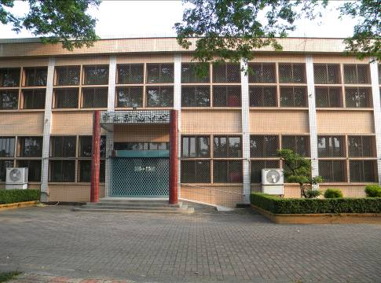
照片 | 側面 | 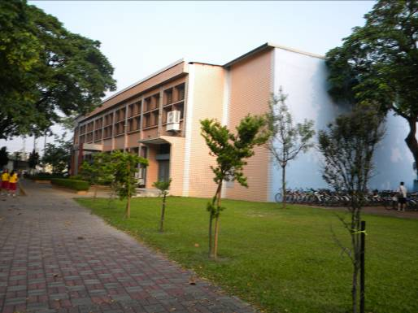
平面配置圖 | 一樓 | 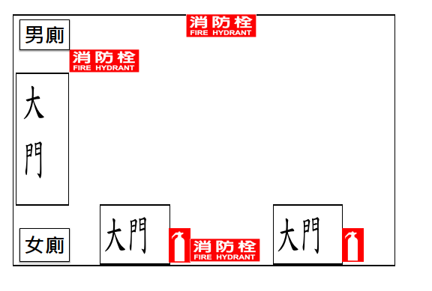
平面配置圖 | 二樓 | 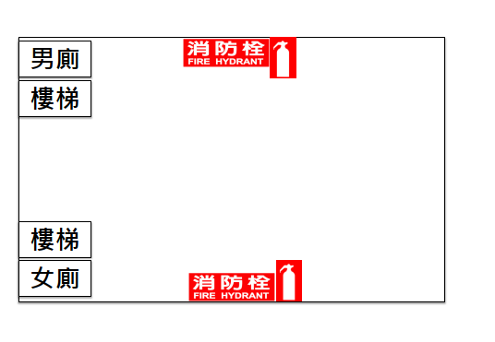

建築物名稱 |  |  | 司令台 |  |  | 總棟數－編號 |  | 8 － 8
基本資料 | 填表日期 |  | 114 年 08 月 15 日 |  |  | 填表人 |  | 曾銀秀
基本資料 | 避難場所 |  | ▓否 □是，類別： |  |  | 建造年代 |  | 民國71年
基本資料 | 建築設計圖 |  | ▓無 □有，放置地點： |  |  | 地面樓層數 |  | 1 樓
基本資料 | 增建 |  | ▓無 □有，增建項目： |  |  | 地下樓層數 |  | 1 樓
基本資料 | 安全檢查表 |  | □無 ▓有，檢核日期： 114 年 08 月 14 日
基本資料 | 補強工程 |  | ▓無 □有，補強日期： 年 月 日（驗收合格日）
基本資料 | 構造形式 |  | ▓磚構造 □木構造 □鋼構造（SC） □鋼筋混凝土構造（RC）  □鋼骨鋼筋混凝土構造（SRC） □其他：
基本資料 | 平時用途  （可複選） |  | □教室 □辦公室 □會議室 □健康中心 □盥洗室（含廁所）  □寢室 □觀察室 □圖書室 □活動中心 □教保準備室  □廚房 □配膳室 □檔案室 □演藝廳 □生態教學園區  □餐廳 □水療室 □游泳池 □練琴室 □專業資源中心  □牙科 □室內活動室 □室內遊戲空間 ▓室內儲藏空間  □機房 □資源回收區 □室外活動空間 □室外儲藏空間  □實習工場，類別：  □專科教室，類別：  □專業團隊教室，類別：  □防災空間/教室，類別：  □實驗室 ▓其他： 體育器材室
基本資料 | 避難設施或  設備  （可複選） |  | □救援平臺（ 個） □救助袋（ 個） □緩降機（ 具）  □避難滑梯（ 座） □免電力自走式避難梯（ 座）  □無障礙斜坡道（ 座） ▓其他： 滅火器1具
基本資料 | 空間總數 |  | 1 間 | 一般廁所 | 0 間 |  | 樓梯總數 |  | 2 座
基本資料 | 容納人數 |  | 10 人 | 無障礙廁所 | 0 間 |  | 電梯總數 |  | 0 座
現況調查 | 梁柱裂縫  或滲水 |  | ▓無 □有 | 沉陷或傾斜 | ▓無 □有
現況調查 | 梁柱鋼筋裸露鏽蝕 |  | ▓無 □有 | 走廊柱/牆位 | □走廊外側無柱 □走廊外側有柱  □走廊外側無牆 □走廊外側有牆
現況調查 | 與鄰棟間距（公分） |  | □小於7公分乘上樓層數  ▓大於等於7公分乘上樓層數；或間距大於50公分以上
現況調查 | 備註
照片 | 正面 | 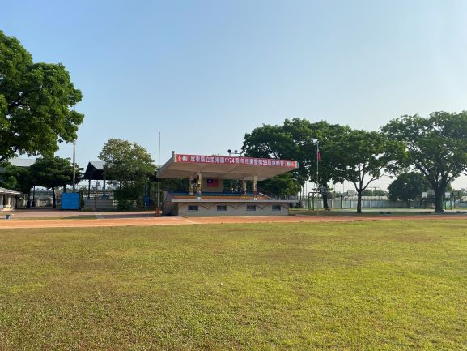
照片 | 側面 | 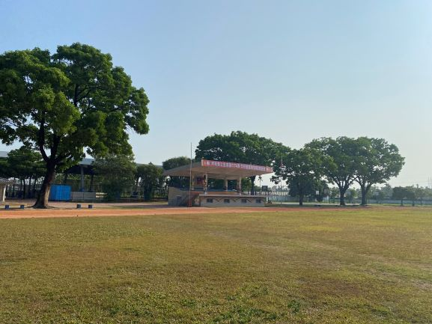
平面配置圖 | 一樓 | 

表 2.3 廚房現況資料表

廚房位置 |  | □ 樓（位於 樓） ▓獨立大樓（地面1 樓，地下 樓）
填表日期 |  | 114 年 08 月 15 日 |  | 填表人 | 曾銀秀
面積（平方公尺） |  | 163.22 |  | 建造年代 | 民國85年
管理人 |  | 郭主恩 |  | 手機 | 0956xxxxxx
代理人 |  |  |  | 手機
電力負荷 |  | 220V A，110V A，其他： （填列用電量高者）
通風設備 |  | □自然通風 ▓窗及排風機 □密閉室冷氣 ▓吊扇 □其他：
採光照明 |  | □窗自然光 □日光燈 ▓LED燈 □省電燈管 □T5燈管  □其他：
消防系統 |  | ▓滅火器： 10式乾粉4 電器1 （型式、數量）  ▓火警自動警報系統 □手動警報系統 □其他：
是否有獨立電源總開關？ |  |  | □否 ▓是
出入口是否設緊急出口標示燈？ |  |  | □否 ▓是
是否有設緊急照明燈？ |  |  | □否 ▓是
照片 | 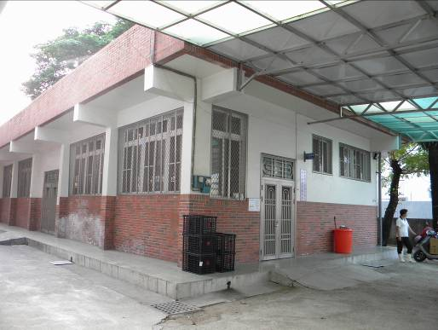
平面圖 | 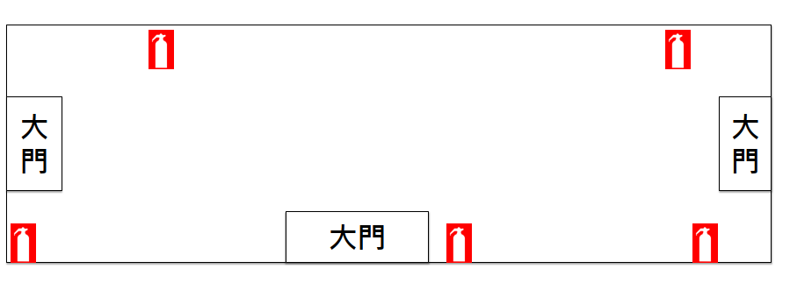

表 2.4 實驗室現況資料表

名稱 |  | 自然科實驗室 |  | 總間數－編號 | 1 － 1
大樓名稱 |  | 專科大樓一 |  | 樓層 | 2
填表日期 |  | 114 年 08 月 15 日 |  | 填表人 | 曾銀秀
用途 |  | 實驗用 |  | 面積（平方公尺） | 144
管理人 |  | 蔡宜陵 |  | 手機 | 0921xxxxxx
代理人 |  | 林苡萱 |  | 手機 | 0937xxxxxx
電力負荷 |  | 220V A，110V A，其他： （填列用電量高者）
通風設備 |  | ▓自然通風 ▓窗及排風機 ▓密閉室冷氣 ▓吊扇 □其他：
採光照明 |  | □窗自然光 □日光燈 ▓LED燈 □省電燈管 □T5燈管  □其他：
消防系統 |  | ▓滅火器： 10式乾粉2 （型式、數量）  ▓火警自動警報系統 □手動警報系統 □其他：
防護具 |  | ▓急救箱 ▓沖身洗眼器 □個人防護具：
是否使用環保署公告毒性化學物質，並建立物質安全資料表？ |  |  | □否 ▓是，放置地點： 黑板旁
是否產生廢液或有害廢棄物？ |  |  | □否 ▓是
廢液是否分類收集並標示內容物及危害性？ |  |  | □否 ▓是 □不適用
是否具尖銳器具？ |  |  | ▓否 □是
是否有獨立電源總開關？ |  |  | □否 ▓是
出入口是否設緊急出口標示燈？ |  |  | □否 ▓是
是否有設緊急照明燈？ |  |  | □否 ▓是
照片 | 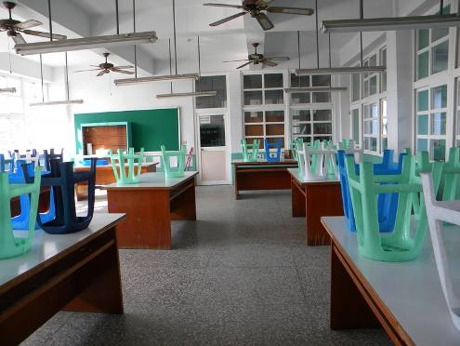
平面圖 | 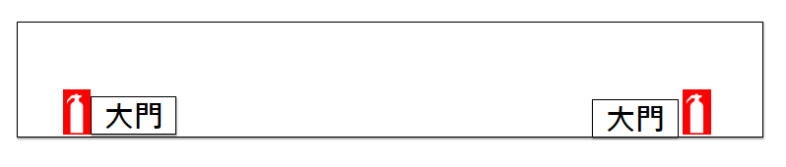

表 2.6 近 5 年校園災害事件紀錄表

編號 | 發生時間 | 類型 | 地點 | 災害規模及簡述 | 人員傷亡 | 財務/設備損失 | 災情處理情形
1 | 110
2 | 111
3 | 112
4 | 113 | 颱風 | 校園 | 1.因強降雨造成樹倒及教室進水  2.行政樓3樓屋頂損毀 | 無 | 1.無  2.改善需330萬元 | 1.樹倒移除扶正  2.已申請經費修繕
5 | 114
6
7
8
9
10

表 2.7 平時減災整備工作分配表

組別/任務 | 負責單位 | 協助單位 | 負責工作
校長 | 校長 | 總務處 | - 依據校園災害防救計畫內容進行權責分工，交付負責單位執行並監督執行狀況。  - 訂定自評機制，負責確認各項災害防救業務之執行成效。
發言人 | 學務處 | 教務處 | - 負責統一對外發言，能對外清楚傳達資訊、澄清誤傳資訊等。
減災整備  設備採購 | 總務處 | 學務處 | - 掌握本校所在區域災害特性，進行校園災害潛勢評估，編修本校因應地震、颱洪等學校相關之災害防救計畫，並明訂各災害管理週期工作事項、執行人力。  - 製作校園災害防救圖資。  - 協助校長每學期至少召開1次防災工作會報，汛期或業務執行有需求時得加開。會議邀集各處室參與，進行工作規劃、協調分工、管控執行情況與進度、綜整工作成果及檢討。  - 如遇災害發生之虞，召開緊急會議，確保各項應變作為布署得宜，並於災後檢討改善。
防災教育 | 教務處 | 學務處 | - 規劃本校防災教育課程與教師研習。  - 依據本校防災教育課程規劃內容，推動相關課務實施。  - 掌握本校所在區域環境與災害特性，納入課程。
防災演練 | 學務處 | 總務處 | - 規劃防災演練、防災週系列宣導活動等年度重大工作事項及期程。
預算統籌 | 會計室 | 總務處 | - 針對各項活動經費進行審核、整理，納入本校年度預算編列。  - 各項計畫執行及小組運作所需之會計、事務及採購等行政事務處理。
心理輔導 | 輔導室 | 學務處 | - 參考教育部出版《災難（或創傷）後本校諮商與輔導工作參考手冊》規劃災難（或創傷）之介入與合作原則。

表 2.8 緊急應變小組分組表

組別 | 職務 | 姓名 | 手機 | 職稱 | 備註 | 負責工作
指揮官 |  | 鄭宗文 | 0932xxxxxx | 校長 |  | - 負責指揮、督導、協調。  - 依情況調動各分組間相互支援。
指揮官代理人 |  | 林德政 | 0922xxxxxx | 學務主任 |  | - 於校長不在學校或因故無法執行指揮官職務時，擔任指揮官之任務。
發言人 |  | 林德政 | 0922xxxxxx | 學務主任 |  | - 負責統一對外發言。  - 呈報屏東縣教育處相關通報事宜。  - 襄助指揮官指揮、督導及協調等事宜。
搶救組  （滅火班） | 組長 | 謝依芳 | 0912xxxxxx | 訓育組長 |  | - 平時急救常識宣導。  - 檢修與保養救災相關裝備。  - 受災教職員工生之搶救及搜救。  - 清除障礙物協助逃生。  - 協助疏散未能及時避難教職員工生。  - 關閉校區總電源及瓦斯。  - 設置警示標誌及交通管制。  - 毀損建築物與設施之警示標誌。  - 支援避難引導組及搬運防災救急箱器材。  - 如發生火災，研判火勢，必要時使用滅火器、室內消防栓進行初期滅火工作。
搶救組  （滅火班） | 組員 | 洪珮芬 | 0929xxxxxx | 衛生組長 | 代1
搶救組  （滅火班） | 組員 | 林婉如 | 0937xxxxxx | 體育組長 | 代2
搶救組  （滅火班） | 組員 | 王志豪 | 0936xxxxxx | 教練
搶救組  （滅火班） | 組員 | 藍少文 | 0921xxxxxx | 教練
搶救組  （滅火班） | 組員 | 劉子玄 | 0914xxxxxx | 教師
搶救組  （滅火班） | 組員 | 林美慧 | 0933xxxxxx | 教師
搶救組  （滅火班） | 組員 | 陳淑娃 | 0953xxxxxx | 教師
搶救組  （滅火班） | 組員 | 林秀滿 | 0922xxxxxx | 教師
搶救組  （滅火班） | 組員 | 游文和 | 0937xxxxxx | 教師
搶救組  （滅火班） | 組員 | 王金玲 | 0921xxxxxx | 教師
搶救組  （滅火班） | 組員 | 湯媄媗 | 0939xxxxxx | 教師
搶救組  （滅火班） | 組員 | 魏秀娟 | 0919xxxxxx | 教師
搶救組  （滅火班） | 組員 | 林惠敏 | 0937xxxxxx | 教師
搶救組  （滅火班） | 組員 | 辛晃全 | 0911xxxxxx | 教師
搶救組  （滅火班） | 組員 | 黃慧如 | 0953xxxxxx | 教師
搶救組  （滅火班） | 組員 | 車秀芳 | 0953xxxxxx | 教師
搶救組  （滅火班） | 組員 | 吳千卿 | 0928xxxxxx | 教師
搶救組  （滅火班） | 組員 | 徐海峯 | 0981xxxxxx | 教師
通報組  （通報班） | 組長 | 鄭容吉 | 0928xxxxxx | 生教組長 |  | - 通報里港鄉救災、治安、醫療及聯絡有關人員等，並請求支援。  - 通報屏東縣教育處、屏東縣政府災害應變中心、里港鄉災害應變中心及教育部校園安全暨災害防救通報處理中心，已疏散人數、收容地點、災情等。  - 負責蒐集、評估、傳播和使用有關於災害、資源與狀況發展的資訊。  - 蒐集並紀錄指揮官所有下達應變指令。  - 回報災情狀況。  - 啟動社區志工與家長協助。  - 學生家長必要緊急聯繫。
通報組  （通報班） | 組員 | 蔡宜陵 | 0921xxxxxx | 設備組長 | 代1
通報組  （通報班） | 組員 | 陳瑞峰 | 0929xxxxxx | 註冊組長 | 代2
避難引導組  （避難引導班） | 組長 | 蘇碧昭 | 0956xxxxxx | 教務主任 |  | - 依據不同災害之應變原則，協助教職員工生進行第一時間的避難。  - 於適當時機，協助教職員工生緊急疏散至集結點。  - 避難人數清點確認。  - 維護教職員工生及集結點安全。  - 進行必要的安撫。  - 視災情變化，引導教職員工生移動、避難與安置。  - 隨時清查教職員工生人數與安全狀況，並回報或申請救護車支援。  - 在集結地點設置服務臺，提供協助與諮詢。  - 學生領回作業。
避難引導組  （避難引導班） | 組員 | 陳昭如 | 0920xxxxxx | 教學組長 | 代1
避難引導組  （避難引導班） | 組員 | 江明興 | 0925xxxxxx | 幹事 | 代2
避難引導組  （避難引導班） | 組員 | 石清儀 | 0919xxxxxx | 幹事
避難引導組  （避難引導班） | 組員 | 梁愛梅 | 0920xxxxxx | 教師
避難引導組  （避難引導班） | 組員 | 謝馥如 | 0930xxxxxx | 教師
避難引導組  （避難引導班） | 組員 | 郭美伶 | 0963xxxxxx | 教師
避難引導組  （避難引導班） | 組員 | 李芳旻 | 0911xxxxxx | 教師
避難引導組  （避難引導班） | 組員 | 林淑楨 | 0919xxxxxx | 教師
避難引導組  （避難引導班） | 組員 | 林苡萱 | 0937xxxxxx | 教師
避難引導組  （避難引導班） | 組員 | 黃銘旺 | 0933xxxxxx | 教師
避難引導組  （避難引導班） | 組員 | 陳慈珍 | 0931xxxxxx | 教師
避難引導組  （避難引導班） | 組員 | 劉靜茹 | 0972xxxxxx | 教師
避難引導組  （避難引導班） | 組員 | 劉彩勇 | 0911xxxxxx | 教師
避難引導組  （避難引導班） | 組員 | 吳郁婷 | 0919xxxxxx | 教師
避難引導組  （避難引導班） | 組員 | 張瑛玿 | 0929xxxxxx | 教師
避難引導組  （避難引導班） | 組員 | 王麗雯 | 0928xxxxxx | 教師
安全防護組  （安全防護班） | 組長 | 曾銀秀 | 0937xxxxxx | 總務主任 |  | - 建築物及設施安全檢查。  - 教職員工生需要臨時收容時，協助發放生活物資、糧食及飲用水；以及各項救災物資登記、造冊、保管及分配。  - 協助設置警示標誌及交通管制。  - 協助毀損建築物與設施之警示標誌。  - 校區硬體復舊及安全維護。  - 維護臨時收容空間安全。  - 確認停班、停課後，確實疏散校園內人員。  - 防救災設施操作。
安全防護組  （安全防護班） | 組員 | 洪玫秀 | 0919xxxxxx | 出納組長 | 代1
安全防護組  （安全防護班） | 組員 | 張文志 | 0919xxxxxx | 事務組長 | 代2
安全防護組  （安全防護班） | 組員 | 楊喻富 | 0962xxxxxx | 約聘人員
安全防護組  （安全防護班） | 組員 | 黃彩鑾 | 0932xxxxxx | 約聘人員
安全防護組  （安全防護班） | 組員 | 林李唯仙 | 0970xxxxxx | 教練
安全防護組  （安全防護班） | 組員 | 林雅卿 | 0921xxxxxx | 教師
安全防護組  （安全防護班） | 組員 | 巫詩瑩 | 0937xxxxxx | 教師
安全防護組  （安全防護班） | 組員 | 彭玉珠 | 0929xxxxxx | 教師
安全防護組  （安全防護班） | 組員 | 徐燿宗 | 0926xxxxxx | 教師
安全防護組  （安全防護班） | 組員 | 林芯羽 | 0988xxxxxx | 教師
安全防護組  （安全防護班） | 組員 | 林宗翰 | 0918xxxxxx | 教師
安全防護組  （安全防護班） | 組員 | 馮 郁 | 0976xxxxxx | 教師
緊急救護組  （救護班） | 組長 | 黃柏彰 | 0953xxxxxx | 輔導主任 |  | - 設立急救站。  - 針對傷患進行檢傷分類。  - 緊急基本急救、重傷患就醫護送。  - 情緒支持、安撫及心理輔導。  - 登記傷患姓名、班級，建立傷患名冊。
緊急救護組  （救護班） | 組員 | 李菁紋 | 0939xxxxxx | 輔導組長 | 代1
緊急救護組  （救護班） | 組員 | 林宗德 | 0979xxxxxx | 資料組長 | 代2
緊急救護組  （救護班） | 組員 | 許梅君 | 0919xxxxxx | 護理師
緊急救護組  （救護班） | 組員 | 郭主恩 | 0956xxxxxx | 營養師
緊急救護組  （救護班） | 組員 | 劉耀環 | 0920xxxxxx | 會計主任
緊急救護組  （救護班） | 組員 | 薛欣達 | 0972xxxxxx | 人事主任
緊急救護組  （救護班） | 組員 | 王怡中 | 0921xxxxxx | 教師
緊急救護組  （救護班） | 組員 | 陳彥甫 | 0929xxxxxx | 教師
緊急救護組  （救護班） | 組員 | 翁玉燕 | 0915xxxxxx | 教師
緊急救護組  （救護班） | 組員 | 劉國維 | 0912xxxxxx | 教師
緊急救護組  （救護班） | 組員 | 蘇昭欣 | 0929xxxxxx | 教師
緊急救護組  （救護班） | 組員 | 鍾岳陽 | 0952xxxxxx | 教師

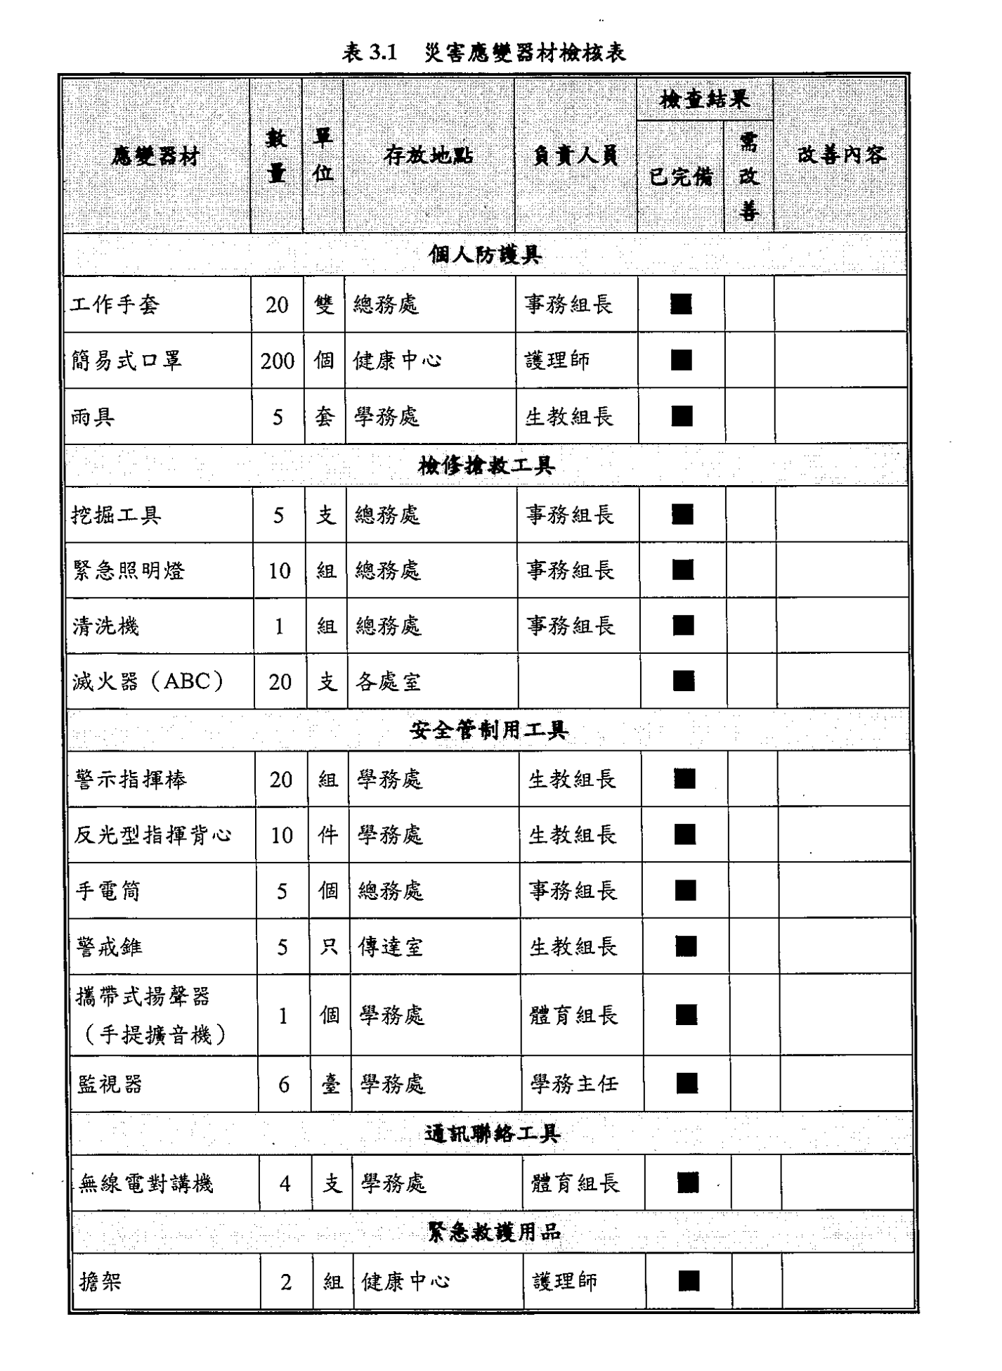

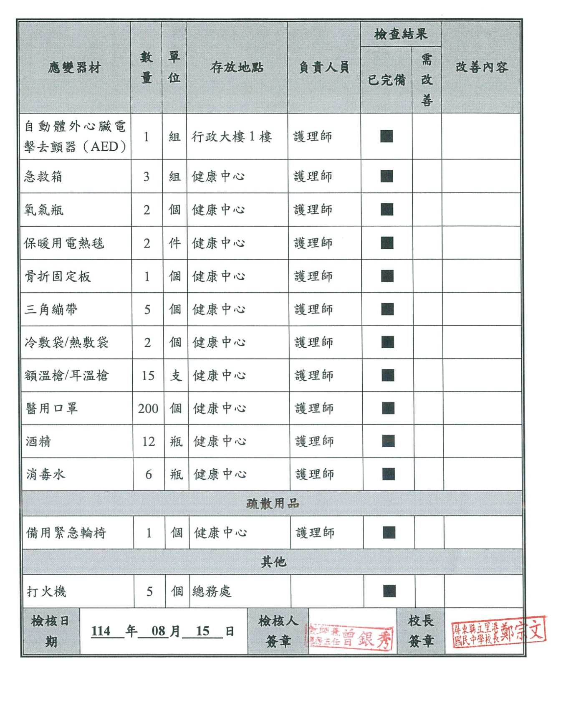

表 3.2 支援單位聯絡清冊
單位名稱 | 聯絡電話 | 聯絡人 | 支援工具或技術  （服務項目及內容） | 備註
應變中心
屏東縣災害應變中心 | (08)765-5778 | 值班人員 | 物資
里港鄉災害應變中心 | (08)775-3003 | 值班人員 | 物資
教育行政主管機關
教育部校安中心 | (02)34337855 | 值班人員 | 物資
屏東縣聯絡處 | (08)7320415 | 值班人員 | 物資
屏東縣政府教育處 | (08)7320415 | 值班人員 | 物資
縣市主管機關
屏東縣政府 | (08)7320415 | 值班人員 | 物資
消防局 | (08)7320415 | 值班人員 | 人力
社會處 | (08)7320415 | 值班人員 | 物資
工務處 | (08)7320415 | 值班人員 | 人力物資
衛生局 | (08)7370002 | 值班人員 | 人力物資
環保局 | (08)7351911 | 值班人員 | 人力物資
春林村辦公室 | (08)7755101 | 值班人員 | 人力
警政、消防、醫療單位
里港消防分隊 | (08)775-2564 | 值班人員 | 人力 | 距離 1 公里  約 5 分鐘可抵達
里港分局（大平派出所） | (08)775-2040  (08)775-2034 | 值班人員 | 人力 | 距離 1 公里  約 5 分鐘可抵達
屏東基督教醫院 | (08)736-8686 | 值班人員 | 醫療 | 距離 12 公里  約 15 分鐘可抵達
義大醫院 | (07)615-0011 | 值班人員 | 醫療 | 距離 20 公里  約 20 分鐘可抵達
公共設施負責單位
電力公司里港營業處 | (08)7752165 | 值班人員 | 電力
台大瓦斯行 | (08)7752075 | 蔡俊男 | 瓦斯
屏榮水電行 | 0933-622xxx | 陳清榮 | 水電
電力公司里港營業處 | (08)7752165 | 值班人員 | 電力
其他支援單位
家長會長 | 0900-252xxx | 陳威全 | 物資

表0.1 校園災害應變流程說明及原則
應變流程 | 說明 | 原則 | 參考表格
【階段一】災害初期
- 個人判斷 | - 當事件發生時，個人（或災害發現者）判斷先進行自我安全防護。 | - 可選擇就地避難（就近尋找相對安全處避難），或立即疏散。
- 通報校長（或代理人） | - 待確認安全無虞後，通報校長，討論並確認疏散與否，下達疏散指令。
- 判斷災情（師生不在校） | - 若教職員工生不在學校，校長（或代理人）接到通報後，依事件狀況，判斷學校是否受損。
- 判斷災情（師生不在校） | - 若無受損情形，維持正常作息，但提高警覺，隨時注意是否有新狀況發生。事件結束後撰寫事件後報告，作為下次事件檢討與參考依據。 | - 有新狀況發生時，則回到發生事件開始新流程；無狀況發生，則定時巡視校園，若有安全疑慮之處，則設置警戒標示，並通報相關單位。
- 判斷疏散（師生在校） | - 若教職員工生均在學校，校長（或代理人）接到通報後，依事件狀況，判斷是否進行全校或局部人員疏散，並決定進行水平疏散或垂直疏散。 | - 校長（或代理人）在接受屏東縣政府命令或自行判斷災情（如狀況有擴大之虞或對人員可能造成生命威脅時），決定發布疏散命令時機，主要以人員疏散為主。  - 因應教職員工生需求，規劃發布疏散命令方式，如聽覺障礙得以視覺型警報裝置、閃光燈、擊鼓等方式，確保能確實接收到訊息。  - 確認避難路線之安全與暢通（搶救組人員清除障礙物）。  - 本校除依據校園防災地圖進行疏散之外，亦透過環境特性、歷史災害經驗等資料，以最嚴重情境想定評估面臨風險，適時調整疏散方式、集結點及因應措施。  - 本校總務處於平時定期更新緊急聯絡人清冊（含過敏/用藥/特殊情形等資訊），並於避難疏散時攜帶至集合地點。  - 回報疏散狀況至學務處。
- 判斷疏散（師生在校） | - 若維持正常作息不疏散，應提高警覺，隨時注意是否有新狀況發生。事件結束後撰寫事件後報告，作為事件檢討與參考依據。 | - 新狀況發生時應回到發生事件開始新流程；無狀況發生則定時巡檢校園，若有安全疑慮，則設置警戒標示，並通報學務處及總務處。
【階段二】應變階段
- 啟動緊急應變小組 | - 啟動緊急應變小組，由校長擔任指揮官，校長不在校內，由代理人擔負其職。  - 指揮官視事件情況啟動緊急應變小組，若有需要，適時請求外部單位支援。  - 截至事件結束為止，應變小組需有人協助指揮官進行「災情彙整」任務，記錄災情狀況及應變工作。 | - 啟動時機包含：屏東縣政府成立應變中心時；屏東縣政府指示成立；本校位於災區且有災損；校長視災情程度啟動；交通部中央氣象局發布颱風警報或豪大雨特報；感受地震可能導致後續災情。  - 如教職員工生不在學校時欲啟動緊急應變小組，指揮官應指派通報組召集人員，於適當時間至學校執行任務。 | 支援單位聯絡清冊
- 指派緊急應變小組任務 | - 疏散至集結點後，開設指揮中心，指揮官分派緊急應變小組各分組之任務。或得於平時規劃啟動緊急應變小組後各組自動各司其職。
- 指派緊急應變小組任務 | - 教職員工生狀態確認（清點人數及安撫）。 | - 疏散到達集合地點後，應確實清點當日所有在校人員，並確認安全狀況，包含短期代理人員、鐘點教師、共聘教師、外聘教師、實習教師、本土語言教師、家長會、廠商、工程人員、里長、志工、外賓等不特定人員。  - 若教職員工生不在學校，指揮官應指派各分組人員第一時間確認教職員工生狀態。 | 避難疏散情形調查表［附表1.8］  班級人員清點紅綠表［附表1.9］
- 指派緊急應變小組任務 | - 搜尋與搶救。 | - 避難疏散過程若遇教職員工生發生意外，救護人員應迅速執行救護行動。  - 搶救組前往避難地點確認失蹤人數，基本以3人為一團隊，指揮官視失蹤人數決定派遣團隊攜帶擔架及急救箱前往。  - 緊急救援通報依「求援」、「待援」、「救援」程序逐級回報，優先通報119及里港鄉災害應變中心，爭取救災資源協助應變處置。  - 若教職員工生不在學校，應先確認當日是否有值班人員及當下狀況，並視情形執行搜尋與搶救工作。
- 指派緊急應變小組任務 | - 傷患檢傷與救護。 | - 由緊急救護人員進行檢傷並包紮、固定、止血，若可移動再將傷患送往急救站。  - 若傷勢嚴重，即通報119，或聯絡屏東基督教醫院或義大醫院，進行後送相關事宜。  - 若消防救護車因交通受阻無法抵達，考量自行送醫，並以電話通報屏東縣教育處或里港鄉災害應變中心，俾利掌握災情並請求相關單位支援協助。 | 教職員工生送醫名單［附表1.10］
- 指派緊急應變小組任務 | - 校園安全巡查（建築物評估）。 | - 判定建築物及設施損毀狀況及危險程度，將劃定危險區域設立警戒線（警告標示）。  - 若校舍受損，在安全前提下搶救器材、設備，清查受損情形，照相存證並通報屏東縣教育處。 | 建築物及設施危險判定表［附表1.11］
- 指派緊急應變小組任務 | - 警戒標示與監控。 | - 派員定時巡視警戒區域（原則上2人一組），並警告全體教職員工生不可靠近。
- 指派緊急應變小組任務 | - 狀況回報與統計，視需要請求外部單位支援。 | - 由指揮官協請家長會長集結社區志工、家長會成員或校友會，協調災時所能提供的搶救災資源及人力部署支援。 | 支援單位聯絡清冊
- 判斷復課 | - 指揮官依事件發展及狀況，判斷學校是否繼續上課。依學校損壞程度，決定原地復課或異地復課。 | - 校園受災，立即進行搶救與安置教職員工生，並儘速統整災情通報屏東縣教育處或里港鄉災害應變中心。  - 召開應變階段會議，決定停（復）課及復原事宜。 | 校園災後緊急判斷與建議採取行動［附表1.12］
- 判斷復課 | - 若決定停課，確認周邊道路狀況安全，再通知家長領回。 | - 決定停課時，應規劃家長接回區域，並由適當管道公告、通知家長，並派員管制交通動線。  - 平時和家長約定透過告知全體教職員工生作為緊急溝通訊息提供管道；若有必要，由導師聯繫個別家長安排學生返家事宜，由家長接回並填寫自行接送同意書。 | 自行接送同意書［附表1.13］
- 判斷復課 | - 針對無法立即接回之學生，學校辦理臨時收容相關事宜。 | - 安排合適之臨時收容空間，安置不克返家教職員工生，同時報備相關單位。  - 若校外聯絡道路中斷，將災情通報119、屏東縣政府教育處、里港鄉災害應變中心及教育部校安中心。
- 解除緊急應變小組任務 | - 通報相關單位處理狀況與進度。 | - 依《校園安全及災害事件通報作業要點》規定，進行災害通報。
- 解除緊急應變小組任務 | - 指揮官得視情況縮編或解除緊急應變小組的任務。 | - 校舍檢查安全無虞、發布回教室繼續上課後，連帶解除緊急應變小組任務。  - 若遇巨災或特殊狀況，家長需逐步接回學生，視情況縮編緊急應變小組分組及人員。  - 人員安置事物都處理完畢，解除緊急應變小組任務。
【階段三】復原
事件結束後 | - 回復校園災害防救組織平時工作分配。 | - 各負責單位持續處理相關事宜，如心靈輔導、環境清理等。
事件結束後 | - 事件結束後撰寫事件後報告，作為下次事件檢討與參考依據。 | - 召開檢討會議，強化防災事宜。
表4.2 災害通報重點紀錄
序號 | 通報時間 | 通報人 | 通報單位 | 接洽人 | 通報重點（人、事、時、地、物）
1 | 年 月 日  時 分
2 | 年 月 日  時 分
3 | 年 月 日  時 分
4 | 年 月 日  時 分
5 | 年 月 日  時 分

表 5.1 心靈輔導資源表
範圍 | 單位 | 電話或網站
縣市  資源 | 屏東縣學生輔導諮商中心 | 08-7320824
地區
資源
其他  資源 | 教育部學生輔導諮商中心 | 049-2392-017#12
其他  資源 | 財團法人張老師基金會 | 02-2596-5858#406

二、檢查表及演練紀錄表

學校全銜 | 屏東縣立里港國民中學 |  | 建築物名稱 | 行政大樓
填表人 | 曾銀秀 |  | 填表日期 | 114.08.15
項目 | 檢查要點 | 檢查結果 |  |  | 建議處置方式
一般事項 | 校舍興建、修繕時，應設置安全圍籬及警告標示以維安全。 | □否 ▓是
一般事項 | 確實執行各項公物定期檢查、保養、維護。 | □否 ▓是
一般事項 | 危險物品儲放及管理是否符合安全。 | □否 ▓是
一般事項 | 線路開關是否有裸露及不正常使用狀況。 | ▓否 □是
一般事項 | 各類門鎖是否故障損壞，電動門（鐵捲門）啟動時是否有警示管理。 | □否 ▓是
避難逃生安全規劃 | 有無避難逃生路線圖。 | □否 ▓是
避難逃生安全規劃 | 緊急避難路線指標是否損壞或脫落。 | ▓否 □是
避難逃生安全規劃 | 逃生與疏散路線是否堆積雜物影響通行。 | ▓否 □是
避難逃生安全規劃 | 安全門或出入口上設置出口標示燈或緊急照明並可正常使用。 | □否  □是（無法使用）  ▓是（可使用） |  |  | 改善時間  ˍ年ˍ月ˍ日
避難逃生安全規劃 | 是否定期維護檢查避難逃生設備。 | □否（1個月內限期改善）  ▓是（維護時間：114年08月14日） |  |  | 改善時間  ˍ年ˍ月ˍ日
消防設備 | 火警警報及緊急廣播設備是否可正常操作。 | □否（1個月內限期改善）  ▓是
消防設備 | 滅火器是否定期請專業人員進行檢查。 | □否（1個月內限期改善）  ▓是
消防設備 | 室內消防栓是否有1個瞄子及2條水帶、是否吊掛平整。 | □否（缺：瞄子 個、水帶 條）  ▓是
消防設備 | 滅火器有無過期，壓力是否充足。 | ▓無過期（數量： 19支）  □過期（數量： 支）
消防設備 | 室內消防栓及滅火器是否定期保養及檢查時間。 | □否（1個月內限期改善）  ▓是（保養時間：113年3月18日） |  |  | 改善時間  ˍ年ˍ月ˍ日
校舍建築物外觀 | 是否移位、傾斜、下陷。 | ▓否  □是（拍照存查，建議專業人員訪視處理）
校舍建築物外觀 | 外牆磁磚（混凝土）是否剝落或有滲漏水現象。 | ▓否  □是（限期改善）
伸縮縫或建築物間隔 | 寬度是否明顯改變。 | ▓否  □是，寬度變小或碰撞，裝修材脫落（拍照存查，建議專業人員訪視處理）  □是，寬度變大，伸縮縫脫離（拍照存查，建議專業人員訪視處理）
樑柱、牆壁、樓地板（含1樓地板） | 是否有裂縫。 | ▓否  □是，既有裂縫加長加寬（拍照存查並註明裂縫變化情形）  □是，但裂縫寬度小於0.4公厘（建議持續檢視）  □是，且裂縫寬度大於0.4公厘（拍照存查並註明裂縫寬度，建議專業人員訪視處理）
樑柱、牆壁、樓地板（含1樓地板） | 混凝土保護層是否剝落。 | ▓否  □是，但無磚塊或鋼筋外露（建議修復）  □是，且有磚塊或鋼筋外露（拍照存查，建議專業人員訪視處理）
樑柱、牆壁、樓地板（含1樓地板） | 是否有傾斜或穿透性開裂。 | ▓否  □是（拍照存查，建議專業人員訪視處理）
屋頂 | 屋頂通道門是否變形。 | ▓否  □是（限期改善） |  |  | 改善時間  ˍ年ˍ月ˍ日
屋頂 | 屋頂防水層表面是否損壞（如長雜草等）。 | ▓否  □是（限期改善） |  |  | 改善時間  ˍ年ˍ月ˍ日
屋頂 | 排水管道是否通暢。 | □否（限期改善）  ▓是 |  |  | 改善時間  ˍ年ˍ月ˍ日
屋頂 | 女兒牆是否損壞。 | ▓否  □是（限期改善） |  |  | 改善時間  ˍ年ˍ月ˍ日
屋頂 | 水塔是否有裂縫。 | ▓否  □是，但裂縫寬度小於0.4公厘（建議修復）  □是，且裂縫寬度大於0.4公厘（拍照存查並註明裂縫寬度，建議專業人員訪視處理）
屋頂 | 水塔固定設施是否鬆脫。 | ▓否  □是（限期改善） |  |  | 改善時間  ˍ年ˍ月ˍ日
屋頂 | 鋼棚是否鏽蝕或螺栓鬆脫。 | ▓否  □是（限期改善） |  |  | 改善時間  ˍ年ˍ月ˍ日
建築物附屬設備 | 室內懸吊物（如天花板、燈具、吊扇、影視設備等）之固定設施是否鬆脫。 | ▓否  □是（限期改善） |  |  | 改善時間  ˍ年ˍ月ˍ日
建築物附屬設備 | 高度1.5公尺以上櫥櫃是否有穩固之固定設施。 | □否（限期改善）  ▓是 |  |  | 改善時間  ˍ年ˍ月ˍ日
建築物附屬設備 | 門窗玻璃是否變形。 | ▓否  □是（限期改善） |  |  | 改善時間  ˍ年ˍ月ˍ日
建築物附屬設備 | 樓梯扶手、護網與欄杆是否牢固。 | □否（限期改善）  ▓是 |  |  | 改善時間  ˍ年ˍ月ˍ日
危險物品管理 | 是否有實驗室、廚房等放置易燃物品及藥品之教室（含保健室）。 | ▓否  □是（實驗室： ） |  |  | 請列出所有教室
危險物品管理 | 易燃物品是否按照規定儲存與管理。 | □否（限期改善）  □是 |  |  | 改善時間  ˍ年ˍ月ˍ日
危險物品管理 | 化學藥品是否按照規定儲存與管理。 | □否（限期改善）  □是 |  |  | 改善時間  ˍ年ˍ月ˍ日
危險物品管理 | 瓦斯及廚房衛浴設備是否符合安全規定。 | □否（限期改善）  □是 |  |  | 改善時間  ˍ年ˍ月ˍ日
危險物品管理 | 放置藥物等物品之櫥櫃是否會晃動。 | □否  □是（請加強固定） |  |  | 改善時間  ˍ年ˍ月ˍ日
危險物品管理 | 廢棄物是否按照規定處理。 | □否  □是
危險物品管理 | 是否設有專人管理。 | □否  □是（ 教室，管理人： ） |  |  | 管理時間  ˍ年ˍ月ˍ日起至  ˍ年ˍ月ˍ日止（預定）
其他
檢查結果補充說明及處置、因應作為

初檢
組長（業務承辦人） | 檢核人員 | 總務主任 | 校長
張文志 | 曾銀秀 | 曾銀秀 | 鄭宗文
複檢（ 年 月 日）
組長（業務承辦人） | 檢核人員 | 總務主任 | 校長

學校全銜 | 屏東縣立里港國民中學 |  | 建築物名稱 | 致善樓
填表人 | 曾銀秀 |  | 填表日期 | 114.08.15
項目 | 檢查要點 | 檢查結果 |  |  | 建議處置方式
一般事項 | 校舍興建、修繕時，應設置安全圍籬及警告標示以維安全。 | □否 ▓是
一般事項 | 確實執行各項公物定期檢查、保養、維護。 | □否 ▓是
一般事項 | 危險物品儲放及管理是否符合安全。 | □否 ▓是
一般事項 | 線路開關是否有裸露及不正常使用狀況。 | ▓否 □是
一般事項 | 各類門鎖是否故障損壞，電動門（鐵捲門）啟動時是否有警示管理。 | □否 ▓是
避難逃生安全規劃 | 有無避難逃生路線圖。 | □否 ▓是
避難逃生安全規劃 | 緊急避難路線指標是否損壞或脫落。 | ▓否 □是
避難逃生安全規劃 | 逃生與疏散路線是否堆積雜物影響通行。 | ▓否 □是
避難逃生安全規劃 | 安全門或出入口上設置出口標示燈或緊急照明並可正常使用。 | □否  □是（無法使用）  ▓是（可使用） |  |  | 改善時間  ˍ年ˍ月ˍ日
避難逃生安全規劃 | 是否定期維護檢查避難逃生設備。 | □否（1個月內限期改善）  ▓是（維護時間：114年08月14日） |  |  | 改善時間  ˍ年ˍ月ˍ日
消防設備 | 火警警報及緊急廣播設備是否可正常操作。 | □否（1個月內限期改善）  ▓是
消防設備 | 滅火器是否定期請專業人員進行檢查。 | □否（1個月內限期改善）  ▓是
消防設備 | 室內消防栓是否有1個瞄子及2條水帶、是否吊掛平整。 | □否（缺：瞄子 個、水帶 條）  ▓是
消防設備 | 滅火器有無過期，壓力是否充足。 | ▓無過期（數量： 18支）  □過期（數量： 支）
消防設備 | 室內消防栓及滅火器是否定期保養及檢查時間。 | □否（1個月內限期改善）  ▓是（保養時間：113年3月18日） |  |  | 改善時間  ˍ年ˍ月ˍ日
校舍建築物外觀 | 是否移位、傾斜、下陷。 | ▓否  □是（拍照存查，建議專業人員訪視處理）
校舍建築物外觀 | 外牆磁磚（混凝土）是否剝落或有滲漏水現象。 | ▓否  □是（限期改善）
伸縮縫或建築物間隔 | 寬度是否明顯改變。 | ▓否  □是，寬度變小或碰撞，裝修材脫落（拍照存查，建議專業人員訪視處理）  □是，寬度變大，伸縮縫脫離（拍照存查，建議專業人員訪視處理）
樑柱、牆壁、樓地板（含1樓地板） | 是否有裂縫。 | ▓否  □是，既有裂縫加長加寬（拍照存查並註明裂縫變化情形）  □是，但裂縫寬度小於0.4公厘（建議持續檢視）  □是，且裂縫寬度大於0.4公厘（拍照存查並註明裂縫寬度，建議專業人員訪視處理）
樑柱、牆壁、樓地板（含1樓地板） | 混凝土保護層是否剝落。 | ▓否  □是，但無磚塊或鋼筋外露（建議修復）  □是，且有磚塊或鋼筋外露（拍照存查，建議專業人員訪視處理）
樑柱、牆壁、樓地板（含1樓地板） | 是否有傾斜或穿透性開裂。 | ▓否  □是（拍照存查，建議專業人員訪視處理）
屋頂 | 屋頂通道門是否變形。 | ▓否  □是（限期改善） |  |  | 改善時間  ˍ年ˍ月ˍ日
屋頂 | 屋頂防水層表面是否損壞（如長雜草等）。 | ▓否  □是（限期改善） |  |  | 改善時間  ˍ年ˍ月ˍ日
屋頂 | 排水管道是否通暢。 | □否（限期改善）  ▓是 |  |  | 改善時間  ˍ年ˍ月ˍ日
屋頂 | 女兒牆是否損壞。 | ▓否  □是（限期改善） |  |  | 改善時間  ˍ年ˍ月ˍ日
屋頂 | 水塔是否有裂縫。 | ▓否  □是，但裂縫寬度小於0.4公厘（建議修復）  □是，且裂縫寬度大於0.4公厘（拍照存查並註明裂縫寬度，建議專業人員訪視處理）
屋頂 | 水塔固定設施是否鬆脫。 | ▓否  □是（限期改善） |  |  | 改善時間  ˍ年ˍ月ˍ日
屋頂 | 鋼棚是否鏽蝕或螺栓鬆脫。 | ▓否  □是（限期改善） |  |  | 改善時間  ˍ年ˍ月ˍ日
建築物附屬設備 | 室內懸吊物（如天花板、燈具、吊扇、影視設備等）之固定設施是否鬆脫。 | ▓否  □是（限期改善） |  |  | 改善時間  ˍ年ˍ月ˍ日
建築物附屬設備 | 高度1.5公尺以上櫥櫃是否有穩固之固定設施。 | □否（限期改善）  ▓是 |  |  | 改善時間  ˍ年ˍ月ˍ日
建築物附屬設備 | 門窗玻璃是否變形。 | ▓否  □是（限期改善） |  |  | 改善時間  ˍ年ˍ月ˍ日
建築物附屬設備 | 樓梯扶手、護網與欄杆是否牢固。 | □否（限期改善）  ▓是 |  |  | 改善時間  ˍ年ˍ月ˍ日
危險物品管理 | 是否有實驗室、廚房等放置易燃物品及藥品之教室（含保健室）。 | ▓否  □是（實驗室： ） |  |  | 請列出所有教室
危險物品管理 | 易燃物品是否按照規定儲存與管理。 | □否（限期改善）  □是 |  |  | 改善時間  ˍ年ˍ月ˍ日
危險物品管理 | 化學藥品是否按照規定儲存與管理。 | □否（限期改善）  □是 |  |  | 改善時間  ˍ年ˍ月ˍ日
危險物品管理 | 瓦斯及廚房衛浴設備是否符合安全規定。 | □否（限期改善）  □是 |  |  | 改善時間  ˍ年ˍ月ˍ日
危險物品管理 | 放置藥物等物品之櫥櫃是否會晃動。 | □否  □是（請加強固定） |  |  | 改善時間  ˍ年ˍ月ˍ日
危險物品管理 | 廢棄物是否按照規定處理。 | □否  □是
危險物品管理 | 是否設有專人管理。 | □否  □是（ 教室，管理人： ） |  |  | 管理時間  ˍ年ˍ月ˍ日起至  ˍ年ˍ月ˍ日止（預定）
其他
檢查結果補充說明及處置、因應作為
初檢
組長（業務承辦人） | 檢核人員 | 總務主任 | 校長
張文志 | 曾銀秀 | 曾銀秀 | 鄭宗文
複檢（ 年 月 日）
組長（業務承辦人） | 檢核人員 | 總務主任 | 校長
學校全銜 | 屏東縣立里港國民中學 |  | 建築物名稱 | 致學樓
填表人 | 曾銀秀 |  | 填表日期 | 114.08.15
項目 | 檢查要點 | 檢查結果 |  |  | 建議處置方式
一般事項 | 校舍興建、修繕時，應設置安全圍籬及警告標示以維安全。 | □否 ▓是
一般事項 | 確實執行各項公物定期檢查、保養、維護。 | □否 ▓是
一般事項 | 危險物品儲放及管理是否符合安全。 | □否 ▓是
一般事項 | 線路開關是否有裸露及不正常使用狀況。 | ▓否 □是
一般事項 | 各類門鎖是否故障損壞，電動門（鐵捲門）啟動時是否有警示管理。 | □否 ▓是
避難逃生安全規劃 | 有無避難逃生路線圖。 | □否 ▓是
避難逃生安全規劃 | 緊急避難路線指標是否損壞或脫落。 | ▓否 □是
避難逃生安全規劃 | 逃生與疏散路線是否堆積雜物影響通行。 | ▓否 □是
避難逃生安全規劃 | 安全門或出入口上設置出口標示燈或緊急照明並可正常使用。 | □否  □是（無法使用）  ▓是（可使用） |  |  | 改善時間  ˍ年ˍ月ˍ日
避難逃生安全規劃 | 是否定期維護檢查避難逃生設備。 | □否（1個月內限期改善）  ▓是（維護時間：114年08月14日） |  |  | 改善時間  ˍ年ˍ月ˍ日
消防設備 | 火警警報及緊急廣播設備是否可正常操作。 | □否（1個月內限期改善）  ▓是
消防設備 | 滅火器是否定期請專業人員進行檢查。 | □否（1個月內限期改善）  ▓是
消防設備 | 室內消防栓是否有1個瞄子及2條水帶、是否吊掛平整。 | □否（缺：瞄子 個、水帶 條）  ▓是
消防設備 | 滅火器有無過期，壓力是否充足。 | ▓無過期（數量： 10支）  □過期（數量： 支）
消防設備 | 室內消防栓及滅火器是否定期保養及檢查時間。 | □否（1個月內限期改善）  ▓是（保養時間：113年3月18日） |  |  | 改善時間  ˍ年ˍ月ˍ日
校舍建築物外觀 | 是否移位、傾斜、下陷。 | ▓否  □是（拍照存查，建議專業人員訪視處理）
校舍建築物外觀 | 外牆磁磚（混凝土）是否剝落或有滲漏水現象。 | ▓否  □是（限期改善）
伸縮縫或建築物間隔 | 寬度是否明顯改變。 | ▓否  □是，寬度變小或碰撞，裝修材脫落（拍照存查，建議專業人員訪視處理）  □是，寬度變大，伸縮縫脫離（拍照存查，建議專業人員訪視處理）
樑柱、牆壁、樓地板（含1樓地板） | 是否有裂縫。 | ▓否  □是，既有裂縫加長加寬（拍照存查並註明裂縫變化情形）  □是，但裂縫寬度小於0.4公厘（建議持續檢視）  □是，且裂縫寬度大於0.4公厘（拍照存查並註明裂縫寬度，建議專業人員訪視處理）
樑柱、牆壁、樓地板（含1樓地板） | 混凝土保護層是否剝落。 | ▓否  □是，但無磚塊或鋼筋外露（建議修復）  □是，且有磚塊或鋼筋外露（拍照存查，建議專業人員訪視處理）
樑柱、牆壁、樓地板（含1樓地板） | 是否有傾斜或穿透性開裂。 | ▓否  □是（拍照存查，建議專業人員訪視處理）
屋頂 | 屋頂通道門是否變形。 | ▓否  □是（限期改善） |  |  | 改善時間  ˍ年ˍ月ˍ日
屋頂 | 屋頂防水層表面是否損壞（如長雜草等）。 | ▓否  □是（限期改善） |  |  | 改善時間  ˍ年ˍ月ˍ日
屋頂 | 排水管道是否通暢。 | □否（限期改善）  ▓是 |  |  | 改善時間  ˍ年ˍ月ˍ日
屋頂 | 女兒牆是否損壞。 | ▓否  □是（限期改善） |  |  | 改善時間  ˍ年ˍ月ˍ日
屋頂 | 水塔是否有裂縫。 | ▓否  □是，但裂縫寬度小於0.4公厘（建議修復）  □是，且裂縫寬度大於0.4公厘（拍照存查並註明裂縫寬度，建議專業人員訪視處理）
屋頂 | 水塔固定設施是否鬆脫。 | ▓否  □是（限期改善） |  |  | 改善時間  ˍ年ˍ月ˍ日
屋頂 | 鋼棚是否鏽蝕或螺栓鬆脫。 | ▓否  □是（限期改善） |  |  | 改善時間  ˍ年ˍ月ˍ日
建築物附屬設備 | 室內懸吊物（如天花板、燈具、吊扇、影視設備等）之固定設施是否鬆脫。 | ▓否  □是（限期改善） |  |  | 改善時間  ˍ年ˍ月ˍ日
建築物附屬設備 | 高度1.5公尺以上櫥櫃是否有穩固之固定設施。 | □否（限期改善）  ▓是 |  |  | 改善時間  ˍ年ˍ月ˍ日
建築物附屬設備 | 門窗玻璃是否變形。 | ▓否  □是（限期改善） |  |  | 改善時間  ˍ年ˍ月ˍ日
建築物附屬設備 | 樓梯扶手、護網與欄杆是否牢固。 | □否（限期改善）  ▓是 |  |  | 改善時間  ˍ年ˍ月ˍ日
危險物品管理 | 是否有實驗室、廚房等放置易燃物品及藥品之教室（含保健室）。 | ▓否  □是（實驗室： ） |  |  | 請列出所有教室
危險物品管理 | 易燃物品是否按照規定儲存與管理。 | □否（限期改善）  □是 |  |  | 改善時間  ˍ年ˍ月ˍ日
危險物品管理 | 化學藥品是否按照規定儲存與管理。 | □否（限期改善）  □是 |  |  | 改善時間  ˍ年ˍ月ˍ日
危險物品管理 | 瓦斯及廚房衛浴設備是否符合安全規定。 | □否（限期改善）  □是 |  |  | 改善時間  ˍ年ˍ月ˍ日
危險物品管理 | 放置藥物等物品之櫥櫃是否會晃動。 | □否  □是（請加強固定） |  |  | 改善時間  ˍ年ˍ月ˍ日
危險物品管理 | 廢棄物是否按照規定處理。 | □否  □是
危險物品管理 | 是否設有專人管理。 | □否  □是（ 教室，管理人： ） |  |  | 管理時間  ˍ年ˍ月ˍ日起至  ˍ年ˍ月ˍ日止（預定）
其他
檢查結果補充說明及處置、因應作為
初檢
組長（業務承辦人） | 檢核人員 | 總務主任 | 校長
張文志 | 曾銀秀 | 曾銀秀 | 鄭宗文
複檢（ 年 月 日）
組長（業務承辦人） | 檢核人員 | 總務主任 | 校長
學校全銜 | 屏東縣立里港國民中學 |  | 建築物名稱 | 專科大樓一
填表人 | 曾銀秀 |  | 填表日期 | 114.02.07
項目 | 檢查要點 | 檢查結果 |  |  | 建議處置方式
一般事項 | 校舍興建、修繕時，應設置安全圍籬及警告標示以維安全。 | □否 ▓是
一般事項 | 確實執行各項公物定期檢查、保養、維護。 | □否 ▓是
一般事項 | 危險物品儲放及管理是否符合安全。 | □否 ▓是
一般事項 | 線路開關是否有裸露及不正常使用狀況。 | ▓否 □是
一般事項 | 各類門鎖是否故障損壞，電動門（鐵捲門）啟動時是否有警示管理。 | □否 ▓是
避難逃生安全規劃 | 有無避難逃生路線圖。 | □否 ▓是
避難逃生安全規劃 | 緊急避難路線指標是否損壞或脫落。 | ▓否 □是
避難逃生安全規劃 | 逃生與疏散路線是否堆積雜物影響通行。 | ▓否 □是
避難逃生安全規劃 | 安全門或出入口上設置出口標示燈或緊急照明並可正常使用。 | □否  □是（無法使用）  ▓是（可使用） |  |  | 改善時間  ˍ年ˍ月ˍ日
避難逃生安全規劃 | 是否定期維護檢查避難逃生設備。 | □否（1個月內限期改善）  ▓是（維護時間：114年08月14日） |  |  | 改善時間  ˍ年ˍ月ˍ日
消防設備 | 火警警報及緊急廣播設備是否可正常操作。 | □否（1個月內限期改善）  ▓是
消防設備 | 滅火器是否定期請專業人員進行檢查。 | □否（1個月內限期改善）  ▓是
消防設備 | 室內消防栓是否有1個瞄子及2條水帶、是否吊掛平整。 | □否（缺：瞄子 個、水帶 條）  ▓是
消防設備 | 滅火器有無過期，壓力是否充足。 | ▓無過期（數量： 13支）  □過期（數量： 支）
消防設備 | 室內消防栓及滅火器是否定期保養及檢查時間。 | □否（1個月內限期改善）  ▓是（保養時間：113年3月18日） |  |  | 改善時間  ˍ年ˍ月ˍ日
校舍建築物外觀 | 是否移位、傾斜、下陷。 | ▓否  □是（拍照存查，建議專業人員訪視處理）
校舍建築物外觀 | 外牆磁磚（混凝土）是否剝落或有滲漏水現象。 | ▓否  □是（限期改善）
伸縮縫或建築物間隔 | 寬度是否明顯改變。 | ▓否  □是，寬度變小或碰撞，裝修材脫落（拍照存查，建議專業人員訪視處理）  □是，寬度變大，伸縮縫脫離（拍照存查，建議專業人員訪視處理）
樑柱、牆壁、樓地板（含1樓地板） | 是否有裂縫。 | ▓否  □是，既有裂縫加長加寬（拍照存查並註明裂縫變化情形）  □是，但裂縫寬度小於0.4公厘（建議持續檢視）  □是，且裂縫寬度大於0.4公厘（拍照存查並註明裂縫寬度，建議專業人員訪視處理）
樑柱、牆壁、樓地板（含1樓地板） | 混凝土保護層是否剝落。 | ▓否  □是，但無磚塊或鋼筋外露（建議修復）  □是，且有磚塊或鋼筋外露（拍照存查，建議專業人員訪視處理）
樑柱、牆壁、樓地板（含1樓地板） | 是否有傾斜或穿透性開裂。 | ▓否  □是（拍照存查，建議專業人員訪視處理）
屋頂 | 屋頂通道門是否變形。 | ▓否  □是（限期改善） |  |  | 改善時間  ˍ年ˍ月ˍ日
屋頂 | 屋頂防水層表面是否損壞（如長雜草等）。 | ▓否  □是（限期改善） |  |  | 改善時間  ˍ年ˍ月ˍ日
屋頂 | 排水管道是否通暢。 | □否（限期改善）  ▓是 |  |  | 改善時間  ˍ年ˍ月ˍ日
屋頂 | 女兒牆是否損壞。 | ▓否  □是（限期改善） |  |  | 改善時間  ˍ年ˍ月ˍ日
屋頂 | 水塔是否有裂縫。 | ▓否  □是，但裂縫寬度小於0.4公厘（建議修復）  □是，且裂縫寬度大於0.4公厘（拍照存查並註明裂縫寬度，建議專業人員訪視處理）
屋頂 | 水塔固定設施是否鬆脫。 | ▓否  □是（限期改善） |  |  | 改善時間  ˍ年ˍ月ˍ日
屋頂 | 鋼棚是否鏽蝕或螺栓鬆脫。 | ▓否  □是（限期改善） |  |  | 改善時間  ˍ年ˍ月ˍ日
建築物附屬設備 | 室內懸吊物（如天花板、燈具、吊扇、影視設備等）之固定設施是否鬆脫。 | ▓否  □是（限期改善） |  |  | 改善時間  ˍ年ˍ月ˍ日
建築物附屬設備 | 高度1.5公尺以上櫥櫃是否有穩固之固定設施。 | □否（限期改善）  ▓是 |  |  | 改善時間  ˍ年ˍ月ˍ日
建築物附屬設備 | 門窗玻璃是否變形。 | ▓否  □是（限期改善） |  |  | 改善時間  ˍ年ˍ月ˍ日
建築物附屬設備 | 樓梯扶手、護網與欄杆是否牢固。 | □否（限期改善）  ▓是 |  |  | 改善時間  ˍ年ˍ月ˍ日
危險物品管理 | 是否有實驗室、廚房等放置易燃物品及藥品之教室（含保健室）。 | □否  ▓是（實驗室： 自然科 ） |  |  | 請列出所有教室
危險物品管理 | 易燃物品是否按照規定儲存與管理。 | □否（限期改善）  ▓是 |  |  | 改善時間  ˍ年ˍ月ˍ日
危險物品管理 | 化學藥品是否按照規定儲存與管理。 | □否（限期改善）  ▓是 |  |  | 改善時間  ˍ年ˍ月ˍ日
危險物品管理 | 瓦斯及廚房衛浴設備是否符合安全規定。 | □否（限期改善）  ▓是 |  |  | 改善時間  ˍ年ˍ月ˍ日
危險物品管理 | 放置藥物等物品之櫥櫃是否會晃動。 | ▓否  □是（請加強固定） |  |  | 改善時間  ˍ年ˍ月ˍ日
危險物品管理 | 廢棄物是否按照規定處理。 | □否  ▓是
危險物品管理 | 是否設有專人管理。 | □否  ▓是（ 自然科 教室，管理人： 蔡宜陵組長、林苡萱老師 ） |  |  | 管理時間  114年8月1日起至  115年7月31日止
其他
檢查結果補充說明及處置、因應作為
初檢
組長（業務承辦人） | 檢核人員 | 總務主任 | 校長
張文志 | 曾銀秀 | 曾銀秀 | 鄭宗文
複檢（ 年 月 日）
組長（業務承辦人） | 檢核人員 | 總務主任 | 校長
學校全銜 | 屏東縣立里港國民中學 |  | 建築物名稱 | 專科大樓二
填表人 | 曾銀秀 |  | 填表日期 | 114.08.15
項目 | 檢查要點 | 檢查結果 |  |  | 建議處置方式
一般事項 | 校舍興建、修繕時，應設置安全圍籬及警告標示以維安全。 | □否 ▓是
一般事項 | 確實執行各項公物定期檢查、保養、維護。 | □否 ▓是
一般事項 | 危險物品儲放及管理是否符合安全。 | □否 ▓是
一般事項 | 線路開關是否有裸露及不正常使用狀況。 | ▓否 □是
一般事項 | 各類門鎖是否故障損壞，電動門（鐵捲門）啟動時是否有警示管理。 | □否 ▓是
避難逃生安全規劃 | 有無避難逃生路線圖。 | □否 ▓是
避難逃生安全規劃 | 緊急避難路線指標是否損壞或脫落。 | ▓否 □是
避難逃生安全規劃 | 逃生與疏散路線是否堆積雜物影響通行。 | ▓否 □是
避難逃生安全規劃 | 安全門或出入口上設置出口標示燈或緊急照明並可正常使用。 | □否  □是（無法使用）  ▓是（可使用） |  |  | 改善時間  ˍ年ˍ月ˍ日
避難逃生安全規劃 | 是否定期維護檢查避難逃生設備。 | □否（1個月內限期改善）  ▓是（維護時間：114年08月14日） |  |  | 改善時間  ˍ年ˍ月ˍ日
消防設備 | 火警警報及緊急廣播設備是否可正常操作。 | □否（1個月內限期改善）  ▓是
消防設備 | 滅火器是否定期請專業人員進行檢查。 | □否（1個月內限期改善）  ▓是
消防設備 | 室內消防栓是否有1個瞄子及2條水帶、是否吊掛平整。 | □否（缺：瞄子 個、水帶 條）  ▓是
消防設備 | 滅火器有無過期，壓力是否充足。 | ▓無過期（數量： 8支）  □過期（數量： 支）
消防設備 | 室內消防栓及滅火器是否定期保養及檢查時間。 | □否（1個月內限期改善）  ▓是（保養時間：113年3月18日） |  |  | 改善時間  ˍ年ˍ月ˍ日
校舍建築物外觀 | 是否移位、傾斜、下陷。 | ▓否  □是（拍照存查，建議專業人員訪視處理）
校舍建築物外觀 | 外牆磁磚（混凝土）是否剝落或有滲漏水現象。 | ▓否  □是（限期改善）
伸縮縫或建築物間隔 | 寬度是否明顯改變。 | ▓否  □是，寬度變小或碰撞，裝修材脫落（拍照存查，建議專業人員訪視處理）  □是，寬度變大，伸縮縫脫離（拍照存查，建議專業人員訪視處理）
樑柱、牆壁、樓地板（含1樓地板） | 是否有裂縫。 | ▓否  □是，既有裂縫加長加寬（拍照存查並註明裂縫變化情形）  □是，但裂縫寬度小於0.4公厘（建議持續檢視）  □是，且裂縫寬度大於0.4公厘（拍照存查並註明裂縫寬度，建議專業人員訪視處理）
樑柱、牆壁、樓地板（含1樓地板） | 混凝土保護層是否剝落。 | ▓否  □是，但無磚塊或鋼筋外露（建議修復）  □是，且有磚塊或鋼筋外露（拍照存查，建議專業人員訪視處理）
樑柱、牆壁、樓地板（含1樓地板） | 是否有傾斜或穿透性開裂。 | ▓否  □是（拍照存查，建議專業人員訪視處理）
屋頂 | 屋頂通道門是否變形。 | ▓否  □是（限期改善） |  |  | 改善時間  ˍ年ˍ月ˍ日
屋頂 | 屋頂防水層表面是否損壞（如長雜草等）。 | ▓否  □是（限期改善） |  |  | 改善時間  ˍ年ˍ月ˍ日
屋頂 | 排水管道是否通暢。 | □否（限期改善）  ▓是 |  |  | 改善時間  ˍ年ˍ月ˍ日
屋頂 | 女兒牆是否損壞。 | ▓否  □是（限期改善） |  |  | 改善時間  ˍ年ˍ月ˍ日
屋頂 | 水塔是否有裂縫。 | ▓否  □是，但裂縫寬度小於0.4公厘（建議修復）  □是，且裂縫寬度大於0.4公厘（拍照存查並註明裂縫寬度，建議專業人員訪視處理）
屋頂 | 水塔固定設施是否鬆脫。 | ▓否  □是（限期改善） |  |  | 改善時間  ˍ年ˍ月ˍ日
屋頂 | 鋼棚是否鏽蝕或螺栓鬆脫。 | ▓否  □是（限期改善） |  |  | 改善時間  ˍ年ˍ月ˍ日
建築物附屬設備 | 室內懸吊物（如天花板、燈具、吊扇、影視設備等）之固定設施是否鬆脫。 | ▓否  □是（限期改善） |  |  | 改善時間  ˍ年ˍ月ˍ日
建築物附屬設備 | 高度1.5公尺以上櫥櫃是否有穩固之固定設施。 | □否（限期改善）  ▓是 |  |  | 改善時間  ˍ年ˍ月ˍ日
建築物附屬設備 | 門窗玻璃是否變形。 | ▓否  □是（限期改善） |  |  | 改善時間  ˍ年ˍ月ˍ日
建築物附屬設備 | 樓梯扶手、護網與欄杆是否牢固。 | □否（限期改善）  ▓是 |  |  | 改善時間  ˍ年ˍ月ˍ日
危險物品管理 | 是否有實驗室、廚房等放置易燃物品及藥品之教室（含保健室）。 | □否  ▓是（健康中心） |  |  | 請列出所有教室
危險物品管理 | 易燃物品是否按照規定儲存與管理。 | □否（限期改善）  ▓是 |  |  | 改善時間  ˍ年ˍ月ˍ日
危險物品管理 | 化學藥品是否按照規定儲存與管理。 | □否（限期改善）  ▓是 |  |  | 改善時間  ˍ年ˍ月ˍ日
危險物品管理 | 瓦斯及廚房衛浴設備是否符合安全規定。 | □否（限期改善）  ▓是 |  |  | 改善時間  ˍ年ˍ月ˍ日
危險物品管理 | 放置藥物等物品之櫥櫃是否會晃動。 | ▓否  □是（請加強固定） |  |  | 改善時間  ˍ年ˍ月ˍ日
危險物品管理 | 廢棄物是否按照規定處理。 | □否  ▓是
危險物品管理 | 是否設有專人管理。 | □否  ▓是（ 健康中心，管理人：  許梅君）
其他
檢查結果補充說明及處置、因應作為
初檢
組長（業務承辦人） | 檢核人員 | 總務主任 | 校長
張文志 | 曾銀秀 | 曾銀秀 | 鄭宗文
複檢（ 年 月 日）
組長（業務承辦人） | 檢核人員 | 總務主任 | 校長
學校全銜 | 屏東縣立里港國民中學 |  | 建築物名稱 | 技擊館
填表人 | 曾銀秀 |  | 填表日期 | 114.08.15
項目 | 檢查要點 | 檢查結果 |  |  | 建議處置方式
一般事項 | 校舍興建、修繕時，應設置安全圍籬及警告標示以維安全。 | □否 ▓是
一般事項 | 確實執行各項公物定期檢查、保養、維護。 | □否 ▓是
一般事項 | 危險物品儲放及管理是否符合安全。 | □否 ▓是
一般事項 | 線路開關是否有裸露及不正常使用狀況。 | ▓否 □是
一般事項 | 各類門鎖是否故障損壞，電動門（鐵捲門）啟動時是否有警示管理。 | □否 ▓是
避難逃生安全規劃 | 有無避難逃生路線圖。 | □否 ▓是
避難逃生安全規劃 | 緊急避難路線指標是否損壞或脫落。 | ▓否 □是
避難逃生安全規劃 | 逃生與疏散路線是否堆積雜物影響通行。 | ▓否 □是
避難逃生安全規劃 | 安全門或出入口上設置出口標示燈或緊急照明並可正常使用。 | □否  □是（無法使用）  ▓是（可使用） |  |  | 改善時間  ˍ年ˍ月ˍ日
避難逃生安全規劃 | 是否定期維護檢查避難逃生設備。 | □否（1個月內限期改善）  ▓是（維護時間：114年08月14日） |  |  | 改善時間  ˍ年ˍ月ˍ日
消防設備 | 火警警報及緊急廣播設備是否可正常操作。 | □否（1個月內限期改善）  ▓是
消防設備 | 滅火器是否定期請專業人員進行檢查。 | □否（1個月內限期改善）  ▓是
消防設備 | 室內消防栓是否有1個瞄子及2條水帶、是否吊掛平整。 | □否（缺：瞄子 個、水帶 條）  ▓是
消防設備 | 滅火器有無過期，壓力是否充足。 | ▓無過期（數量： 1支）  □過期（數量： 支）
消防設備 | 室內消防栓及滅火器是否定期保養及檢查時間。 | □否（1個月內限期改善）  ▓是（保養時間：113年3月18日） |  |  | 改善時間  ˍ年ˍ月ˍ日
校舍建築物外觀 | 是否移位、傾斜、下陷。 | ▓否  □是（拍照存查，建議專業人員訪視處理）
校舍建築物外觀 | 外牆磁磚（混凝土）是否剝落或有滲漏水現象。 | ▓否  □是（限期改善）
伸縮縫或建築物間隔 | 寬度是否明顯改變。 | ▓否  □是，寬度變小或碰撞，裝修材脫落（拍照存查，建議專業人員訪視處理）  □是，寬度變大，伸縮縫脫離（拍照存查，建議專業人員訪視處理）
樑柱、牆壁、樓地板（含1樓地板） | 是否有裂縫。 | ▓否  □是，既有裂縫加長加寬（拍照存查並註明裂縫變化情形）  □是，但裂縫寬度小於0.4公厘（建議持續檢視）  □是，且裂縫寬度大於0.4公厘（拍照存查並註明裂縫寬度，建議專業人員訪視處理）
樑柱、牆壁、樓地板（含1樓地板） | 混凝土保護層是否剝落。 | ▓否  □是，但無磚塊或鋼筋外露（建議修復）  □是，且有磚塊或鋼筋外露（拍照存查，建議專業人員訪視處理）
樑柱、牆壁、樓地板（含1樓地板） | 是否有傾斜或穿透性開裂。 | ▓否  □是（拍照存查，建議專業人員訪視處理）
屋頂 | 屋頂通道門是否變形。 | ▓否  □是（限期改善） |  |  | 改善時間  ˍ年ˍ月ˍ日
屋頂 | 屋頂防水層表面是否損壞（如長雜草等）。 | ▓否  □是（限期改善） |  |  | 改善時間  ˍ年ˍ月ˍ日
屋頂 | 排水管道是否通暢。 | □否（限期改善）  ▓是 |  |  | 改善時間  ˍ年ˍ月ˍ日
屋頂 | 女兒牆是否損壞。 | ▓否  □是（限期改善） |  |  | 改善時間  ˍ年ˍ月ˍ日
屋頂 | 水塔是否有裂縫。 | ▓否  □是，但裂縫寬度小於0.4公厘（建議修復）  □是，且裂縫寬度大於0.4公厘（拍照存查並註明裂縫寬度，建議專業人員訪視處理）
屋頂 | 水塔固定設施是否鬆脫。 | ▓否  □是（限期改善） |  |  | 改善時間  ˍ年ˍ月ˍ日
屋頂 | 鋼棚是否鏽蝕或螺栓鬆脫。 | ▓否  □是（限期改善） |  |  | 改善時間  ˍ年ˍ月ˍ日
建築物附屬設備 | 室內懸吊物（如天花板、燈具、吊扇、影視設備等）之固定設施是否鬆脫。 | ▓否  □是（限期改善） |  |  | 改善時間  ˍ年ˍ月ˍ日
建築物附屬設備 | 高度1.5公尺以上櫥櫃是否有穩固之固定設施。 | □否（限期改善）  ▓是 |  |  | 改善時間  ˍ年ˍ月ˍ日
建築物附屬設備 | 門窗玻璃是否變形。 | ▓否  □是（限期改善） |  |  | 改善時間  ˍ年ˍ月ˍ日
建築物附屬設備 | 樓梯扶手、護網與欄杆是否牢固。 | □否（限期改善）  ▓是 |  |  | 改善時間  ˍ年ˍ月ˍ日
危險物品管理 | 是否有實驗室、廚房等放置易燃物品及藥品之教室（含保健室）。 | ▓否  □是（實驗室： ） |  |  | 請列出所有教室
危險物品管理 | 易燃物品是否按照規定儲存與管理。 | □否（限期改善）  □是 |  |  | 改善時間  ˍ年ˍ月ˍ日
危險物品管理 | 化學藥品是否按照規定儲存與管理。 | □否（限期改善）  □是 |  |  | 改善時間  ˍ年ˍ月ˍ日
危險物品管理 | 瓦斯及廚房衛浴設備是否符合安全規定。 | □否（限期改善）  □是 |  |  | 改善時間  ˍ年ˍ月ˍ日
危險物品管理 | 放置藥物等物品之櫥櫃是否會晃動。 | □否  □是（請加強固定） |  |  | 改善時間  ˍ年ˍ月ˍ日
危險物品管理 | 廢棄物是否按照規定處理。 | □否  □是
危險物品管理 | 是否設有專人管理。 | □否  □是（ 教室，管理人： ） |  |  | 管理時間  ˍ年ˍ月ˍ日起至  ˍ年ˍ月ˍ日止（預定）
其他
檢查結果補充說明及處置、因應作為
初檢
組長（業務承辦人） | 檢核人員 | 總務主任 | 校長
張文志 | 曾銀秀 | 曾銀秀 | 鄭宗文
複檢（ 年 月 日）
組長（業務承辦人） | 檢核人員 | 總務主任 | 校長
學校全銜 | 屏東縣立里港國民中學 |  | 建築物名稱 | 活動中心
填表人 | 曾銀秀 |  | 填表日期 | 114.08.15
項目 | 檢查要點 | 檢查結果 |  |  | 建議處置方式
一般事項 | 校舍興建、修繕時，應設置安全圍籬及警告標示以維安全。 | □否 ▓是
一般事項 | 確實執行各項公物定期檢查、保養、維護。 | □否 ▓是
一般事項 | 危險物品儲放及管理是否符合安全。 | □否 ▓是
一般事項 | 線路開關是否有裸露及不正常使用狀況。 | ▓否 □是
一般事項 | 各類門鎖是否故障損壞，電動門（鐵捲門）啟動時是否有警示管理。 | □否 ▓是
避難逃生安全規劃 | 有無避難逃生路線圖。 | □否 ▓是
避難逃生安全規劃 | 緊急避難路線指標是否損壞或脫落。 | ▓否 □是
避難逃生安全規劃 | 逃生與疏散路線是否堆積雜物影響通行。 | ▓否 □是
避難逃生安全規劃 | 安全門或出入口上設置出口標示燈或緊急照明並可正常使用。 | □否  □是（無法使用）  ▓是（可使用） |  |  | 改善時間  ˍ年ˍ月ˍ日
避難逃生安全規劃 | 是否定期維護檢查避難逃生設備。 | □否（1個月內限期改善）  ▓是（維護時間：114年08月14日） |  |  | 改善時間  ˍ年ˍ月ˍ日
消防設備 | 火警警報及緊急廣播設備是否可正常操作。 | □否（1個月內限期改善）  ▓是
消防設備 | 滅火器是否定期請專業人員進行檢查。 | □否（1個月內限期改善）  ▓是
消防設備 | 室內消防栓是否有1個瞄子及2條水帶、是否吊掛平整。 | □否（缺：瞄子 個、水帶 條）  ▓是
消防設備 | 滅火器有無過期，壓力是否充足。 | ▓無過期（數量： 4支）  □過期（數量： 支）
消防設備 | 室內消防栓及滅火器是否定期保養及檢查時間。 | □否（1個月內限期改善）  ▓是（保養時間：113年3月18日） |  |  | 改善時間  ˍ年ˍ月ˍ日
校舍建築物外觀 | 是否移位、傾斜、下陷。 | ▓否  □是（拍照存查，建議專業人員訪視處理）
校舍建築物外觀 | 外牆磁磚（混凝土）是否剝落或有滲漏水現象。 | ▓否  □是（限期改善）
伸縮縫或建築物間隔 | 寬度是否明顯改變。 | ▓否  □是，寬度變小或碰撞，裝修材脫落（拍照存查，建議專業人員訪視處理）  □是，寬度變大，伸縮縫脫離（拍照存查，建議專業人員訪視處理）
樑柱、牆壁、樓地板（含1樓地板） | 是否有裂縫。 | ▓否  □是，既有裂縫加長加寬（拍照存查並註明裂縫變化情形）  □是，但裂縫寬度小於0.4公厘（建議持續檢視）  □是，且裂縫寬度大於0.4公厘（拍照存查並註明裂縫寬度，建議專業人員訪視處理）
樑柱、牆壁、樓地板（含1樓地板） | 混凝土保護層是否剝落。 | ▓否  □是，但無磚塊或鋼筋外露（建議修復）  □是，且有磚塊或鋼筋外露（拍照存查，建議專業人員訪視處理）
樑柱、牆壁、樓地板（含1樓地板） | 是否有傾斜或穿透性開裂。 | ▓否  □是（拍照存查，建議專業人員訪視處理）
屋頂 | 屋頂通道門是否變形。 | ▓否  □是（限期改善） |  |  | 改善時間  ˍ年ˍ月ˍ日
屋頂 | 屋頂防水層表面是否損壞（如長雜草等）。 | ▓否  □是（限期改善） |  |  | 改善時間  ˍ年ˍ月ˍ日
屋頂 | 排水管道是否通暢。 | □否（限期改善）  ▓是 |  |  | 改善時間  ˍ年ˍ月ˍ日
屋頂 | 女兒牆是否損壞。 | ▓否  □是（限期改善） |  |  | 改善時間  ˍ年ˍ月ˍ日
屋頂 | 水塔是否有裂縫。 | ▓否  □是，但裂縫寬度小於0.4公厘（建議修復）  □是，且裂縫寬度大於0.4公厘（拍照存查並註明裂縫寬度，建議專業人員訪視處理）
屋頂 | 水塔固定設施是否鬆脫。 | ▓否  □是（限期改善） |  |  | 改善時間  ˍ年ˍ月ˍ日
屋頂 | 鋼棚是否鏽蝕或螺栓鬆脫。 | ▓否  □是（限期改善） |  |  | 改善時間  ˍ年ˍ月ˍ日
建築物附屬設備 | 室內懸吊物（如天花板、燈具、吊扇、影視設備等）之固定設施是否鬆脫。 | ▓否  □是（限期改善） |  |  | 改善時間  ˍ年ˍ月ˍ日
建築物附屬設備 | 高度1.5公尺以上櫥櫃是否有穩固之固定設施。 | □否（限期改善）  ▓是 |  |  | 改善時間  ˍ年ˍ月ˍ日
建築物附屬設備 | 門窗玻璃是否變形。 | ▓否  □是（限期改善） |  |  | 改善時間  ˍ年ˍ月ˍ日
建築物附屬設備 | 樓梯扶手、護網與欄杆是否牢固。 | □否（限期改善）  ▓是 |  |  | 改善時間  ˍ年ˍ月ˍ日
危險物品管理 | 是否有實驗室、廚房等放置易燃物品及藥品之教室（含保健室）。 | ▓否  □是（實驗室： ） |  |  | 請列出所有教室
危險物品管理 | 易燃物品是否按照規定儲存與管理。 | □否（限期改善）  □是 |  |  | 改善時間  ˍ年ˍ月ˍ日
危險物品管理 | 化學藥品是否按照規定儲存與管理。 | □否（限期改善）  □是 |  |  | 改善時間  ˍ年ˍ月ˍ日
危險物品管理 | 瓦斯及廚房衛浴設備是否符合安全規定。 | □否（限期改善）  □是 |  |  | 改善時間  ˍ年ˍ月ˍ日
危險物品管理 | 放置藥物等物品之櫥櫃是否會晃動。 | □否  □是（請加強固定） |  |  | 改善時間  ˍ年ˍ月ˍ日
危險物品管理 | 廢棄物是否按照規定處理。 | □否  □是
危險物品管理 | 是否設有專人管理。 | □否  □是（ 教室，管理人： ） |  |  | 管理時間  ˍ年ˍ月ˍ日起至  ˍ年ˍ月ˍ日止（預定）
其他
檢查結果補充說明及處置、因應作為
初檢
組長（業務承辦人） | 檢核人員 | 總務主任 | 校長
張文志 | 曾銀秀 | 曾銀秀 | 鄭宗文
複檢（ 年 月 日）
組長（業務承辦人） | 檢核人員 | 總務主任 | 校長
學校全銜 | 屏東縣立里港國民中學 |  | 建築物名稱 | 司令台
填表人 | 曾銀秀 |  | 填表日期 | 114.08.15
項目 | 檢查要點 | 檢查結果 |  |  | 建議處置方式
一般事項 | 校舍興建、修繕時，應設置安全圍籬及警告標示以維安全。 | □否 ▓是
一般事項 | 確實執行各項公物定期檢查、保養、維護。 | □否 ▓是
一般事項 | 危險物品儲放及管理是否符合安全。 | □否 ▓是
一般事項 | 線路開關是否有裸露及不正常使用狀況。 | ▓否 □是
一般事項 | 各類門鎖是否故障損壞，電動門（鐵捲門）啟動時是否有警示管理。 | □否 ▓是
避難逃生安全規劃 | 有無避難逃生路線圖。 | □否 ▓是
避難逃生安全規劃 | 緊急避難路線指標是否損壞或脫落。 | ▓否 □是
避難逃生安全規劃 | 逃生與疏散路線是否堆積雜物影響通行。 | ▓否 □是
避難逃生安全規劃 | 安全門或出入口上設置出口標示燈或緊急照明並可正常使用。 | □否  □是（無法使用）  ▓是（可使用） |  |  | 改善時間  ˍ年ˍ月ˍ日
避難逃生安全規劃 | 是否定期維護檢查避難逃生設備。 | □否（1個月內限期改善）  ▓是（維護時間：114年08月14日） |  |  | 改善時間  ˍ年ˍ月ˍ日
消防設備 | 火警警報及緊急廣播設備是否可正常操作。 | □否（1個月內限期改善）  ▓是
消防設備 | 滅火器是否定期請專業人員進行檢查。 | □否（1個月內限期改善）  ▓是
消防設備 | 室內消防栓是否有1個瞄子及2條水帶、是否吊掛平整。 | □否（缺：瞄子 個、水帶 條）  ▓是
消防設備 | 滅火器有無過期，壓力是否充足。 | ▓無過期（數量： 1支）  □過期（數量： 支）
消防設備 | 室內消防栓及滅火器是否定期保養及檢查時間。 | □否（1個月內限期改善）  ▓是（保養時間：113年3月18日） |  |  | 改善時間  ˍ年ˍ月ˍ日
校舍建築物外觀 | 是否移位、傾斜、下陷。 | ▓否  □是（拍照存查，建議專業人員訪視處理）
校舍建築物外觀 | 外牆磁磚（混凝土）是否剝落或有滲漏水現象。 | ▓否  □是（限期改善）
伸縮縫或建築物間隔 | 寬度是否明顯改變。 | ▓否  □是，寬度變小或碰撞，裝修材脫落（拍照存查，建議專業人員訪視處理）  □是，寬度變大，伸縮縫脫離（拍照存查，建議專業人員訪視處理）
樑柱、牆壁、樓地板（含1樓地板） | 是否有裂縫。 | ▓否  □是，既有裂縫加長加寬（拍照存查並註明裂縫變化情形）  □是，但裂縫寬度小於0.4公厘（建議持續檢視）  □是，且裂縫寬度大於0.4公厘（拍照存查並註明裂縫寬度，建議專業人員訪視處理）
樑柱、牆壁、樓地板（含1樓地板） | 混凝土保護層是否剝落。 | ▓否  □是，但無磚塊或鋼筋外露（建議修復）  □是，且有磚塊或鋼筋外露（拍照存查，建議專業人員訪視處理）
樑柱、牆壁、樓地板（含1樓地板） | 是否有傾斜或穿透性開裂。 | ▓否  □是（拍照存查，建議專業人員訪視處理）
屋頂 | 屋頂通道門是否變形。 | ▓否  □是（限期改善） |  |  | 改善時間  ˍ年ˍ月ˍ日
屋頂 | 屋頂防水層表面是否損壞（如長雜草等）。 | ▓否  □是（限期改善） |  |  | 改善時間  ˍ年ˍ月ˍ日
屋頂 | 排水管道是否通暢。 | □否（限期改善）  ▓是 |  |  | 改善時間  ˍ年ˍ月ˍ日
屋頂 | 女兒牆是否損壞。 | ▓否  □是（限期改善） |  |  | 改善時間  ˍ年ˍ月ˍ日
屋頂 | 水塔是否有裂縫。 | ▓否  □是，但裂縫寬度小於0.4公厘（建議修復）  □是，且裂縫寬度大於0.4公厘（拍照存查並註明裂縫寬度，建議專業人員訪視處理）
屋頂 | 水塔固定設施是否鬆脫。 | ▓否  □是（限期改善） |  |  | 改善時間  ˍ年ˍ月ˍ日
屋頂 | 鋼棚是否鏽蝕或螺栓鬆脫。 | ▓否  □是（限期改善） |  |  | 改善時間  ˍ年ˍ月ˍ日
建築物附屬設備 | 室內懸吊物（如天花板、燈具、吊扇、影視設備等）之固定設施是否鬆脫。 | ▓否  □是（限期改善） |  |  | 改善時間  ˍ年ˍ月ˍ日
建築物附屬設備 | 高度1.5公尺以上櫥櫃是否有穩固之固定設施。 | □否（限期改善）  ▓是 |  |  | 改善時間  ˍ年ˍ月ˍ日
建築物附屬設備 | 門窗玻璃是否變形。 | ▓否  □是（限期改善） |  |  | 改善時間  ˍ年ˍ月ˍ日
建築物附屬設備 | 樓梯扶手、護網與欄杆是否牢固。 | □否（限期改善）  ▓是 |  |  | 改善時間  ˍ年ˍ月ˍ日
危險物品管理 | 是否有實驗室、廚房等放置易燃物品及藥品之教室（含保健室）。 | ▓否  □是（實驗室： ） |  |  | 請列出所有教室
危險物品管理 | 易燃物品是否按照規定儲存與管理。 | □否（限期改善）  □是 |  |  | 改善時間  ˍ年ˍ月ˍ日
危險物品管理 | 化學藥品是否按照規定儲存與管理。 | □否（限期改善）  □是 |  |  | 改善時間  ˍ年ˍ月ˍ日
危險物品管理 | 瓦斯及廚房衛浴設備是否符合安全規定。 | □否（限期改善）  □是 |  |  | 改善時間  ˍ年ˍ月ˍ日
危險物品管理 | 放置藥物等物品之櫥櫃是否會晃動。 | □否  □是（請加強固定） |  |  | 改善時間  ˍ年ˍ月ˍ日
危險物品管理 | 廢棄物是否按照規定處理。 | □否  □是
危險物品管理 | 是否設有專人管理。 | □否  □是（ 教室，管理人： ） |  |  | 管理時間  ˍ年ˍ月ˍ日起至  ˍ年ˍ月ˍ日止（預定）
其他
檢查結果補充說明及處置、因應作為
初檢
組長（業務承辦人） | 檢核人員 | 總務主任 | 校長
張文志 | 曾銀秀 | 曾銀秀 | 鄭宗文
複檢（ 年 月 日）
組長（業務承辦人） | 檢核人員 | 總務主任 | 校長
學校全銜 | 屏東縣立里港國民中學 |  | 建築物名稱 | 廚房
填表人 | 曾銀秀 |  | 填表日期 | 114.08.15
項目 | 檢查要點 | 檢查結果 |  |  | 建議處置方式
一般事項 | 校舍興建、修繕時，應設置安全圍籬及警告標示以維安全。 | □否 ▓是
一般事項 | 確實執行各項公物定期檢查、保養、維護。 | □否 ▓是
一般事項 | 危險物品儲放及管理是否符合安全。 | □否 ▓是
一般事項 | 線路開關是否有裸露及不正常使用狀況。 | ▓否 □是
一般事項 | 各類門鎖是否故障損壞，電動門（鐵捲門）啟動時是否有警示管理。 | □否 ▓是
避難逃生安全規劃 | 有無避難逃生路線圖。 | □否 ▓是
避難逃生安全規劃 | 緊急避難路線指標是否損壞或脫落。 | ▓否 □是
避難逃生安全規劃 | 逃生與疏散路線是否堆積雜物影響通行。 | ▓否 □是
避難逃生安全規劃 | 安全門或出入口上設置出口標示燈或緊急照明並可正常使用。 | □否  □是（無法使用）  ▓是（可使用） |  |  | 改善時間  ˍ年ˍ月ˍ日
避難逃生安全規劃 | 是否定期維護檢查避難逃生設備。 | □否（1個月內限期改善）  ▓是（維護時間：114年08月14日） |  |  | 改善時間  ˍ年ˍ月ˍ日
消防設備 | 火警警報及緊急廣播設備是否可正常操作。 | □否（1個月內限期改善）  ▓是
消防設備 | 滅火器是否定期請專業人員進行檢查。 | □否（1個月內限期改善）  ▓是
消防設備 | 室內消防栓是否有1個瞄子及2條水帶、是否吊掛平整。 | □否（缺：瞄子 個、水帶 條）  □是
消防設備 | 滅火器有無過期，壓力是否充足。 | ▓無過期（數量： 5支）  □過期（數量： 支）
消防設備 | 室內消防栓及滅火器是否定期保養及檢查時間。 | □否（1個月內限期改善）  ▓是（保養時間：113年3月18日） |  |  | 改善時間  ˍ年ˍ月ˍ日
校舍建築物外觀 | 是否移位、傾斜、下陷。 | ▓否  □是（拍照存查，建議專業人員訪視處理）
校舍建築物外觀 | 外牆磁磚（混凝土）是否剝落或有滲漏水現象。 | ▓否  □是（限期改善）
伸縮縫或建築物間隔 | 寬度是否明顯改變。 | ▓否  □是，寬度變小或碰撞，裝修材脫落（拍照存查，建議專業人員訪視處理）  □是，寬度變大，伸縮縫脫離（拍照存查，建議專業人員訪視處理）
樑柱、牆壁、樓地板（含1樓地板） | 是否有裂縫。 | ▓否  □是，既有裂縫加長加寬（拍照存查並註明裂縫變化情形）  □是，但裂縫寬度小於0.4公厘（建議持續檢視）  □是，且裂縫寬度大於0.4公厘（拍照存查並註明裂縫寬度，建議專業人員訪視處理）
樑柱、牆壁、樓地板（含1樓地板） | 混凝土保護層是否剝落。 | ▓否  □是，但無磚塊或鋼筋外露（建議修復）  □是，且有磚塊或鋼筋外露（拍照存查，建議專業人員訪視處理）
樑柱、牆壁、樓地板（含1樓地板） | 是否有傾斜或穿透性開裂。 | ▓否  □是（拍照存查，建議專業人員訪視處理）
屋頂 | 屋頂通道門是否變形。 | ▓否  □是（限期改善） |  |  | 改善時間  ˍ年ˍ月ˍ日
屋頂 | 屋頂防水層表面是否損壞（如長雜草等）。 | ▓否  □是（限期改善） |  |  | 改善時間  ˍ年ˍ月ˍ日
屋頂 | 排水管道是否通暢。 | □否（限期改善）  ▓是 |  |  | 改善時間  ˍ年ˍ月ˍ日
屋頂 | 女兒牆是否損壞。 | ▓否  □是（限期改善） |  |  | 改善時間  ˍ年ˍ月ˍ日
屋頂 | 水塔是否有裂縫。 | ▓否  □是，但裂縫寬度小於0.4公厘（建議修復）  □是，且裂縫寬度大於0.4公厘（拍照存查並註明裂縫寬度，建議專業人員訪視處理）
屋頂 | 水塔固定設施是否鬆脫。 | ▓否  □是（限期改善） |  |  | 改善時間  ˍ年ˍ月ˍ日
屋頂 | 鋼棚是否鏽蝕或螺栓鬆脫。 | ▓否  □是（限期改善） |  |  | 改善時間  ˍ年ˍ月ˍ日
建築物附屬設備 | 室內懸吊物（如天花板、燈具、吊扇、影視設備等）之固定設施是否鬆脫。 | ▓否  □是（限期改善） |  |  | 改善時間  ˍ年ˍ月ˍ日
建築物附屬設備 | 高度1.5公尺以上櫥櫃是否有穩固之固定設施。 | □否（限期改善）  ▓是 |  |  | 改善時間  ˍ年ˍ月ˍ日
建築物附屬設備 | 門窗玻璃是否變形。 | ▓否  □是（限期改善） |  |  | 改善時間  ˍ年ˍ月ˍ日
建築物附屬設備 | 樓梯扶手、護網與欄杆是否牢固。 | □否（限期改善）  ▓是 |  |  | 改善時間  ˍ年ˍ月ˍ日
危險物品管理 | 是否有實驗室、廚房等放置易燃物品及藥品之教室（含保健室）。 | □否  ▓是（廚房） |  |  | 請列出所有教室
危險物品管理 | 易燃物品是否按照規定儲存與管理。 | □否（限期改善）  ▓是 |  |  | 改善時間  ˍ年ˍ月ˍ日
危險物品管理 | 化學藥品是否按照規定儲存與管理。 | □否（限期改善）  ▓是 |  |  | 改善時間  ˍ年ˍ月ˍ日
危險物品管理 | 瓦斯及廚房衛浴設備是否符合安全規定。 | □否（限期改善）  ▓是 |  |  | 改善時間  ˍ年ˍ月ˍ日
危險物品管理 | 放置藥物等物品之櫥櫃是否會晃動。 | ▓否  □是（請加強固定） |  |  | 改善時間  ˍ年ˍ月ˍ日
危險物品管理 | 廢棄物是否按照規定處理。 | □否  ▓是
危險物品管理 | 是否設有專人管理。 | □否  ▓是（ 廚房，管理人：  郭主恩）
其他
檢查結果補充說明及處置、因應作為
初檢
組長（業務承辦人） | 檢核人員 | 總務主任 | 校長
張文志 | 曾銀秀 | 曾銀秀 | 鄭宗文
複檢（ 年 月 日）
組長（業務承辦人） | 檢核人員 | 總務主任 | 校長

附表 1.4 災前整備及應變物品檢查表

學校全銜 |  | 屏東縣立里港國民中學 |  |  | 建築物名稱 |  |  | 行政大樓
填表人 |  | 張文志 |  |  | 填表日期 |  |  | 114.08.14
項目 | 檢查要點 |  |  | 檢查結果 |  |  |  | 待改善內容  （檢附照片） | 改善完成日期  負責人簽名
項目 |  |  |  | 完備 |  |  | 待改善 | 待改善內容  （檢附照片） | 改善完成日期  負責人簽名
門、窗 | 門、窗戶（木窗及鋁窗）有無損壞故障，使用是否正常。 |  |  | ■
門、窗 | 門、窗戶玻璃有無破損現象，是否能擋風雨。 |  |  | ■
門、窗 | 網架有無鏽損、斷裂現象。 |  |  | ■
門、窗 | 安裝是否非常牢固、不易倒塌。 |  |  | ■
天花板 | 天花板有無呈現龜裂現象。 |  |  | ■
天花板 | 天花板有無漏水的現象。 |  |  | ■
天花板 | 天花板材質材料有無被白蟻侵入或破損。 |  |  | ■
走廊 | 走廊地面是否平坦，有無裂縫凹洞情形。 |  |  | ■
走廊 | 走廊排水是否正常，未見積水。 |  |  | ■
屋頂 | 屋頂有無漏水現象。 |  |  | ■
屋頂 | 屋頂有無裂縫、倒塌的現象。 |  |  | ■
屋頂 | 屋頂的四周安全圍籬、圍牆欄杆有無損壞。 |  |  | ■
屋頂 | 清理屋頂排水孔預防堵塞。 |  |  | ■
樓梯 | 樓梯的地面有無裂縫情況。 |  |  | ■
樓梯 | 樓梯間有無裝置照明設備。 |  |  | ■
樓梯 | 樓梯間有無明顯標示、標線。 |  |  | ■
戶外 | 修剪樹枝，並加設支架固定保護。 |  |  | ■
戶外 | 清除排水溝渠雜物、垃圾，確保暢通。 |  |  | ■
戶外 | 收妥高處、陽臺盆栽（景）避免掉落傷人。 |  |  | ■
戶外 | 固定棚架、屋頂水塔、看板、施工中鷹架、圍籬、鐵皮、門窗、球架等。 |  |  | ■
戶外 | 完成低窪、淹水危險場域之警戒（含夜間）標示。 |  |  | ■
戶外 | 清除疏散避難路線障礙物，確保逃生動線安全。 |  |  | ■
戶外 | 戶外懸掛物穩定不搖晃。 |  |  | ■
其他 | 園內外排水系統無阻礙。 |  |  | ■
其他 | 確認建築物抗雨、防洪、雷擊之安全措施。 |  |  | ■
其他 | 檢查電力設備防水及保護措施；關閉非必要性電源避免感電。 |  |  | ■
改善完成日期 |  |  | 114.08.15 |  | 覆核人 |  |  | 曾銀秀
組長（業務承辦人） |  |  |  |  |  | 檢核人員
張文志 |  |  |  |  |  | 曾銀秀

學校全銜 |  | 屏東縣立里港國民中學 |  |  | 建築物名稱 |  | 致善樓
填表人 |  | 張文志 |  |  | 填表日期 |  | 114.08.14
項目 | 檢查要點 |  |  | 檢查結果 |  |  | 待改善內容  （檢附照片） | 改善完成日期  負責人簽名
項目 |  |  |  | 完備 |  | 待改善 | 待改善內容  （檢附照片） | 改善完成日期  負責人簽名
門、窗 | 門、窗戶（木窗及鋁窗）有無損壞故障，使用是否正常。 |  |  | ■
門、窗 | 門、窗戶玻璃有無破損現象，是否能擋風雨。 |  |  | ■
門、窗 | 網架有無鏽損、斷裂現象。 |  |  | ■
門、窗 | 安裝是否非常牢固、不易倒塌。 |  |  | ■
天花板 | 天花板有無呈現龜裂現象。 |  |  | ■
天花板 | 天花板有無漏水的現象。 |  |  | ■
天花板 | 天花板材質材料有無被白蟻侵入或破損。 |  |  | ■
電梯、電梯坑 | 電梯坑有無砌磚阻水或加設止水墩。（可請電梯廠商協助） |  |  | ■
電梯、電梯坑 | 各層樓電梯非必要者關閉後，並升高至2樓以上。 |  |  | ■
電梯、電梯坑 | 電梯坑內有無抽排水系統，若有積水自動予以排除。（可請電梯廠商協助） |  |  | ■
走廊 | 走廊地面是否平坦，有無裂縫凹洞情形。 |  |  | ■
走廊 | 走廊排水是否正常，未見積水。 |  |  | ■
屋頂 | 屋頂有無漏水現象。 |  |  | ■
屋頂 | 屋頂有無裂縫、倒塌的現象。 |  |  | ■
屋頂 | 屋頂的四周安全圍籬、圍牆欄杆有無損壞。 |  |  | ■
屋頂 | 清理屋頂排水孔預防堵塞。 |  |  | ■
樓梯 | 樓梯的地面有無裂縫情況。 |  |  | ■
樓梯 | 樓梯間有無裝置照明設備。 |  |  | ■
樓梯 | 樓梯間有無明顯標示、標線。 |  |  | ■
戶外 | 修剪樹枝，並加設支架固定保護。 |  |  | ■
戶外 | 清除排水溝渠雜物、垃圾，確保暢通。 |  |  | ■
戶外 | 收妥高處、陽臺盆栽（景）避免掉落傷人。 |  |  | ■
戶外 | 固定棚架、屋頂水塔、看板、施工中鷹架、圍籬、鐵皮、門窗、球架等。 |  |  | ■
戶外 | 完成低窪、淹水危險場域之警戒（含夜間）標示。 |  |  | ■
戶外 | 清除疏散避難路線障礙物，確保逃生動線安全。 |  |  | ■
戶外 | 戶外懸掛物穩定不搖晃。 |  |  | ■
其他 | 園內外排水系統無阻礙。 |  |  | ■
其他 | 確認建築物抗雨、防洪、雷擊之安全措施。 |  |  | ■
其他 | 檢查電力設備防水及保護措施；關閉非必要性電源避免感電。 |  |  | ■
改善完成日期 |  |  | 114.08.15 |  | 覆核人 |  | 曾銀秀

組長（業務承辦人） | 檢核人員
張文志 | 曾銀秀

學校全銜 |  | 屏東縣立里港國民中學 |  |  | 建築物名稱 |  | 致學樓
填表人 |  | 張文志 |  |  | 填表日期 |  | 114.08.14
項目 | 檢查要點 |  |  | 檢查結果 |  |  | 待改善內容  （檢附照片） | 改善完成日期  負責人簽名
項目 |  |  |  | 完備 |  | 待改善 | 待改善內容  （檢附照片） | 改善完成日期  負責人簽名
門、窗 | 門、窗戶（木窗及鋁窗）有無損壞故障，使用是否正常。 |  |  | ■
門、窗 | 門、窗戶玻璃有無破損現象，是否能擋風雨。 |  |  | ■
門、窗 | 網架有無鏽損、斷裂現象。 |  |  | ■
門、窗 | 安裝是否非常牢固、不易倒塌。 |  |  | ■
天花板 | 天花板有無呈現龜裂現象。 |  |  | ■
天花板 | 天花板有無漏水的現象。 |  |  | ■
天花板 | 天花板材質材料有無被白蟻侵入或破損。 |  |  | ■
走廊 | 走廊地面是否平坦，有無裂縫凹洞情形。 |  |  | ■
走廊 | 走廊排水是否正常，未見積水。 |  |  | ■
屋頂 | 屋頂有無漏水現象。 |  |  | ■
屋頂 | 屋頂有無裂縫、倒塌的現象。 |  |  | ■
屋頂 | 屋頂的四周安全圍籬、圍牆欄杆有無損壞。 |  |  | ■
屋頂 | 清理屋頂排水孔預防堵塞。 |  |  | ■
樓梯 | 樓梯的地面有無裂縫情況。 |  |  | ■
樓梯 | 樓梯間有無裝置照明設備。 |  |  | ■
樓梯 | 樓梯間有無明顯標示、標線。 |  |  | ■
戶外 | 修剪樹枝，並加設支架固定保護。 |  |  | ■
戶外 | 清除排水溝渠雜物、垃圾，確保暢通。 |  |  | ■
戶外 | 收妥高處、陽臺盆栽（景）避免掉落傷人。 |  |  | ■
戶外 | 固定棚架、屋頂水塔、看板、施工中鷹架、圍籬、鐵皮、門窗、球架等。 |  |  | ■
戶外 | 完成低窪、淹水危險場域之警戒（含夜間）標示。 |  |  | ■
戶外 | 清除疏散避難路線障礙物，確保逃生動線安全。 |  |  | ■
戶外 | 戶外懸掛物穩定不搖晃。 |  |  | ■
其他 | 園內外排水系統無阻礙。 |  |  | ■
其他 | 確認建築物抗雨、防洪、雷擊之安全措施。 |  |  | ■
其他 | 檢查電力設備防水及保護措施；關閉非必要性電源避免感電。 |  |  | ■
改善完成日期 |  |  | 114.08.15 |  | 覆核人 |  | 曾銀秀

組長（業務承辦人） | 檢核人員
張文志 | 曾銀秀

學校全銜 |  | 屏東縣立里港國民中學 |  |  | 建築物名稱 |  | 專科一大樓
填表人 |  | 張文志 |  |  | 填表日期 |  | 114.08.14
項目 | 檢查要點 |  |  | 檢查結果 |  |  | 待改善內容  （檢附照片） | 改善完成日期  負責人簽名
項目 |  |  |  | 完備 |  | 待改善 | 待改善內容  （檢附照片） | 改善完成日期  負責人簽名
門、窗 | 門、窗戶（木窗及鋁窗）有無損壞故障，使用是否正常。 |  |  | ■
門、窗 | 門、窗戶玻璃有無破損現象，是否能擋風雨。 |  |  | ■
門、窗 | 網架有無鏽損、斷裂現象。 |  |  | ■
門、窗 | 安裝是否非常牢固、不易倒塌。 |  |  | ■
天花板 | 天花板有無呈現龜裂現象。 |  |  | ■
天花板 | 天花板有無漏水的現象。 |  |  | ■
天花板 | 天花板材質材料有無被白蟻侵入或破損。 |  |  | ■
走廊 | 走廊地面是否平坦，有無裂縫凹洞情形。 |  |  | ■
走廊 | 走廊排水是否正常，未見積水。 |  |  | ■
屋頂 | 屋頂有無漏水現象。 |  |  | ■
屋頂 | 屋頂有無裂縫、倒塌的現象。 |  |  | ■
屋頂 | 屋頂的四周安全圍籬、圍牆欄杆有無損壞。 |  |  | ■
屋頂 | 清理屋頂排水孔預防堵塞。 |  |  | ■
樓梯 | 樓梯的地面有無裂縫情況。 |  |  | ■
樓梯 | 樓梯間有無裝置照明設備。 |  |  | ■
樓梯 | 樓梯間有無明顯標示、標線。 |  |  | ■
戶外 | 修剪樹枝，並加設支架固定保護。 |  |  | ■
戶外 | 清除排水溝渠雜物、垃圾，確保暢通。 |  |  | ■
戶外 | 收妥高處、陽臺盆栽（景）避免掉落傷人。 |  |  | ■
戶外 | 固定棚架、屋頂水塔、看板、施工中鷹架、圍籬、鐵皮、門窗、球架等。 |  |  | ■
戶外 | 完成低窪、淹水危險場域之警戒（含夜間）標示。 |  |  | ■
戶外 | 清除疏散避難路線障礙物，確保逃生動線安全。 |  |  | ■
戶外 | 戶外懸掛物穩定不搖晃。 |  |  | ■
其他 | 園內外排水系統無阻礙。 |  |  | ■
其他 | 確認建築物抗雨、防洪、雷擊之安全措施。 |  |  | ■
其他 | 檢查電力設備防水及保護措施；關閉非必要性電源避免感電。 |  |  | ■
改善完成日期 |  |  | 114.08.15 |  | 覆核人 |  | 曾銀秀

組長（業務承辦人） | 檢核人員
張文志 | 曾銀秀

學校全銜 |  | 屏東縣立里港國民中學 |  |  | 建築物名稱 |  | 專科二大樓
填表人 |  | 張文志 |  |  | 填表日期 |  | 114.08.14
項目 | 檢查要點 |  |  | 檢查結果 |  |  | 待改善內容  （檢附照片） | 改善完成日期  負責人簽名
項目 |  |  |  | 完備 |  | 待改善 | 待改善內容  （檢附照片） | 改善完成日期  負責人簽名
門、窗 | 門、窗戶（木窗及鋁窗）有無損壞故障，使用是否正常。 |  |  | ■
門、窗 | 門、窗戶玻璃有無破損現象，是否能擋風雨。 |  |  | ■
門、窗 | 網架有無鏽損、斷裂現象。 |  |  | ■
門、窗 | 安裝是否非常牢固、不易倒塌。 |  |  | ■
天花板 | 天花板有無呈現龜裂現象。 |  |  | ■
天花板 | 天花板有無漏水的現象。 |  |  | ■
天花板 | 天花板材質材料有無被白蟻侵入或破損。 |  |  | ■
走廊 | 走廊地面是否平坦，有無裂縫凹洞情形。 |  |  | ■
走廊 | 走廊排水是否正常，未見積水。 |  |  | ■
屋頂 | 屋頂有無漏水現象。 |  |  | ■
屋頂 | 屋頂有無裂縫、倒塌的現象。 |  |  | ■
屋頂 | 屋頂的四周安全圍籬、圍牆欄杆有無損壞。 |  |  | ■
屋頂 | 清理屋頂排水孔預防堵塞。 |  |  | ■
樓梯 | 樓梯的地面有無裂縫情況。 |  |  | ■
樓梯 | 樓梯間有無裝置照明設備。 |  |  | ■
樓梯 | 樓梯間有無明顯標示、標線。 |  |  | ■
戶外 | 修剪樹枝，並加設支架固定保護。 |  |  | ■
戶外 | 清除排水溝渠雜物、垃圾，確保暢通。 |  |  | ■
戶外 | 收妥高處、陽臺盆栽（景）避免掉落傷人。 |  |  | ■
戶外 | 固定棚架、屋頂水塔、看板、施工中鷹架、圍籬、鐵皮、門窗、球架等。 |  |  | ■
戶外 | 完成低窪、淹水危險場域之警戒（含夜間）標示。 |  |  | ■
戶外 | 清除疏散避難路線障礙物，確保逃生動線安全。 |  |  | ■
戶外 | 戶外懸掛物穩定不搖晃。 |  |  | ■
其他 | 園內外排水系統無阻礙。 |  |  | ■
其他 | 確認建築物抗雨、防洪、雷擊之安全措施。 |  |  | ■
其他 | 檢查電力設備防水及保護措施；關閉非必要性電源避免感電。 |  |  | ■
改善完成日期 |  |  | 114.08.15 |  | 覆核人 |  | 曾銀秀

組長（業務承辦人） | 檢核人員
張文志 | 曾銀秀

學校全銜 |  | 屏東縣立里港國民中學 |  |  | 建築物名稱 |  | 技擊館
填表人 |  | 張文志 |  |  | 填表日期 |  | 114.08.14
項目 | 檢查要點 |  |  | 檢查結果 |  |  | 待改善內容  （檢附照片） | 改善完成日期  負責人簽名
項目 |  |  |  | 完備 |  | 待改善 | 待改善內容  （檢附照片） | 改善完成日期  負責人簽名
門、窗 | 門、窗戶（木窗及鋁窗）有無損壞故障，使用是否正常。 |  |  | ■
門、窗 | 門、窗戶玻璃有無破損現象，是否能擋風雨。 |  |  | ■
門、窗 | 網架有無鏽損、斷裂現象。 |  |  | ■
門、窗 | 安裝是否非常牢固、不易倒塌。 |  |  | ■
天花板 | 天花板有無呈現龜裂現象。 |  |  | ■
天花板 | 天花板有無漏水的現象。 |  |  | ■
天花板 | 天花板材質材料有無被白蟻侵入或破損。 |  |  | ■
走廊 | 走廊地面是否平坦，有無裂縫凹洞情形。 |  |  | ■
走廊 | 走廊排水是否正常，未見積水。 |  |  | ■
屋頂 | 屋頂有無漏水現象。 |  |  | ■
屋頂 | 屋頂有無裂縫、倒塌的現象。 |  |  | ■
屋頂 | 屋頂的四周安全圍籬、圍牆欄杆有無損壞。 |  |  | ■
屋頂 | 清理屋頂排水孔預防堵塞。 |  |  | ■
樓梯 | 樓梯的地面有無裂縫情況。 |  |  | ■
樓梯 | 樓梯間有無裝置照明設備。 |  |  | ■
樓梯 | 樓梯間有無明顯標示、標線。 |  |  | ■
戶外 | 修剪樹枝，並加設支架固定保護。 |  |  | ■
戶外 | 清除排水溝渠雜物、垃圾，確保暢通。 |  |  | ■
戶外 | 收妥高處、陽臺盆栽（景）避免掉落傷人。 |  |  | ■
戶外 | 固定棚架、屋頂水塔、看板、施工中鷹架、圍籬、鐵皮、門窗、球架等。 |  |  | ■
戶外 | 完成低窪、淹水危險場域之警戒（含夜間）標示。 |  |  | ■
戶外 | 清除疏散避難路線障礙物，確保逃生動線安全。 |  |  | ■
戶外 | 戶外懸掛物穩定不搖晃。 |  |  | ■
其他 | 園內外排水系統無阻礙。 |  |  | ■
其他 | 確認建築物抗雨、防洪、雷擊之安全措施。 |  |  | ■
其他 | 檢查電力設備防水及保護措施；關閉非必要性電源避免感電。 |  |  | ■
改善完成日期 |  |  | 114.08.15 |  | 覆核人 |  | 曾銀秀

組長（業務承辦人） | 檢核人員
張文志 | 曾銀秀

學校全銜 |  | 屏東縣立里港國民中學 |  |  | 建築物名稱 |  | 活動中心
填表人 |  | 張文志 |  |  | 填表日期 |  | 114.08.14
項目 | 檢查要點 |  |  | 檢查結果 |  |  | 待改善內容  （檢附照片） | 改善完成日期  負責人簽名
項目 |  |  |  | 完備 |  | 待改善 | 待改善內容  （檢附照片） | 改善完成日期  負責人簽名
門、窗 | 門、窗戶（木窗及鋁窗）有無損壞故障，使用是否正常。 |  |  | ■
門、窗 | 門、窗戶玻璃有無破損現象，是否能擋風雨。 |  |  | ■
門、窗 | 網架有無鏽損、斷裂現象。 |  |  | ■
門、窗 | 安裝是否非常牢固、不易倒塌。 |  |  | ■
天花板 | 天花板有無呈現龜裂現象。 |  |  | ■
天花板 | 天花板有無漏水的現象。 |  |  | ■
天花板 | 天花板材質材料有無被白蟻侵入或破損。 |  |  | ■
走廊 | 走廊地面是否平坦，有無裂縫凹洞情形。 |  |  | ■
走廊 | 走廊排水是否正常，未見積水。 |  |  | ■
屋頂 | 屋頂有無漏水現象。 |  |  | ■
屋頂 | 屋頂有無裂縫、倒塌的現象。 |  |  | ■
屋頂 | 屋頂的四周安全圍籬、圍牆欄杆有無損壞。 |  |  | ■
屋頂 | 清理屋頂排水孔預防堵塞。 |  |  | ■
樓梯 | 樓梯的地面有無裂縫情況。 |  |  | ■
樓梯 | 樓梯間有無裝置照明設備。 |  |  | ■
樓梯 | 樓梯間有無明顯標示、標線。 |  |  | ■
戶外 | 修剪樹枝，並加設支架固定保護。 |  |  | ■
戶外 | 清除排水溝渠雜物、垃圾，確保暢通。 |  |  | ■
戶外 | 收妥高處、陽臺盆栽（景）避免掉落傷人。 |  |  | ■
戶外 | 固定棚架、屋頂水塔、看板、施工中鷹架、圍籬、鐵皮、門窗、球架等。 |  |  | ■
戶外 | 完成低窪、淹水危險場域之警戒（含夜間）標示。 |  |  | ■
戶外 | 清除疏散避難路線障礙物，確保逃生動線安全。 |  |  | ■
戶外 | 戶外懸掛物穩定不搖晃。 |  |  | ■
其他 | 園內外排水系統無阻礙。 |  |  | ■
其他 | 確認建築物抗雨、防洪、雷擊之安全措施。 |  |  | ■
其他 | 檢查電力設備防水及保護措施；關閉非必要性電源避免感電。 |  |  | ■
改善完成日期 |  |  | 114.08.15 |  | 覆核人 |  | 曾銀秀

組長（業務承辦人） | 檢核人員
張文志 | 曾銀秀

學校全銜 |  | 屏東縣立里港國民中學 |  |  | 建築物名稱 |  | 司令台
填表人 |  | 張文志 |  |  | 填表日期 |  | 114.08.14
項目 | 檢查要點 |  |  | 檢查結果 |  |  | 待改善內容  （檢附照片） | 改善完成日期  負責人簽名
項目 |  |  |  | 完備 |  | 待改善 | 待改善內容  （檢附照片） | 改善完成日期  負責人簽名
門、窗 | 門、窗戶（木窗及鋁窗）有無損壞故障，使用是否正常。 |  |  | ■
門、窗 | 門、窗戶玻璃有無破損現象，是否能擋風雨。 |  |  | ■
門、窗 | 網架有無鏽損、斷裂現象。 |  |  | ■
門、窗 | 安裝是否非常牢固、不易倒塌。 |  |  | ■
天花板 | 天花板有無呈現龜裂現象。 |  |  | ■
天花板 | 天花板有無漏水的現象。 |  |  | ■
天花板 | 天花板材質材料有無被白蟻侵入或破損。 |  |  | ■
走廊 | 走廊地面是否平坦，有無裂縫凹洞情形。 |  |  | ■
走廊 | 走廊排水是否正常，未見積水。 |  |  | ■
屋頂 | 屋頂有無漏水現象。 |  |  | ■
屋頂 | 屋頂有無裂縫、倒塌的現象。 |  |  | ■
屋頂 | 屋頂的四周安全圍籬、圍牆欄杆有無損壞。 |  |  | ■
屋頂 | 清理屋頂排水孔預防堵塞。 |  |  | ■
樓梯 | 樓梯的地面有無裂縫情況。 |  |  | ■
樓梯 | 樓梯間有無裝置照明設備。 |  |  | ■
樓梯 | 樓梯間有無明顯標示、標線。 |  |  | ■
戶外 | 修剪樹枝，並加設支架固定保護。 |  |  | ■
戶外 | 清除排水溝渠雜物、垃圾，確保暢通。 |  |  | ■
戶外 | 收妥高處、陽臺盆栽（景）避免掉落傷人。 |  |  | ■
戶外 | 固定棚架、屋頂水塔、看板、施工中鷹架、圍籬、鐵皮、門窗、球架等。 |  |  | ■
戶外 | 完成低窪、淹水危險場域之警戒（含夜間）標示。 |  |  | ■
戶外 | 清除疏散避難路線障礙物，確保逃生動線安全。 |  |  | ■
戶外 | 戶外懸掛物穩定不搖晃。 |  |  | ■
其他 | 園內外排水系統無阻礙。 |  |  | ■
其他 | 確認建築物抗雨、防洪、雷擊之安全措施。 |  |  | ■
其他 | 檢查電力設備防水及保護措施；關閉非必要性電源避免感電。 |  |  | ■
改善完成日期 |  |  | 114.08.15 |  | 覆核人 |  | 曾銀秀

組長（業務承辦人） | 檢核人員
張文志 | 曾銀秀

學校全銜 |  | 屏東縣立里港國民中學 |  |  | 建築物名稱 |  | 廚房
填表人 |  | 張文志 |  |  | 填表日期 |  | 114.08.14
項目 | 檢查要點 |  |  | 檢查結果 |  |  | 待改善內容  （檢附照片） | 改善完成日期  負責人簽名
項目 |  |  |  | 完備 |  | 待改善 | 待改善內容  （檢附照片） | 改善完成日期  負責人簽名
門、窗 | 門、窗戶（木窗及鋁窗）有無損壞故障，使用是否正常。 |  |  | ■
門、窗 | 門、窗戶玻璃有無破損現象，是否能擋風雨。 |  |  | ■
門、窗 | 網架有無鏽損、斷裂現象。 |  |  | ■
門、窗 | 安裝是否非常牢固、不易倒塌。 |  |  | ■
天花板 | 天花板有無呈現龜裂現象。 |  |  | ■
天花板 | 天花板有無漏水的現象。 |  |  | ■
天花板 | 天花板材質材料有無被白蟻侵入或破損。 |  |  | ■
走廊 | 走廊地面是否平坦，有無裂縫凹洞情形。 |  |  | ■
走廊 | 走廊排水是否正常，未見積水。 |  |  | ■
屋頂 | 屋頂有無漏水現象。 |  |  | ■
屋頂 | 屋頂有無裂縫、倒塌的現象。 |  |  | ■
屋頂 | 屋頂的四周安全圍籬、圍牆欄杆有無損壞。 |  |  | ■
屋頂 | 清理屋頂排水孔預防堵塞。 |  |  | ■
樓梯 | 樓梯的地面有無裂縫情況。 |  |  | ■
樓梯 | 樓梯間有無裝置照明設備。 |  |  | ■
樓梯 | 樓梯間有無明顯標示、標線。 |  |  | ■
戶外 | 修剪樹枝，並加設支架固定保護。 |  |  | ■
戶外 | 清除排水溝渠雜物、垃圾，確保暢通。 |  |  | ■
戶外 | 收妥高處、陽臺盆栽（景）避免掉落傷人。 |  |  | ■
戶外 | 固定棚架、屋頂水塔、看板、施工中鷹架、圍籬、鐵皮、門窗、球架等。 |  |  | ■
戶外 | 完成低窪、淹水危險場域之警戒（含夜間）標示。 |  |  | ■
戶外 | 清除疏散避難路線障礙物，確保逃生動線安全。 |  |  | ■
戶外 | 戶外懸掛物穩定不搖晃。 |  |  | ■
其他 | 園內外排水系統無阻礙。 |  |  | ■
其他 | 確認建築物抗雨、防洪、雷擊之安全措施。 |  |  | ■
其他 | 檢查電力設備防水及保護措施；關閉非必要性電源避免感電。 |  |  | ■
改善完成日期 |  |  | 114.08.15 |  | 覆核人 |  | 曾銀秀

組長（業務承辦人） | 檢核人員
張文志 | 曾銀秀

附表 1.5 環境衛生調查表

填表人 |  | 洪珮芬 |  | 填表日期 | 114.08.14
項目 | 檢查要點 |  | 檢查結果
基本  資料 | 供電情形。 |  | □無，緊急發電設備：□有 □無  ■有，供應時段：
基本  資料 | 通訊。 |  | ■暢通 □中斷，預計恢復日期：
基本  資料 | 醫療站。 |  | □無，醫療替代方案：□有 □無  ■有，醫療用品：■充足  □不足（尚需品項數目： ）
用水水質調查 | 自來水。 |  | ■無 □有，供應情況：□充足 □不足
用水水質調查 | 自來水目測澄清度水質檢驗結果。 |  | □清澈 □渾濁
用水水質調查 | 飲用水供應來源。 |  | □自來水 □檢驗合格包装水
廁所  設施 | 廁所（總共18間）。 |  | 沖水：■可 □不可（ 間）  消毒：■有 □無 （ 間）
廁所  設施 | 廁所與食物處理的間距。 |  | ■≥20公尺 □<20公尺
食物 | 煮食地點之清潔。 |  | ■良好 □差
病媒狀況調查 | 蚊蟲叮人狀況。 |  | ■無 □有（地點： ），防治措施：□有 □無
病媒狀況調查 | 環境中蒼蠅狀況。 |  | ■無 □有（地點： ），防治措施：□有 □無
病媒狀況調查 | 環境中蟑螂狀況。 |  | ■無 □有（地點： ），防治措施：□有 □無
病媒狀況調查 | 環境中老鼠狀況。 |  | ■無 □有（地點： ），防治措施：□有 □無
環境  品質 | 垃圾處清運理情形。 |  | ■集中 □分散
環境  品質 |  |  | ■無，消毒：□有 ■無  □有，多久清運一次：
環境  品質 | 環境消毒。 |  | □無 ■有，多久消毒一次： 半年
環境  品質 | 廢棄物清運處理情形。 |  | ■無，消毒：□有 □無  □有，預計清運結束日期：

附表 1.6 災後復原檢核表

填表人 |  | 張文志 | 填表日期 |  | 114.08.14
災害復原項目 | 注意事項 |  |  | 評核欄 |  | 備註
供水與供電等緊急處理 | 請求外界協助快速恢復校內水電。 |  |  | □有，已完整  ■有，待改進  □無  □未造成停水、停電
環境衛生維護 | 廢棄物處理、環境維護避免併發其他災害。 |  |  | □有，已完整  ■有，待改進  □無  □未造成環境髒亂
學生安全維護 | 因災害造成校內設施毀損，應於不安全區域拉封鎖線或設立明顯立牌作為警示。  上下學路途因災害造成阻斷，需立即尋求相關單位排除障礙。 |  |  | □有，已完整  ■有，待改進  □無  □未造成環境威脅
復課計畫、補課計畫 | 安排授課/活動時程、授課/活動地點及上課導師。 |  |  | □有，已完整  ■有，待改進  □無  □未停課
受災教職員工生心靈輔導 | 注意有罹難家人或有受災現場經驗之教職員工生，觀察並記錄其談話內容是否有災害陰影，並定期追蹤，協助正常生活，離開災害陰影。 |  |  | □有，已完整  ■有，待改進  □無  □無須輔導
檢討與修正校園災害防救計畫 | 針對原校園災害防救計畫進行檢討，不符現況或有錯誤之處應立即修正。 |  |  | □有，已完整  ■有，待改進  □無  □無須修正
覆核人 |  | 曾銀秀 | 覆核日期 |  | 114.08.15

附表 1.7 演練檢討會議紀錄

學校全銜 | 屏東縣立里港國民中學
檢討會議日期 | 113.09.21 | 填表人 |  | 簡佳華
演練類別 | □預演 ■正式演練 | 演練日期 |  | 113.09.21
演練人數 | 總計608人，員工 76人，學生526人，外部人員 6人）
演練情境 | ■地震 □水災 □火災 □其他 （可複選）
聘請外部專家 | ■無 □有（專家： ）
結合外部單位 | ■無 □有（單位： ）
人員簽到
演練檢討重點 | 問題 / 狀況 |  | 後續改善措施
自我防護
第一時間通報
避難疏散
緊急應變小組啟動
人數清點
搜尋與搶救
傷患處置
狀況回報與統計
…

三、應變使用表單

附表 1.8 避難疏散情形調查表
類別 |  | 教職員工 | 七年級 | 八年級 | 九年級 | 資源班1 | 資源班2 | 資源班3 | 總計
應到人數
請假 | 人數
請假 | 姓名
受傷 | 人數
受傷 | 姓名
受困 | 人數
受困 | 姓名
失蹤 | 人數
失蹤 | 姓名
死亡 | 人數
死亡 | 姓名
實到人數
備註
填表人 |  |  |  |  |  | 時間 | 年 月 日 時 分

附表 1.9 班級人員清點紅綠表

屏東縣立里港國民中學 班級人數通報單
班級： 負責人員簽名：
應到 | 實到
屏東縣立里港國民中學 班級人數通報單
班級： 負責人員簽名：

全員到齊

附表 1.10 教職員工生送醫名單

學校 |  |  | 校長 |  | 護理師
序號 | 班級 | 姓名 | 緊急聯絡人/手機 | 檢傷情形 | 處置情形 | 備註
1
2
3
4
5
6
7
8

學校 |  |  | 校長 |  | 護理師
序號 | 班級 | 姓名 | 緊急聯絡人/手機 | 檢傷情形 | 處置情形 | 備註
9
10
填表人 |  |  |  | 填表日期 | 年 月 日

附表 1.11 建築物及設施危險判定表
建築物名稱 | 專科二大樓 | 檢核日期 | 114.08.15 |  | 填表人 |  | 曾銀秀
損壞狀況 |  |  |  | 有（中度、嚴重） |  | 無（輕微）
- 建築物整體塌陷、部分塌陷、上部結構與基礎錯開。 |  |  |  |  |  | ■
- 建築物整體或部分樓層明顯傾斜。 |  |  |  |  |  | ■
- 建築物柱、梁損壞，牆壁龜裂。 |  |  |  |  |  | ■
- 墜落物與傾倒物危害情形。 |  |  |  |  |  | ■
- 鄰近建築物傾斜、破壞，影響本建築物之安全。 |  |  |  |  |  | ■
- 建築基地或鄰近地表開裂、下陷、邊坡崩滑、擋土牆倒塌、土壤液化。 |  |  |  |  |  | ■
- 建築物旁或內部設施可能擴大災害規模。 |  |  |  |  |  | ■
- 其他（如瓦斯管破裂瓦斯外溢、電線掉落、有毒氣體外溢等）。 |  |  |  |  |  | ■

附表 1.12 校園災後緊急判斷與建議採取行動

毀損狀況 | 建議採取行動
校舍嚴重毀損 | - 停止上課，並另闢安全上課地點。  - 可停課放學，但在安全情況下，才可讓學生返家。

毀損狀況 | 建議採取行動
部分校舍倒塌 | - 禁止使用受災區及危險區內的教室。  - 學校確保校舍開放，並安排教職員工照顧在學校學生，直至正常放學時間。  - 未到校學生留在家中或安全場所。  - 可停課放學，但在安全情況下，才可讓學生返家。
校舍損害輕微 | - 部分受損教室或校舍關閉。  - 確保學生安全無虞後，才可讓學生返家。  - 確保校舍開放，並安排教職員工照顧無法離校學生，直至正常放學時間，但在安全情況下，才可讓學生返家。
無損毀 | - 所有班級繼續上課，直至正常放學時間，但在安全情況下，才可讓學  生返家。

附表 1.13 自行接送同意書

學校名稱 |  |  |  |  | 班級 | 年 班 |  | 導師
學生人數 |  |  |  |  | 日期 | 年 月 日
座號 | 學生姓名 |  | 領回家長簽名 | 與學生關係 |  | 領回時間 | 負責人員簽名 |  |  | 備註
1
2
3
4
5
6
7
8
9
10

表 4.2 災害通報重點紀錄

序號 | 通報時間 | 通報人 | 通報單位 | 接洽人 | 通報重點（人、事、時、地、物）
1 | 年 月 日  時 分
2 | 年 月 日  時 分
3 | 年 月 日  時 分
4 | 年 月 日  時 分
5 | 年 月 日  時 分
6 | 年 月 日  時 分
7 | 年 月 日  時 分
8 | 年 月 日  時 分

序號 | 通報時間 | 通報人 | 通報單位 | 接洽人 | 通報重點（人、事、時、地、物）
9 | 年 月 日  時 分
10 | 年 月 日  時 分

附件2 各類災害應變內容

一、地震（相關內容請查詢「內政部消防署」官方網站）

（一）應變工作事項
當地震發生時，學校所在地點震度達 4 級以上，或當學生感覺到有相當程度的恐懼感時，依災害應變流程，立即就近、尋找相對安全的位置，進行緊急避難（趴下、掩護、穩住，保護頭頸部），視災害情況啟動應變階段緊急應變小組，由指揮官判斷是否進行疏散，並由各分組執行學生安全疏散、緊急救護與救助實施、蒐集與回報受災情況、緊急安置收容、家長聯繫等任務或工作。

（二）毀損建築物與設施之警戒標示
- 警戒標示流程：地震災害後，許多建築物可能會遭受結構上破壞，難以於第一時間內進行補強，故將劃定危險區域並拉起警戒線，必要時派員定時巡視，確認無人員進出。
- 警戒線（警告標示）設置：地震災害後，搶救組確認建築物無教職員工生滯留，安全防護組依《震災後危險建築物緊急鑑定作業基準》判定建築物及設施損毀狀況及危險程度。

二、淹水（相關內容請查詢「經濟部水利署」官方網站）

（一）應變工作事項
淹水災害應變工作事項包含災害來臨前之戒備、校園災害防救應變組織之運作、停課放學疏散之執行、緊急救護與救助實施、災情通報及啟動社區住戶與家長之協助等內容。

（二）臨災戒備
- 當交通部中央氣象局就校內所在地發布海上颱風警報或豪大雨特報時，指揮官（校長或代理人）於校區待命執行災害應變任務。學務處及總務處巡視校內門窗是否緊閉，若交通部中央氣象局預測將有狂風產生，將針對校內玻璃做適當處置，若有易掉落裝飾或物品，選擇強化固定或收納至適當場所存放，並確認災害發生後，緊急應變工具是否齊全，如有缺漏或損壞立即告知相關人員將項目補齊或替換。
- 學校由事務組長負責災害資訊之監看與記錄。海上陸上颱風警報發佈後，需每日3次，向校長彙報颱風動態、雨量與相關災害警戒發布情形。由事務組長負責彙報整備、戒備狀況，並確認發電機、抽水機、沙包、防水擋板可隨時啟動且放置於適當位置待機。
- 交通部中央氣象局發布豪大雨特報後（時），由事務組長負責定時監看雨量資訊，並隨時向校長彙報。衛生組長負責定期巡視校園內外排水溝與積水狀況。

(三)校內就地避難（第一階段避難─低樓層班級垂直疏散）
- 就地避難以「垂直」疏散避難為原則，將學生疏散至建築物2樓以上，並清點教職員工生人數，將清點結果回報指揮中心。
- 若較長時間滯留於避難地點，則由避難引導組人員發放糧食、飲用水給教職員工生。
- 若雨勢持續，考量教職員工生安全，通報救援協助進行校外疏散（第二階段避難─全校疏散）。
- 校外疏散避難（第二階段避難─全校疏散）
- 由避難引導組人員引導教職員工生疏散至附近避難集合點，並清點教職員工生人數，將清點結果回報指揮中心。
- 通報組人員聯繫社區志工與家長，啟動救災協助。
- 搶救組人員清除避難路線上之障礙物協助疏散。
- 避難引導組人員進行疏散路線交通管制，並遵守交通標誌指示。
- 緊急救護組人員於避難疏散集合點設立急救站，並啟動緊急救護與救助機制。
- 若較長時間滯留於避難地點，則由避難引導組人員發放糧食、飲用水等生活物資給教職員工生。

三、空氣汙染

(一)應變工作事項
應變工作事項包含監測空氣品質是否惡化超標、啟動防護作業，並持續追蹤監測是否對教職員工生造成傷害及災情通報等內容。

(二)避難疏散
- 如本校疑似發現空氣品質惡化情形發生時，通報屏東縣政府環保局單位支援協助監測，或是在接獲環保署等政府機關、空氣盒子、電視、網站發布空氣品質惡化訊息時，依據訊息內容採取適當措施，持續監測空氣品質指數值（AQI）是否達標，並由屏東縣政府決定是否停課。
- 後續根據空氣品質分級防範措施啟動防護作業時，確認是否對教職員工生造成傷害，並適時通報教育部校安中心，且持續追蹤監測，再根據結果進行檢討與改善。

(三)分級防範措施
- 如於上課期間發生空氣品質惡化情況，以不停課為原則，予以加強教職員工生健康防護，並宣導學生及幼兒於上、下學途中或進行戶外活動時，配戴口罩等個人防護用具；於室內上課時，得適度關閉門窗，減少暴露於不良品質空氣中。
- 基於維護學校教職員工生健康考量、學校本位管理及區域因地制宜，並依據行政院環境保護署「空氣品質監測網」（https://taqm.epa.gov.tw/taqm/tw/b0201.aspx）公告空氣品質指標（AQI）、健康影響與活動建議［錯誤! 找不到參照來源。］。

空氣品質指標 | 健康影響 | 一般民眾活動建議 | 學生活動建議 | 敏感性族群活動建議
0~50（綠） | 良好 | 正常戶外活動。 | 正常戶外活動。 | 正常戶外活動。
51~100（黃） | 普通 | 正常戶外活動。 | 正常戶外活動。 | 極特殊敏感族群建議注意可能產生的咳嗽或呼吸急促症狀，但仍可正常戶外活動。
101~150（橘） | 對敏感族群不健康 | 如有不適，如眼痛，咳嗽或喉嚨痛等，應該考慮減少戶外活動。 | 仍可進行戶外活動，但建議減少長時間劇烈運動。 | - 有心臟、呼吸道及心血管疾病患者、孩童及老年人，建議減少體力消耗活動及戶外活動，必要外出應配戴口罩。  - 具有氣喘的人可能需增加使用吸入劑的頻率。
151~200（紅） | 對所有族群不健康 | 如有不適，如眼痛、咳嗽或喉嚨痛等，應減少體力消耗，特別是減少戶外活動。 | 應避免長時間劇烈運動，進行其他戶外活動時應增加休息時間。
201~300（紫） | 非常不健康 | 應減少戶外活動。 | 應立即停止戶外活動，並將課程調整於室內進行。
301~500（褐紅） | 危害 | 應避免戶外活動，室內應緊閉門窗，必要外出應配戴口罩等防護用具。 | 應立即停止戶外活動，並將課程調整於室內進行。

四、火災（相關內容請查詢「內政部消防署」官方網站，請依據各校消防防護計畫辦理）

(一)應變工作事項
火災應變工作包含校園災害防救應變組織之運作、正確使用火災緊急應變守則（RACE）、避難疏散之執行、初期滅火、緊急救護實施、災情通報、毀損建築物與設施警戒標示及啟動社區住戶與家長協助等內容。
- 火災發生後依循火災緊急應變守則（RACE）。
- R（Remove、Rescue）：救援疏散，將人員疏散出火源區。
- A（Alarm）：立即通報，啟動警報裝置及警示周遭人員。
- C（Contain）：侷限火煙，延長待援時間。
- E（Extinguish、Evacuate）：初期滅火，疏散撤離。
- 發生火災時，由發現人員按下警報器，通知教職員工生發生火災，立即尋找最近處之室內消防栓或滅火器，依現場狀況決定是否嘗試滅火。
- 指揮官（校長或負責人）依據起火點、風向、風勢、火災程度、煙的擴散狀況、滅火器作業實施狀況等，判斷是否進行疏散。

(二)避難疏散
- 避難引導組手持適當標示及學生名單，引導學生依疏散避難路線向建築物外部逃生。
- 進行逃生避難時，優先選擇未受火煙影響之安全門及安全梯等逃生避難設施引導避難，如逃生避難設施無法提供逃生避難時，得視實際情況使用器具作為逃生輔助工具，如2樓以上人員使用緩降機等避難器具自建築物外部進行逃生時，確認安全無虞再進行避難動作。
- 至安全地點後，避難引導組清查教職員工生人數並回報指揮中心。

五、實驗室

(一)應變工作事項
實驗室教學設施中具有潛在危害因子，一旦發生災害事故，立即採取快速、有效的緊急應變處理措施，以避免因災變擴大損及生命財產和造成環境危害，確保工作場所及附近周遭之安全。學校教職員工生熟練緊急意外事故之應變能力及處理技術，並於災害發生時能有正確而有效之處理，使災害傷害及損失降至最低。為有效協助事件處理，減少事件損害程度，依照《校園安全及災害事件通報作業要點》規定進行通報。

(二)避難疏散
- 疏散時機：第1、2級狀況由現場教師下令疏散，第3級狀況由指揮官下令疏散，而指揮官依搶救組組長意見及評估災情是否會持續擴大、是否還有其他化學物質可能洩漏決定是否疏散。
- 第1級狀況－災害影響範圍侷限於實驗室內，先行疏散該實驗室，並通知至整樓其他實驗室或教室注意。
- 第2級狀況－災害影響範圍有向外擴散但侷限於該樓時，進行至整樓全面疏散，並通知其他棟教室注意。
- 第3級狀況－災害影響範圍有可能擴大到至整樓以外範圍時，進行全校疏散。毒性化學物質災害發生時亦通知附近民眾進行疏散或就地避難。緊急疏散時，實驗室教師確認學生出席及安全狀況，並依避難逃生路線將學生帶領至安全地點集合。
- 依實驗室災害避難疏散路線進行緊急避難疏散，再依各樓層逃生路線避難疏散至緊急避難場所。
- 依應變災害等級不同，疏散時機與方法亦不同，作必要調整，而疏散時機為意外狀況有擴大到實驗室之虞時，必須即刻通知附近人員進行疏散。
- 若實驗室正在作實驗而發生第1級狀況時，由實驗室在場教師請同學協助通報，同時，至少進行該實驗室內人員之疏散，然後再由隨後到來的指揮官決定。
- 指揮官依救災負責組長之意見及風險評估的資料及其他因素，針對目前的災情是否會持續擴大、是否還有其他化學物質會產生其他危害，作下達疏散之決定。
- 進行疏散管制規劃時，擬定適當風向狀況之各種疏散方向狀況，以於事故發生時能依疏散路線作適當管制人員配製置進行疏散人員引導工作。

(三)緊急救護與救助
- 化學藥品洩漏處理程序為：
- 立即疏散附近人員，並打開抽風設備。
- 依緊急通報程序通知實驗室負責人員。
- 以適當之外洩液中和劑，中和處理。處理時穿戴必要之防護用具。
- 將汙染區以黃塑膠帶隔離標示。
- 化學藥品傷害緊急處理措施：
- 濺到眼睛：立即以大量清水沖洗15至20分鐘，沖洗時，張開眼皮以水沖洗眼球及眼皮各處。但水壓不可太大，以免傷及眼球。
- 沾及皮膚：立即脫去被汙染衣物，以清水沖洗被汙染部份。若是大量藥劑附著時，可能被皮膚吸收而引起全身症狀，先採取中毒急救措施，再儘速送醫。
- 氣體中毒：將傷者迅速移至空氣新鮮處，救護人員配戴必要防護具，以免中毒。
- 誤食中毒：重覆漱口後，飲下大量的水或牛奶。若傷者呈現昏迷、不省人事、衰竭、抽筋等現象，不可催吐，否則協助患者吐出所食入之物質。
- 化學品使用操作不當引起火災及爆炸為各種意外事故中，最嚴重的化學災害。火災及爆炸處理及預防原則是相通的。其處理原則有：
- 關閉總電源及瓦斯，並儘速移開周圍易燃物。
- 通知現場人員疏散。
- 確認火災種類，選擇實驗室內適當滅火器滅火。
- 如火勢持續擴大，立即打電話通知消防分隊支援協助滅火。
- 若引起爆炸，則防範爆風、飛散物的破壞，可能導致第二次事故或繼續爆炸危險，故儘速撤離。
- 緊急救護實施：
- 由救護組負責現場受傷人員搶救及送醫事宜。
- 設置緊急醫療站。
- 緊急處理傷患，並登記傷患之基本資料。
- 聯繫傷患後送醫院，並記錄患者狀況與轉院紀錄。
- 回報防災中心現場處理狀況。

六、有毒氣體、煙塵或其他應變工作事項
無論校內或校外發生化學品洩漏或校外工廠發生火災、爆炸，化學物質或濃煙飄向學校時，應啟動應變程序。立即通報屏東縣政府防救災單位，取得相關資訊。若依據當時風向，學校位於上風處，則視狀況決定是否全校停課，並立即疏散。（以免風向改變，或災害擴大。）若依據當時風向學校位於下風處，則全校師生立即進入室內暫時避難。清點人數，通報災情。聯繫主管機關，瞭解狀況。必要時請求支援，全校師生疏散。

七、生物病原災害
有關校園傳染病法治規定及措施，請參閱衛生福利部疾病管制署網站及教育部學校衛生資訊網網站，並請掌握各級衛生主管機關（或指揮中心）發布之最新資訊，執行相關防疫措施。

附件3 各式安全檢查表掃描檔
請依學校環境特性及災害潛勢情形，針對校園環境安全、防汛安全、周邊坡地災害安全，進行自主檢查，印出紙本並經業務檢查人及覆核人核章後，將最新一次檢查掃描檔剪貼於此。
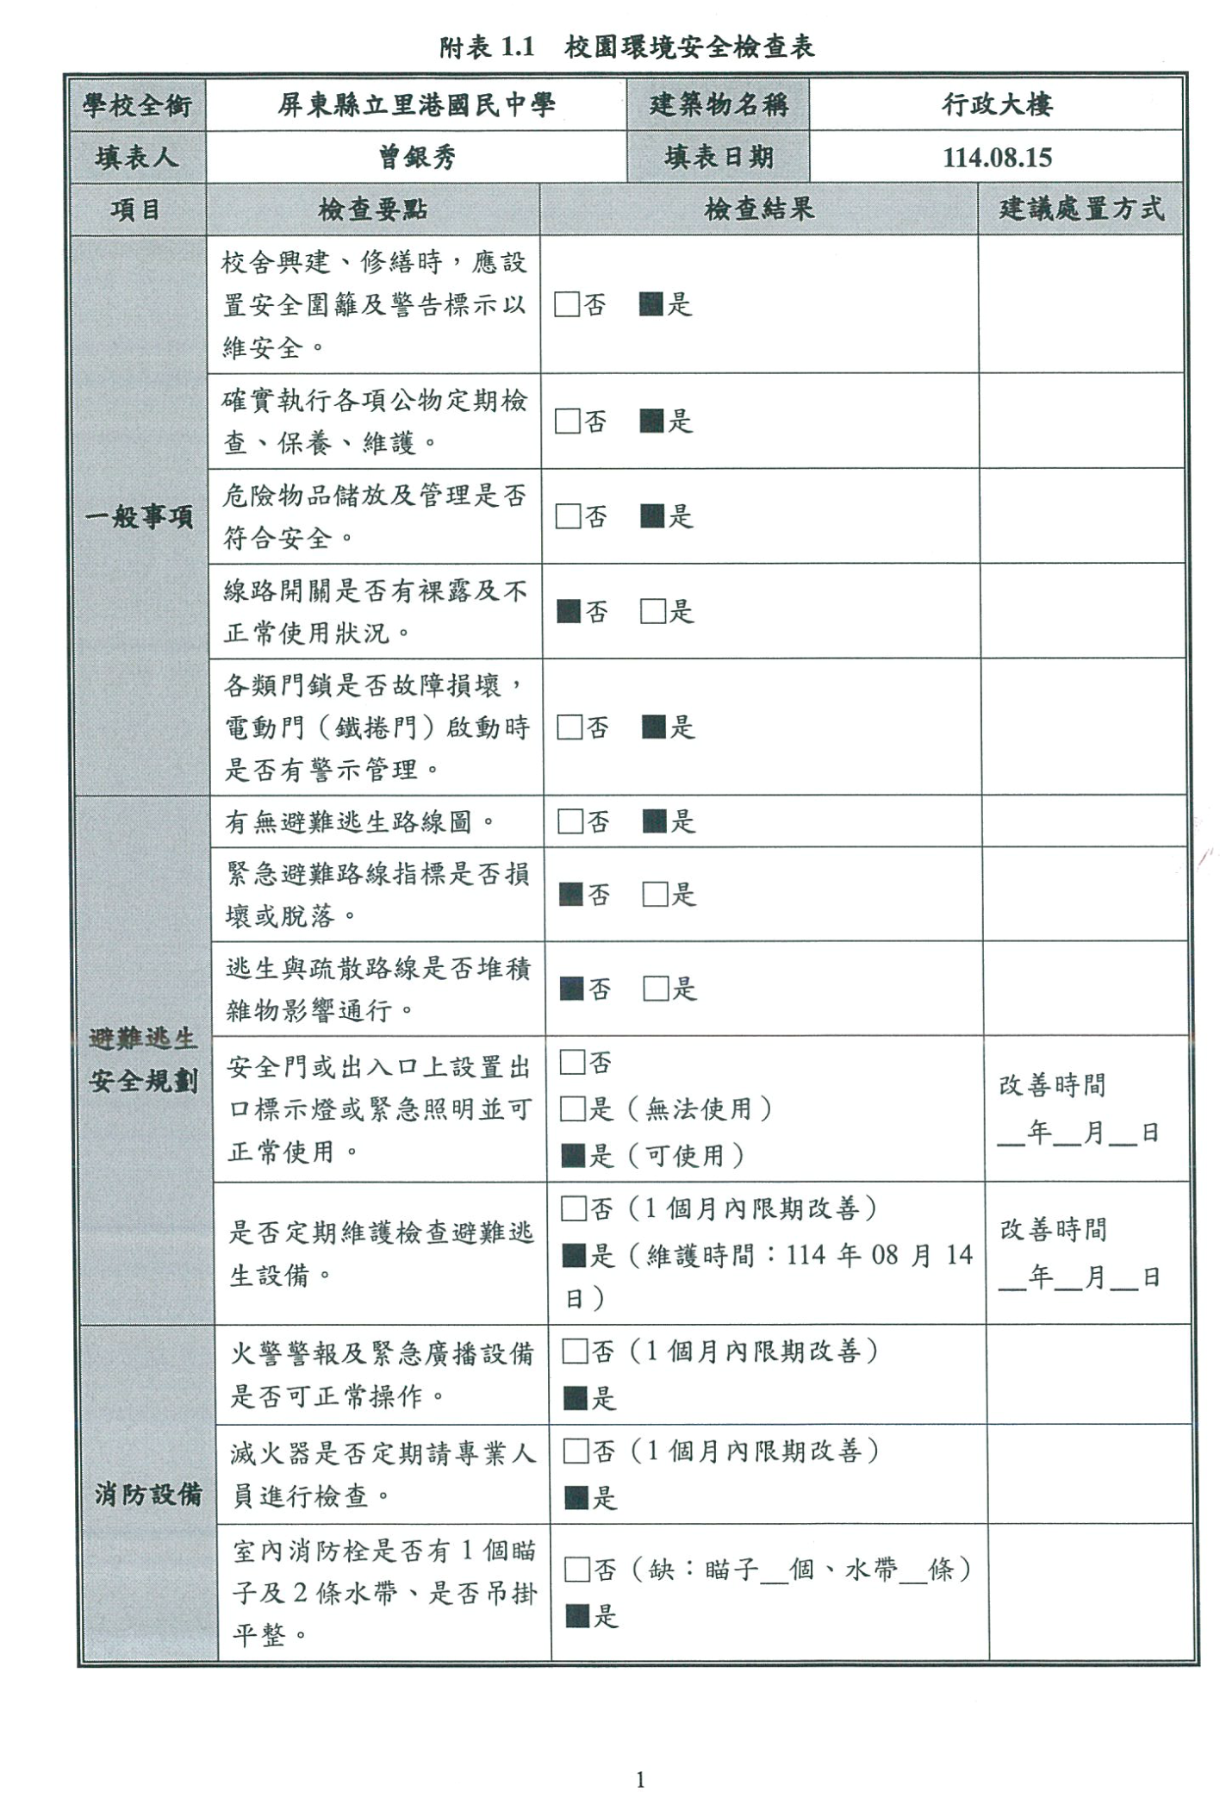
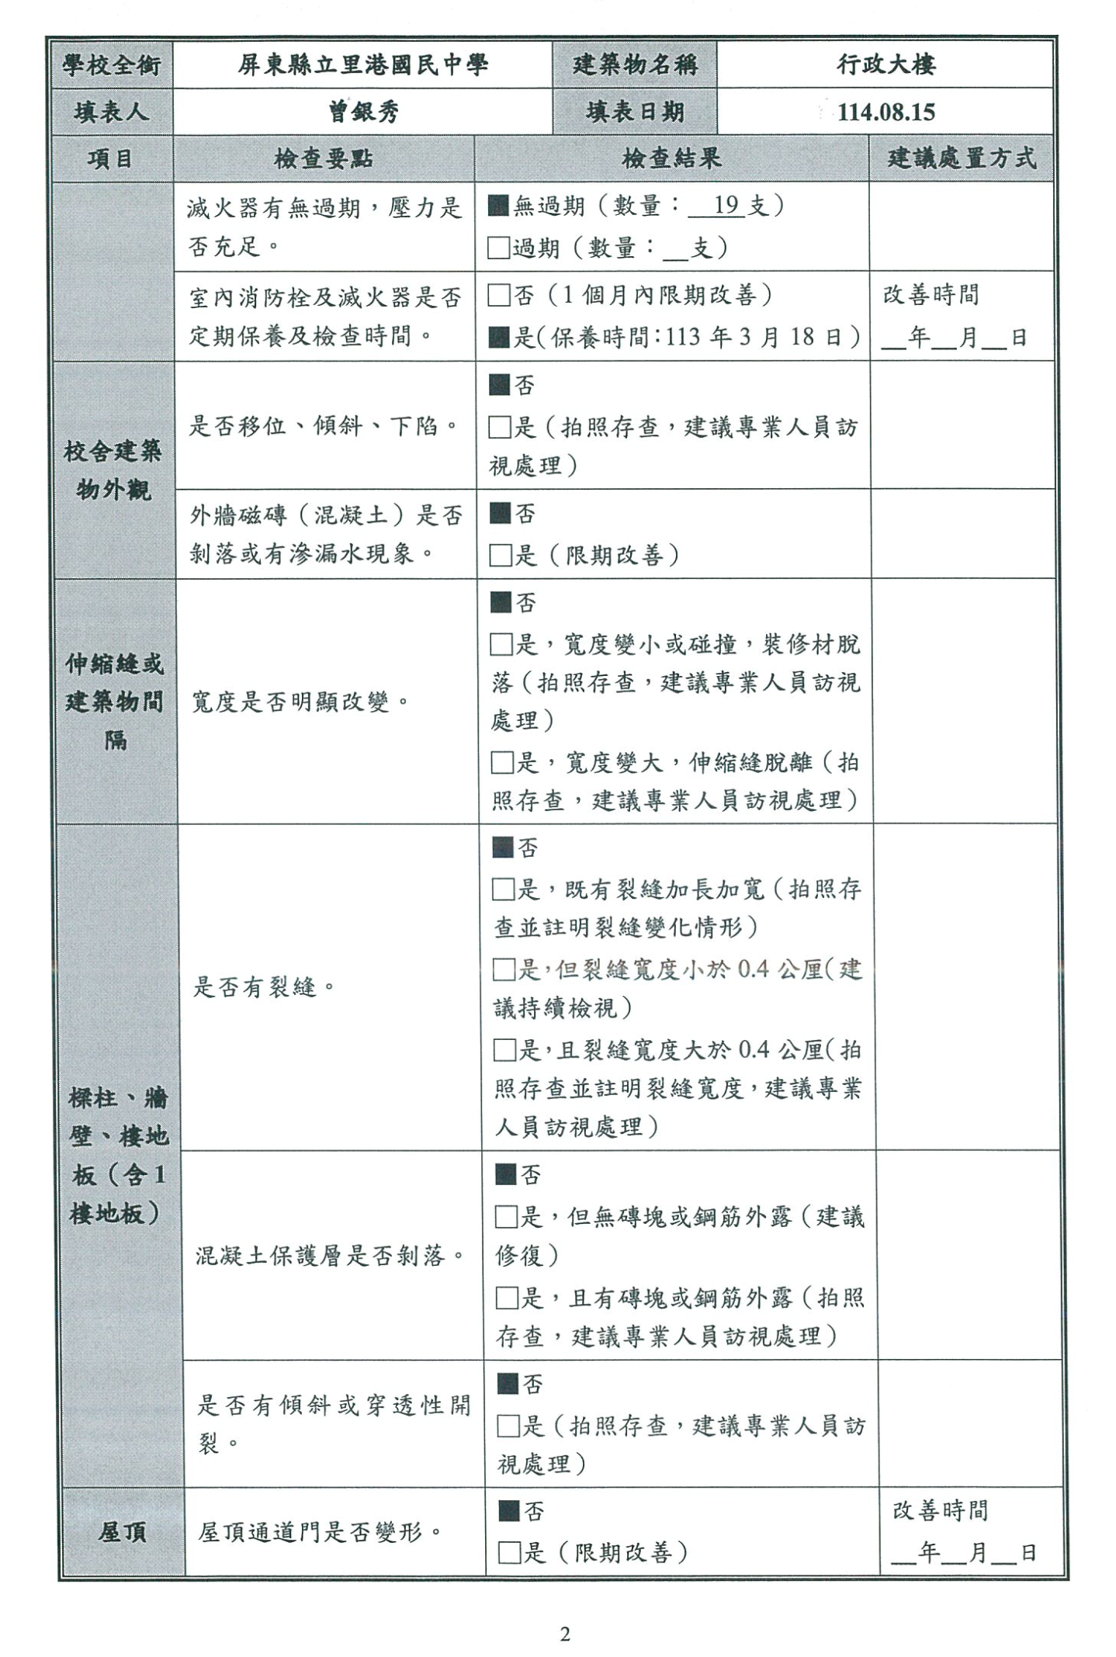
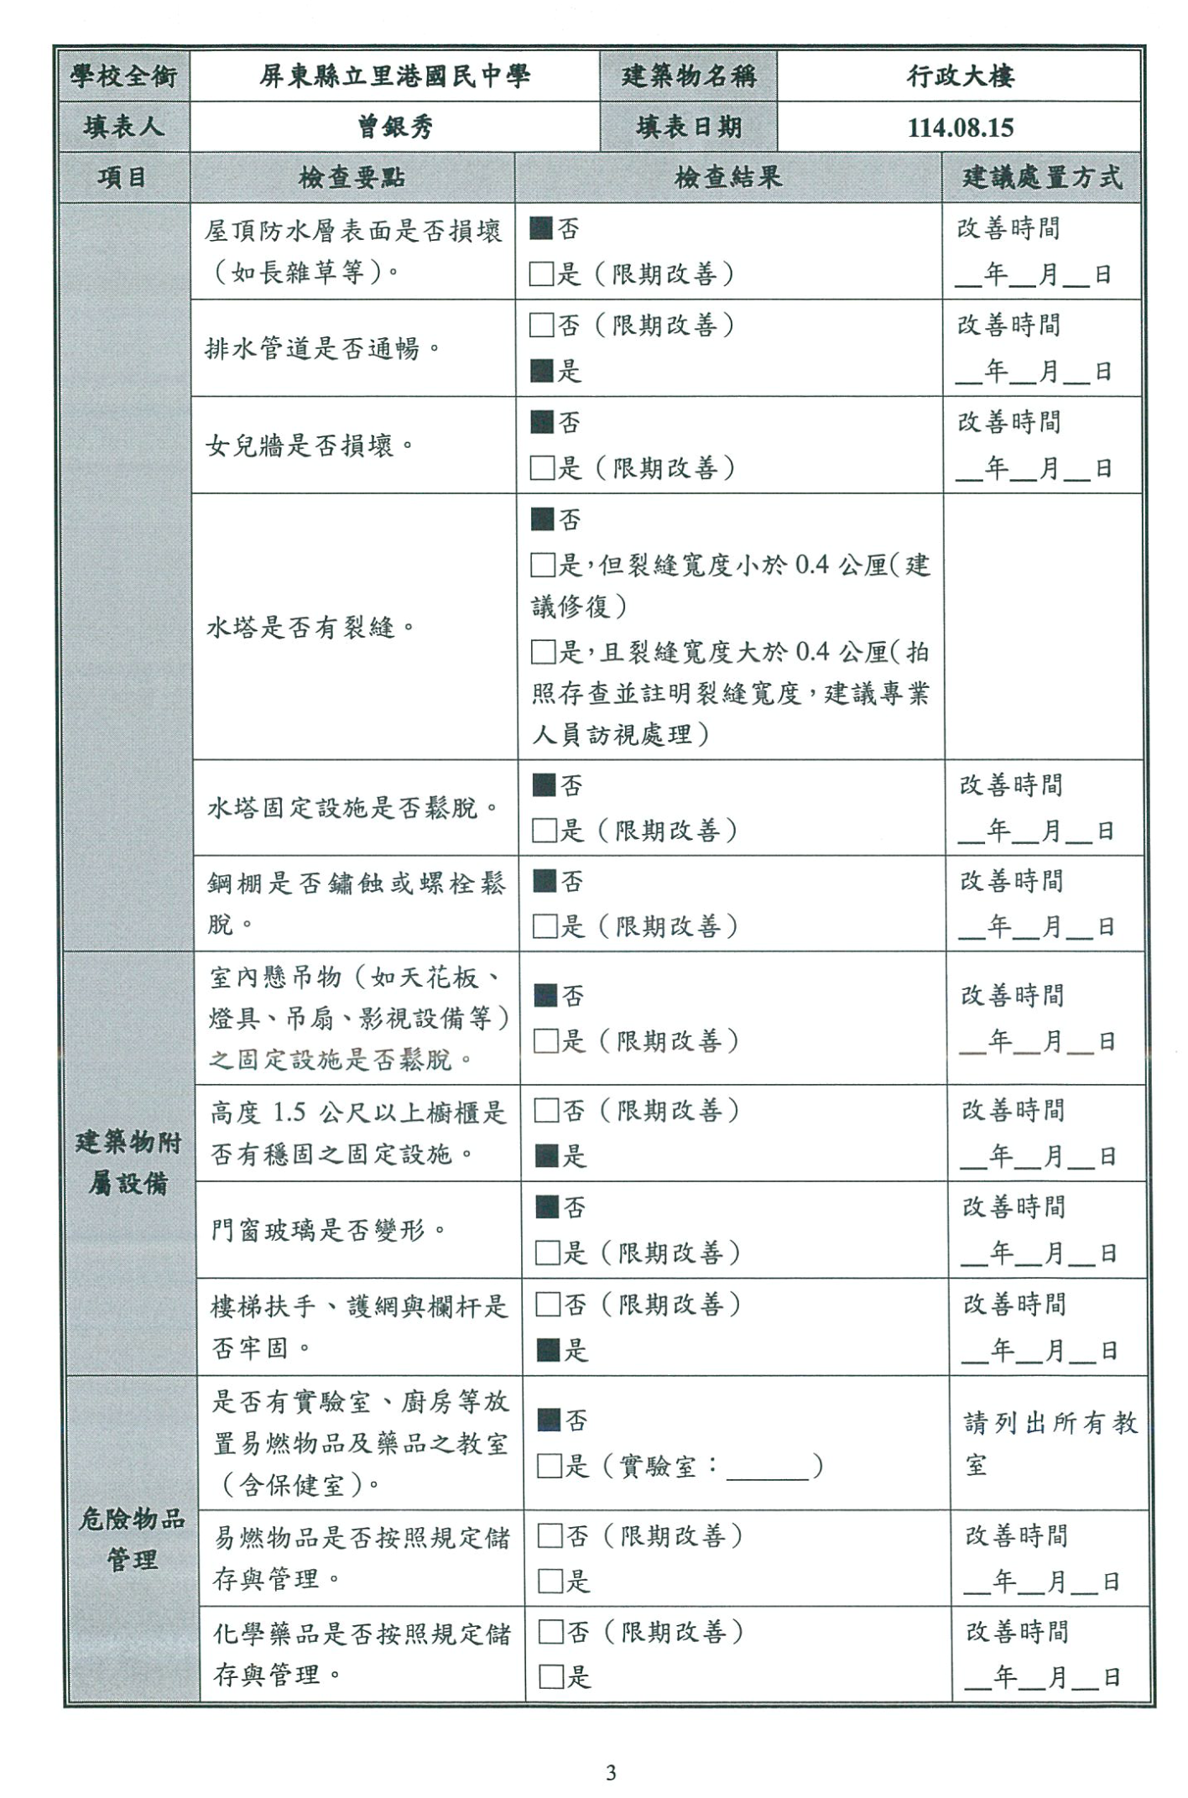

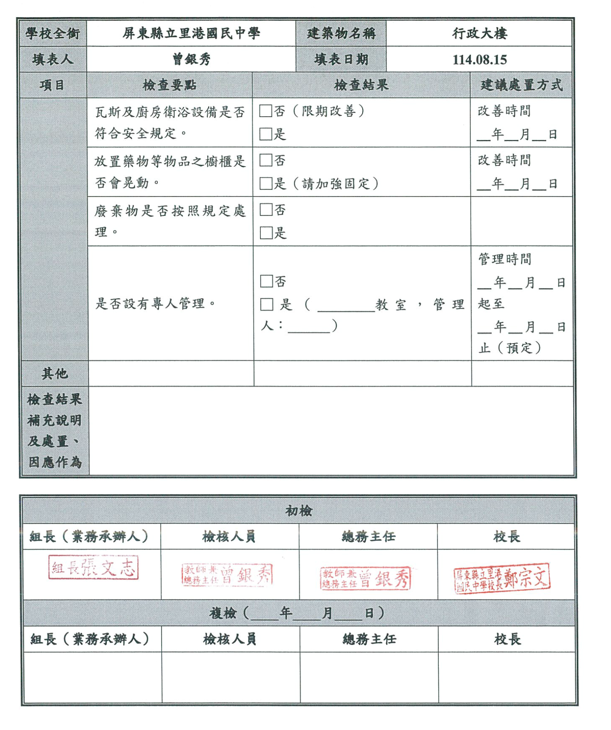
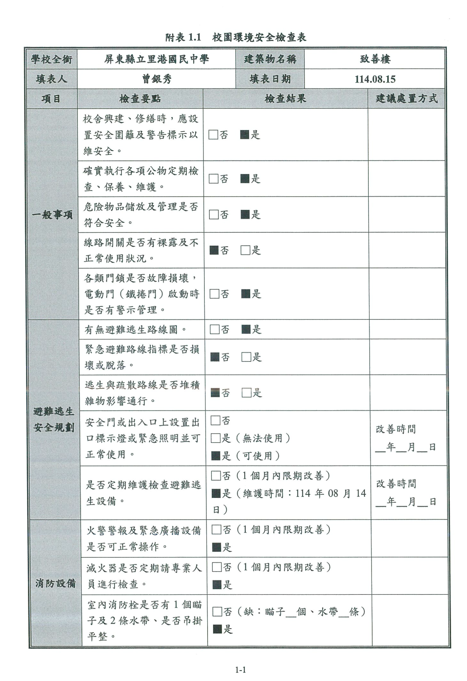
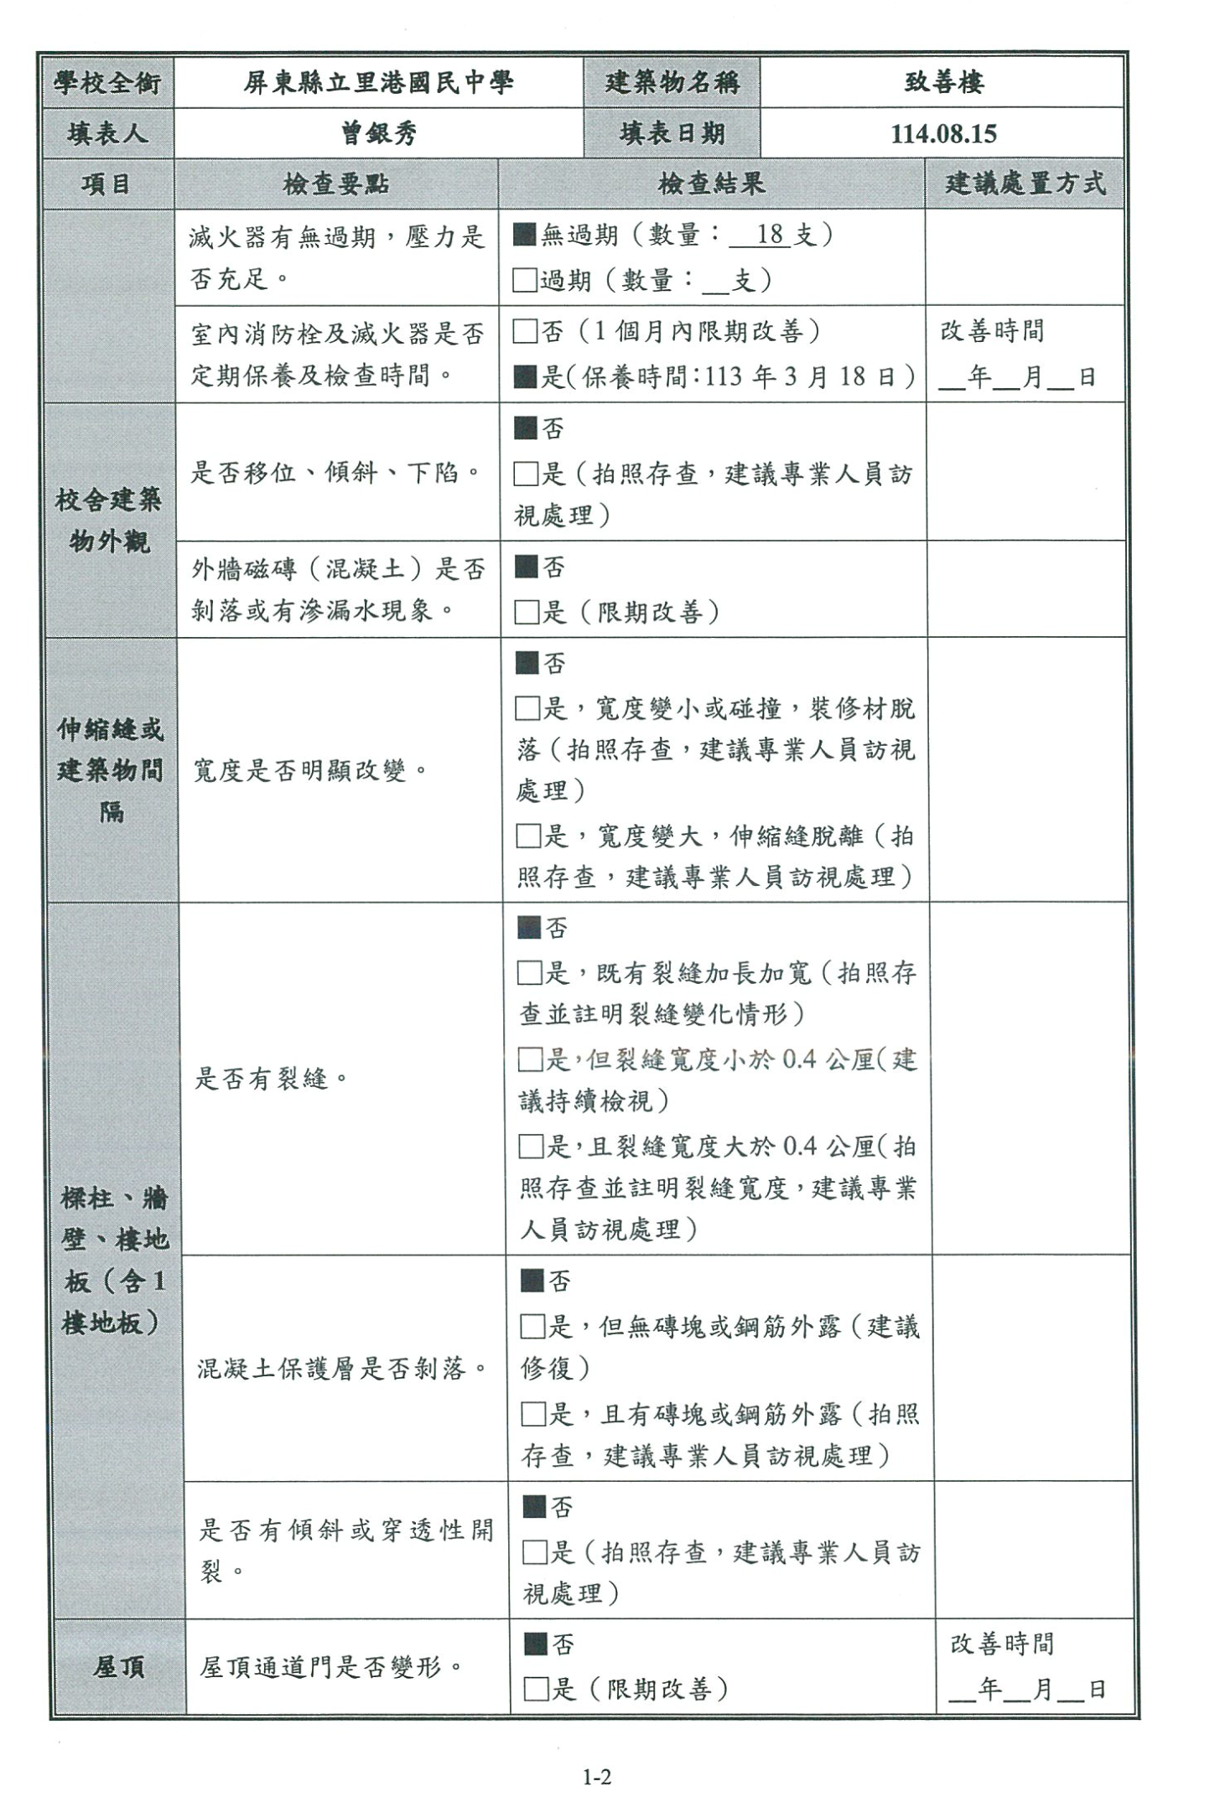
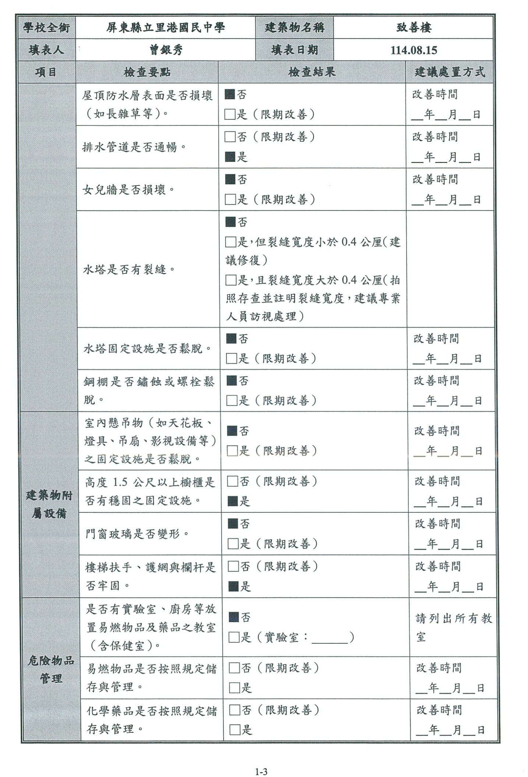
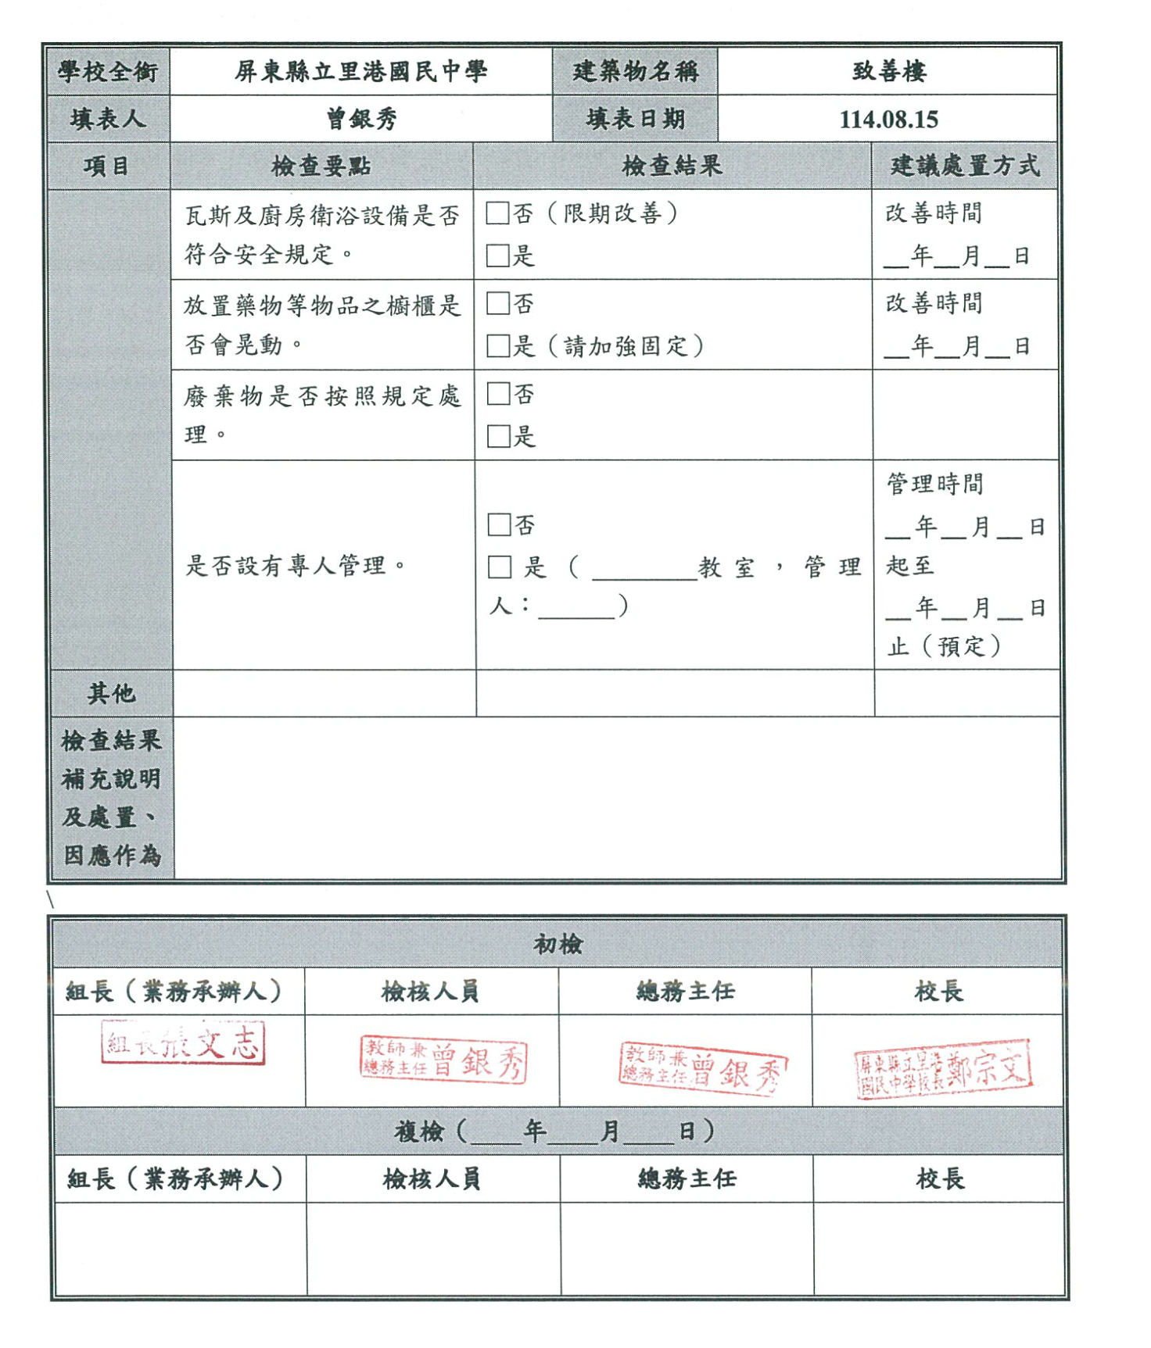

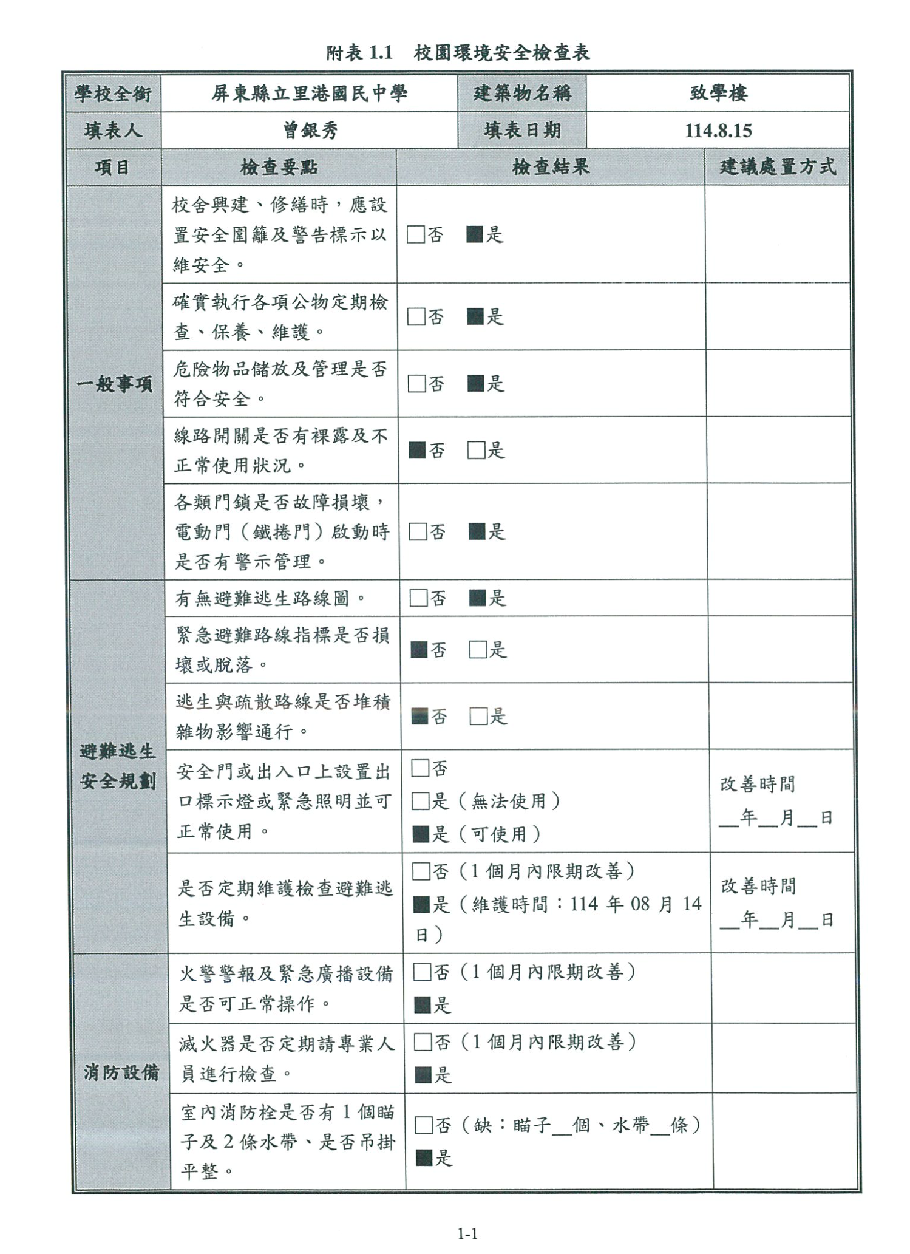

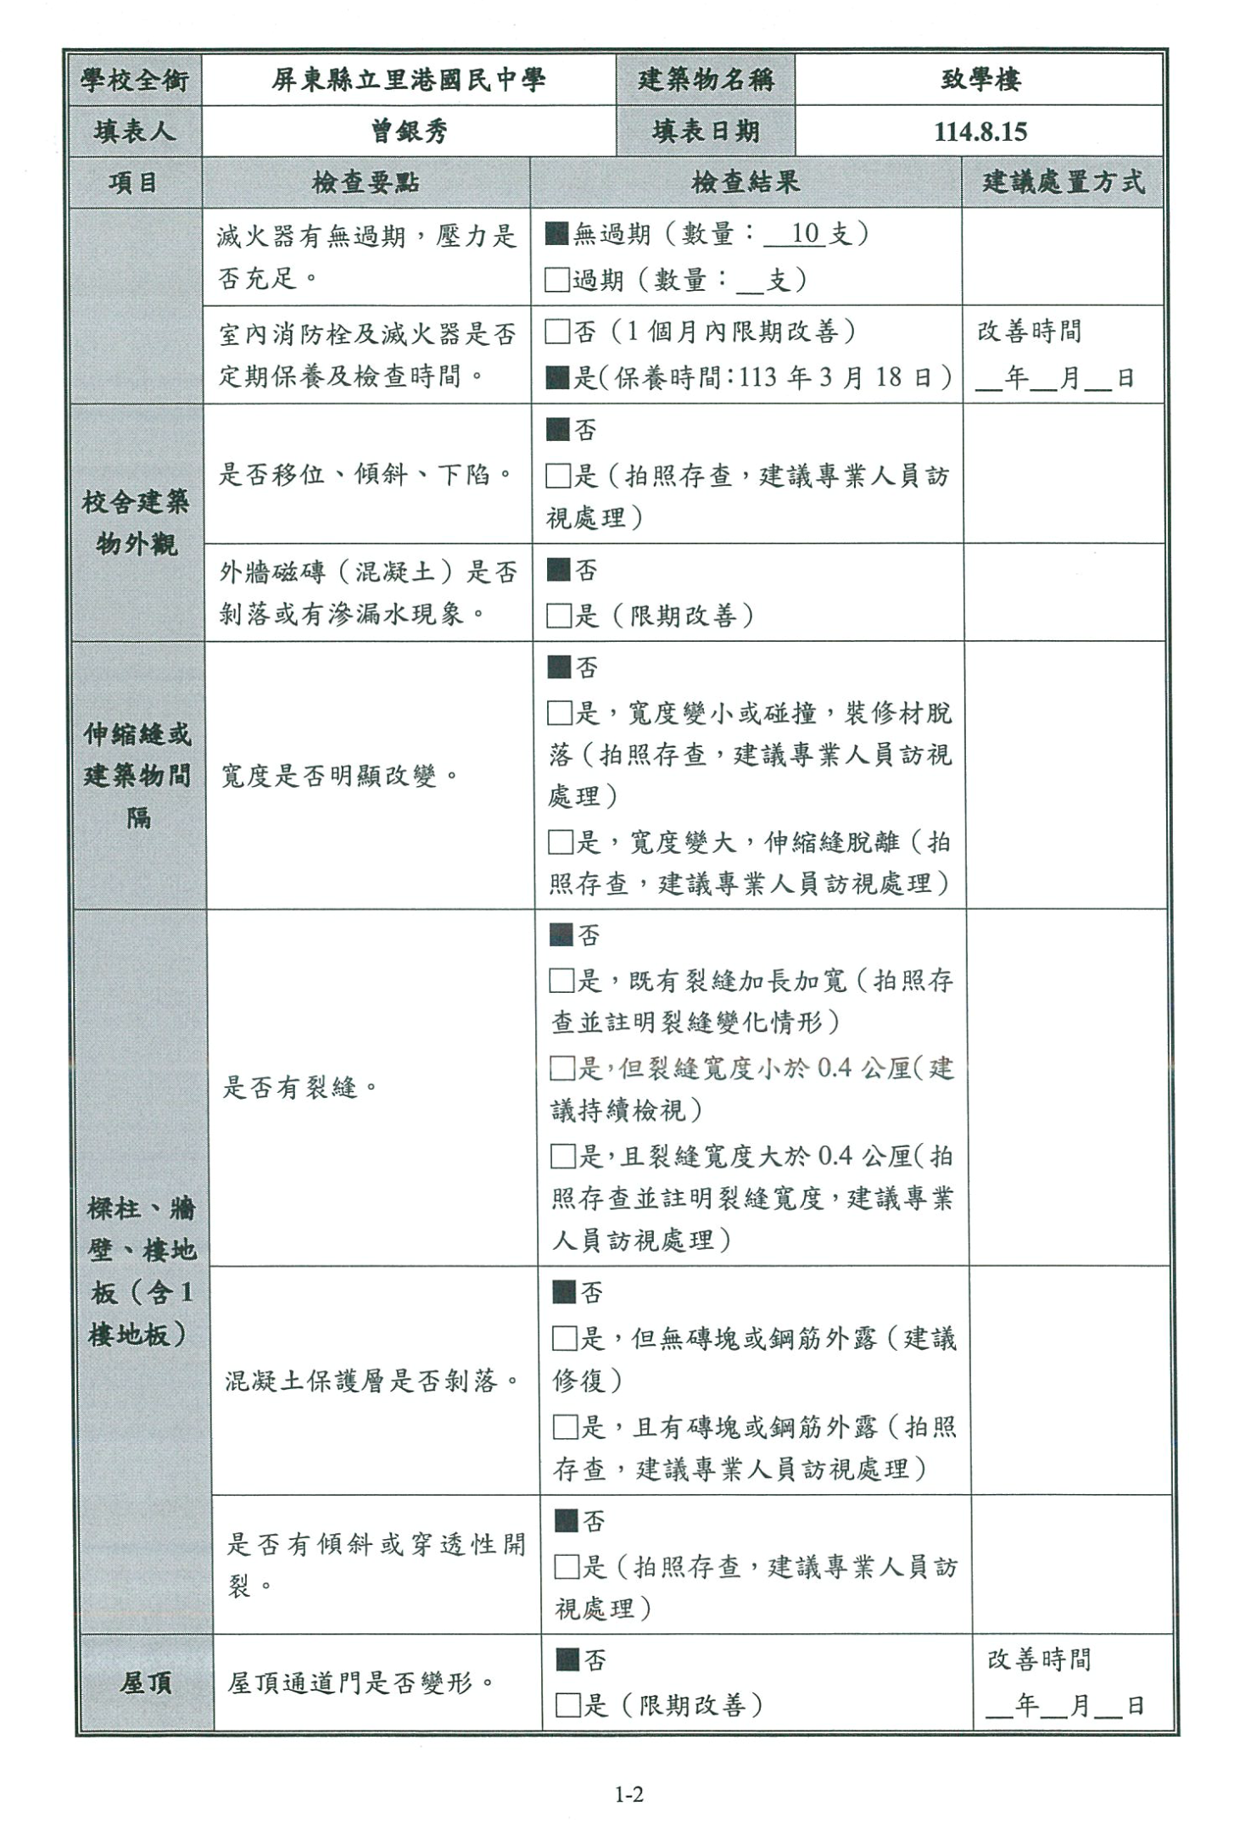

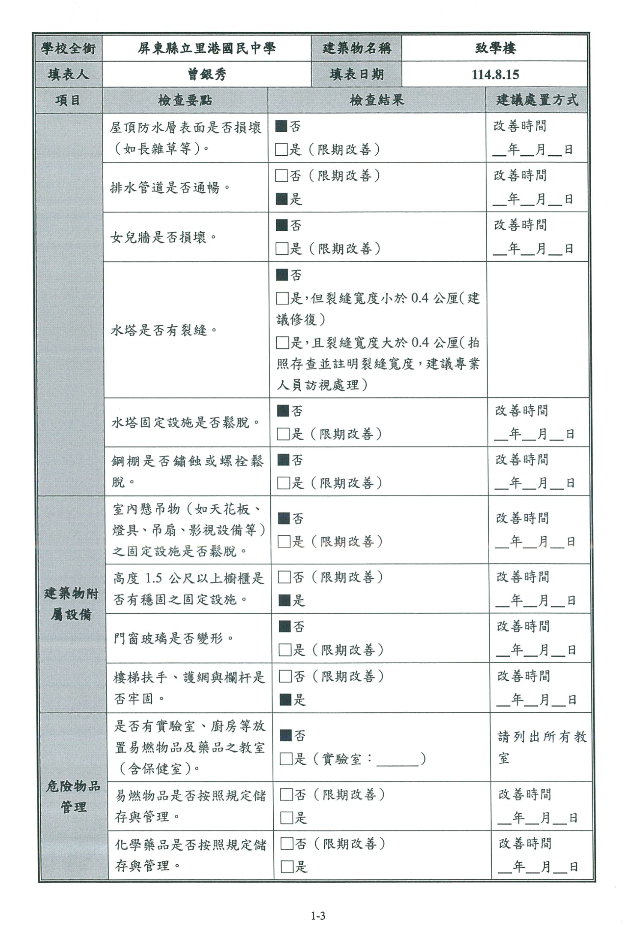

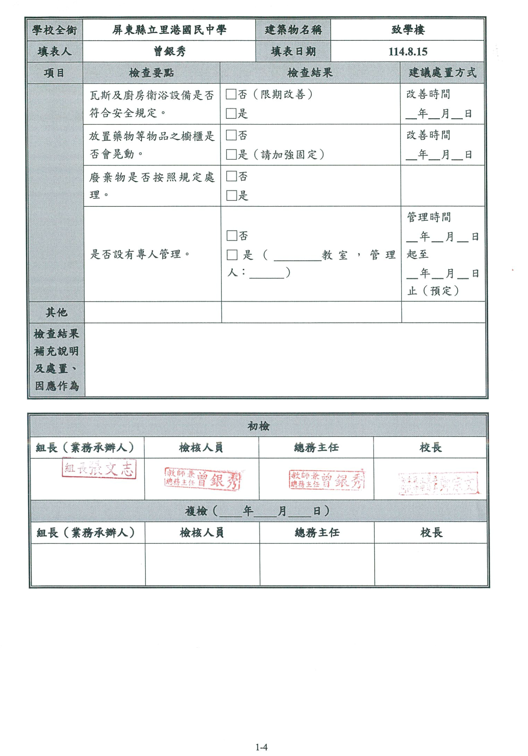

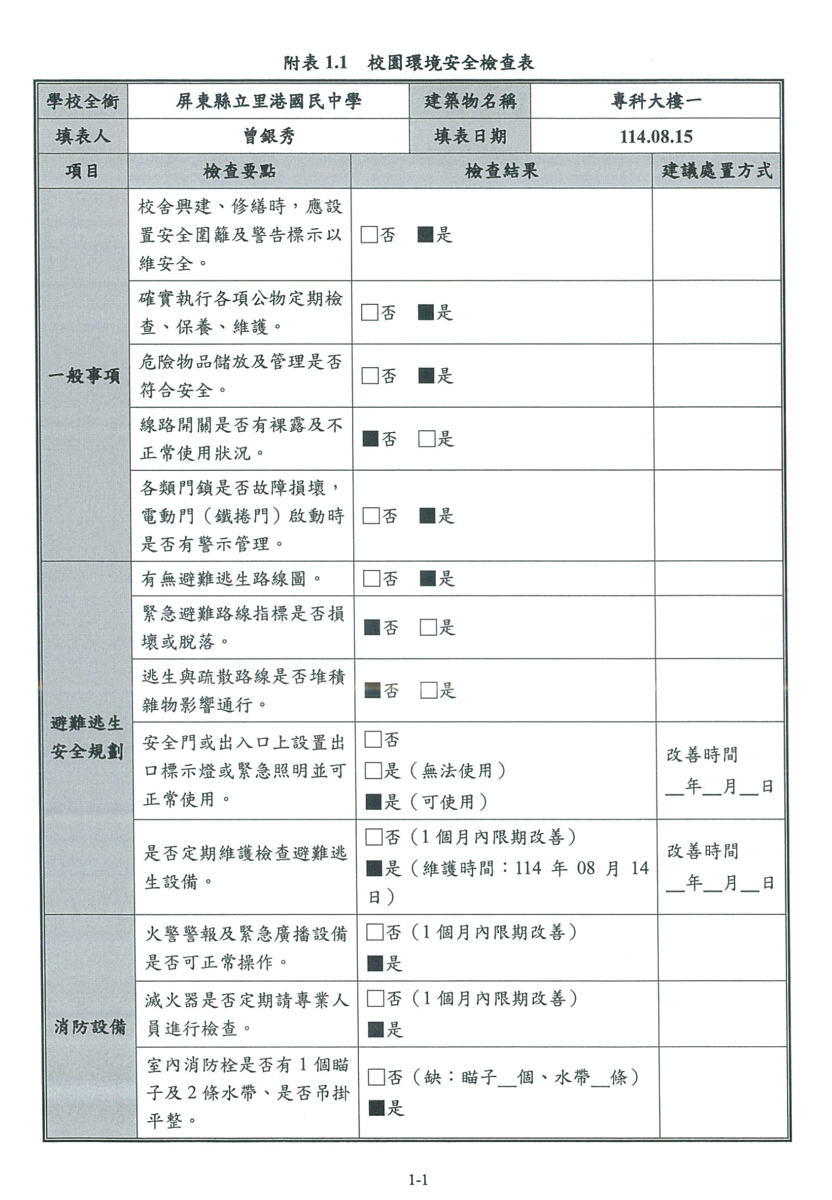

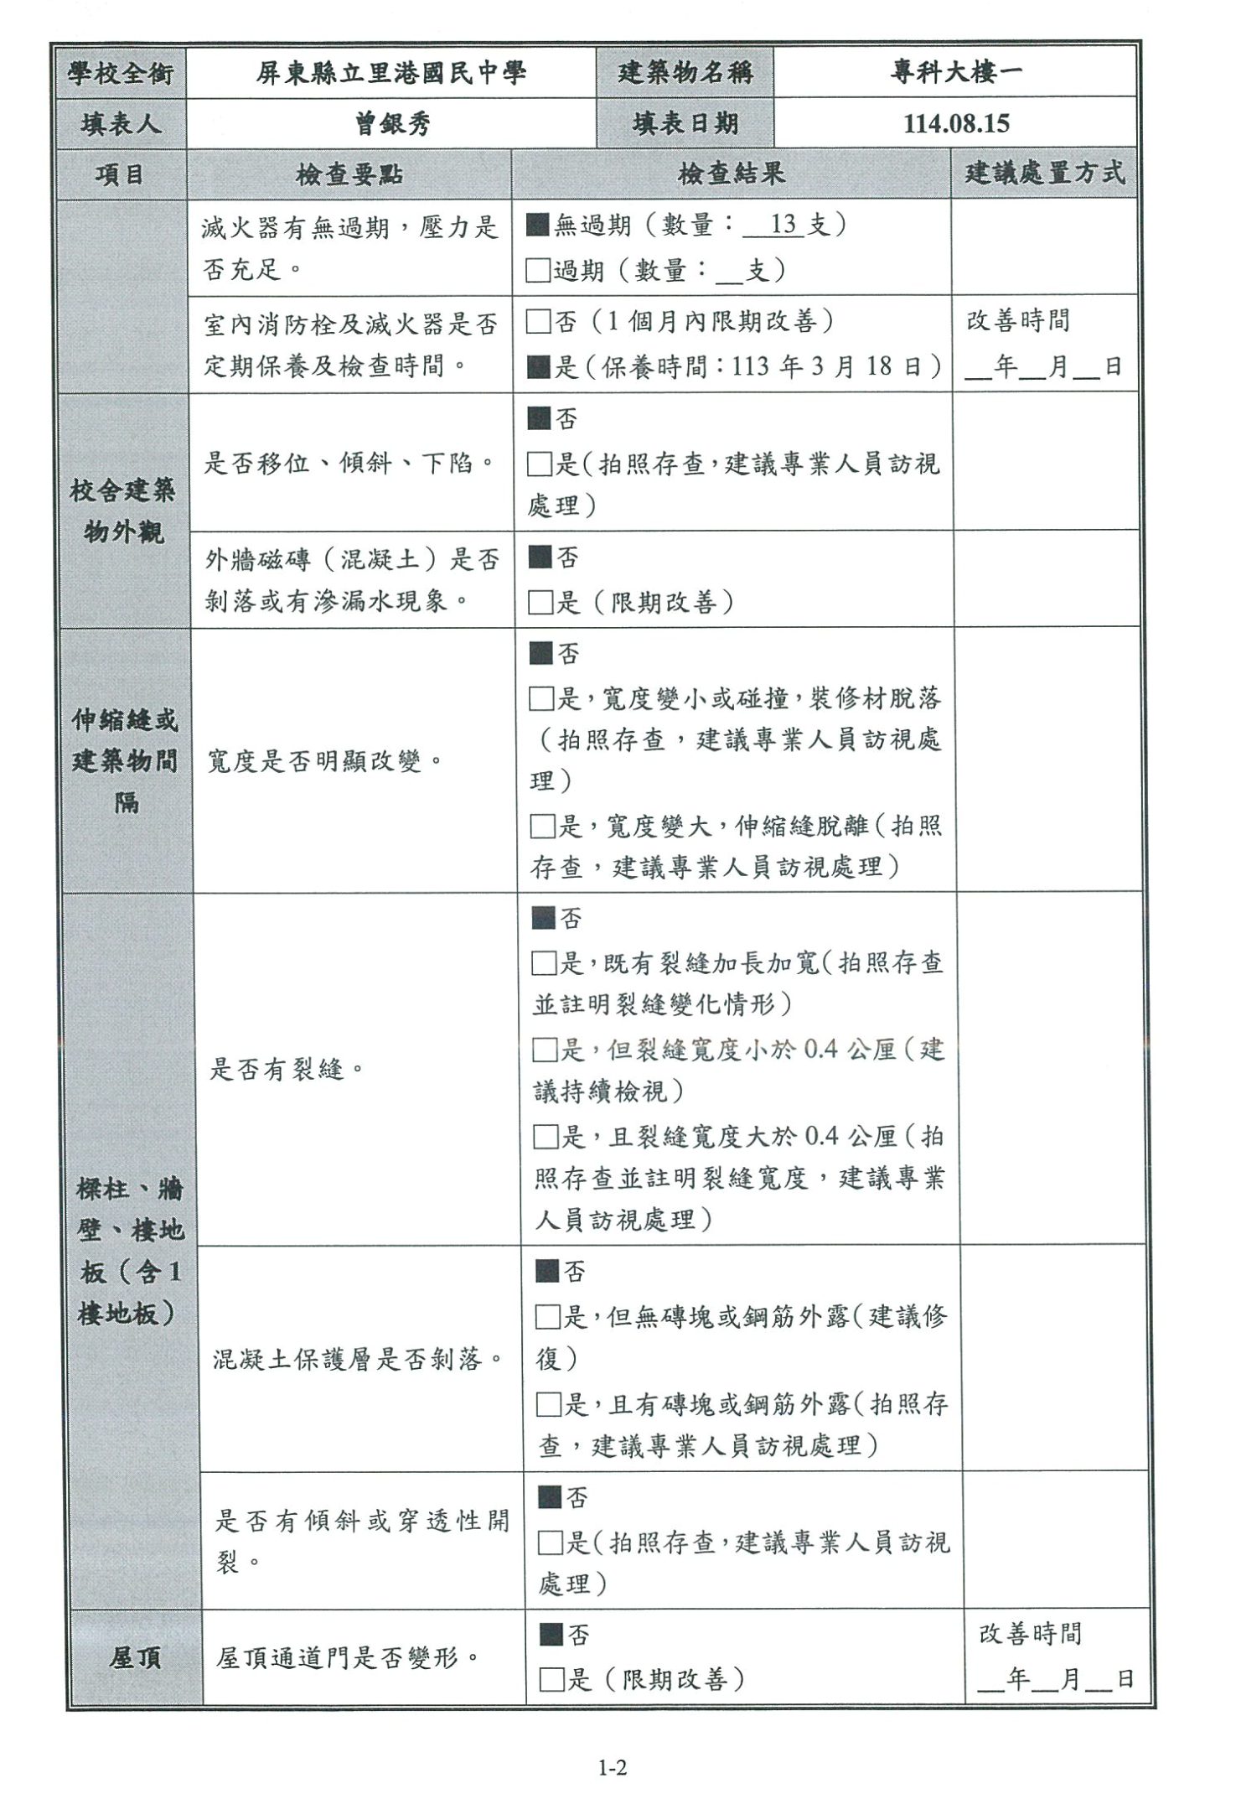

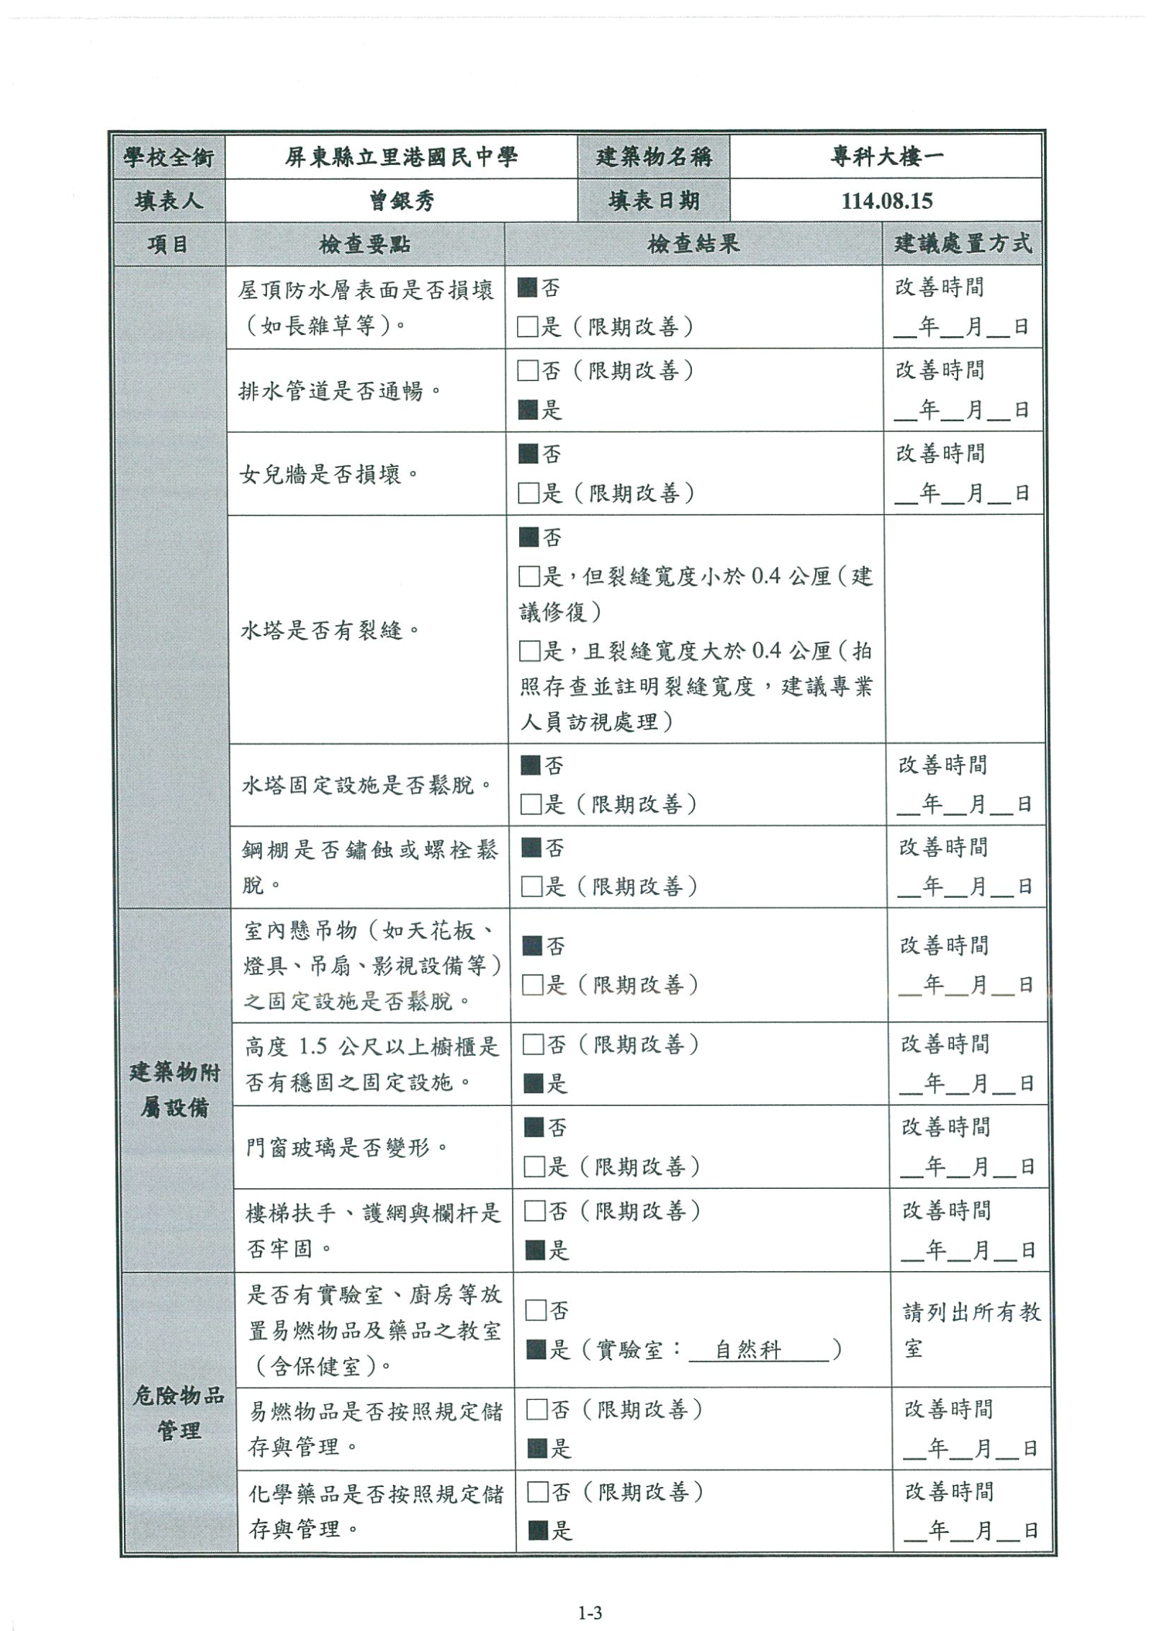

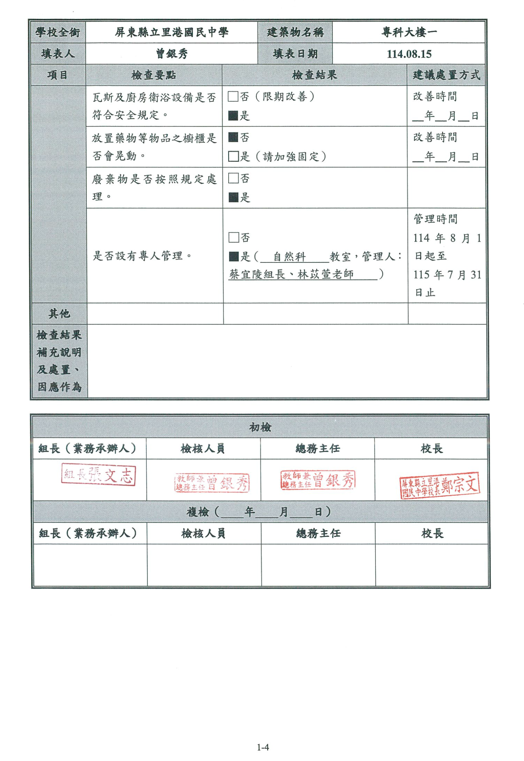

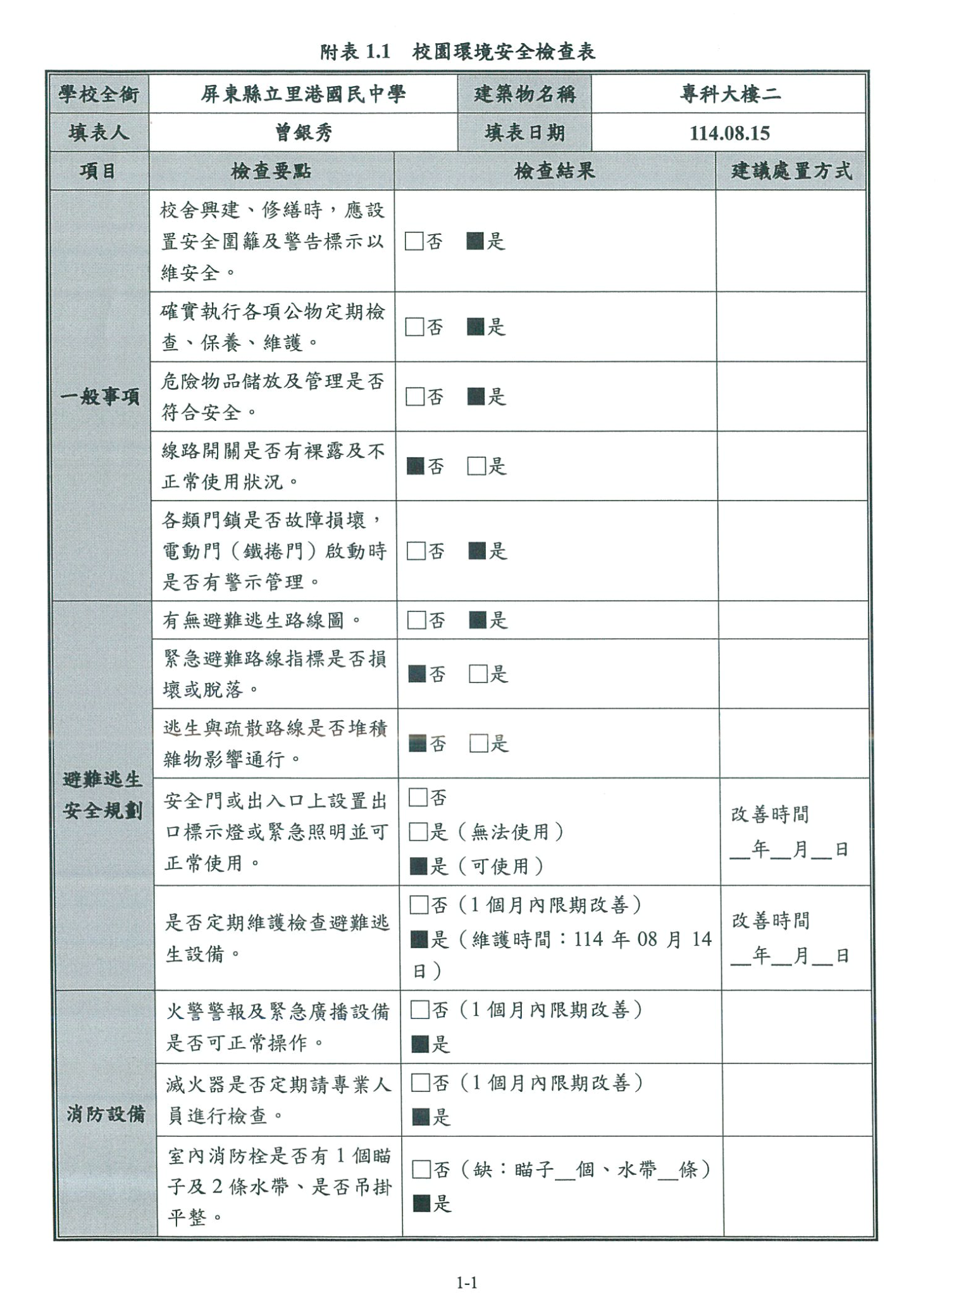

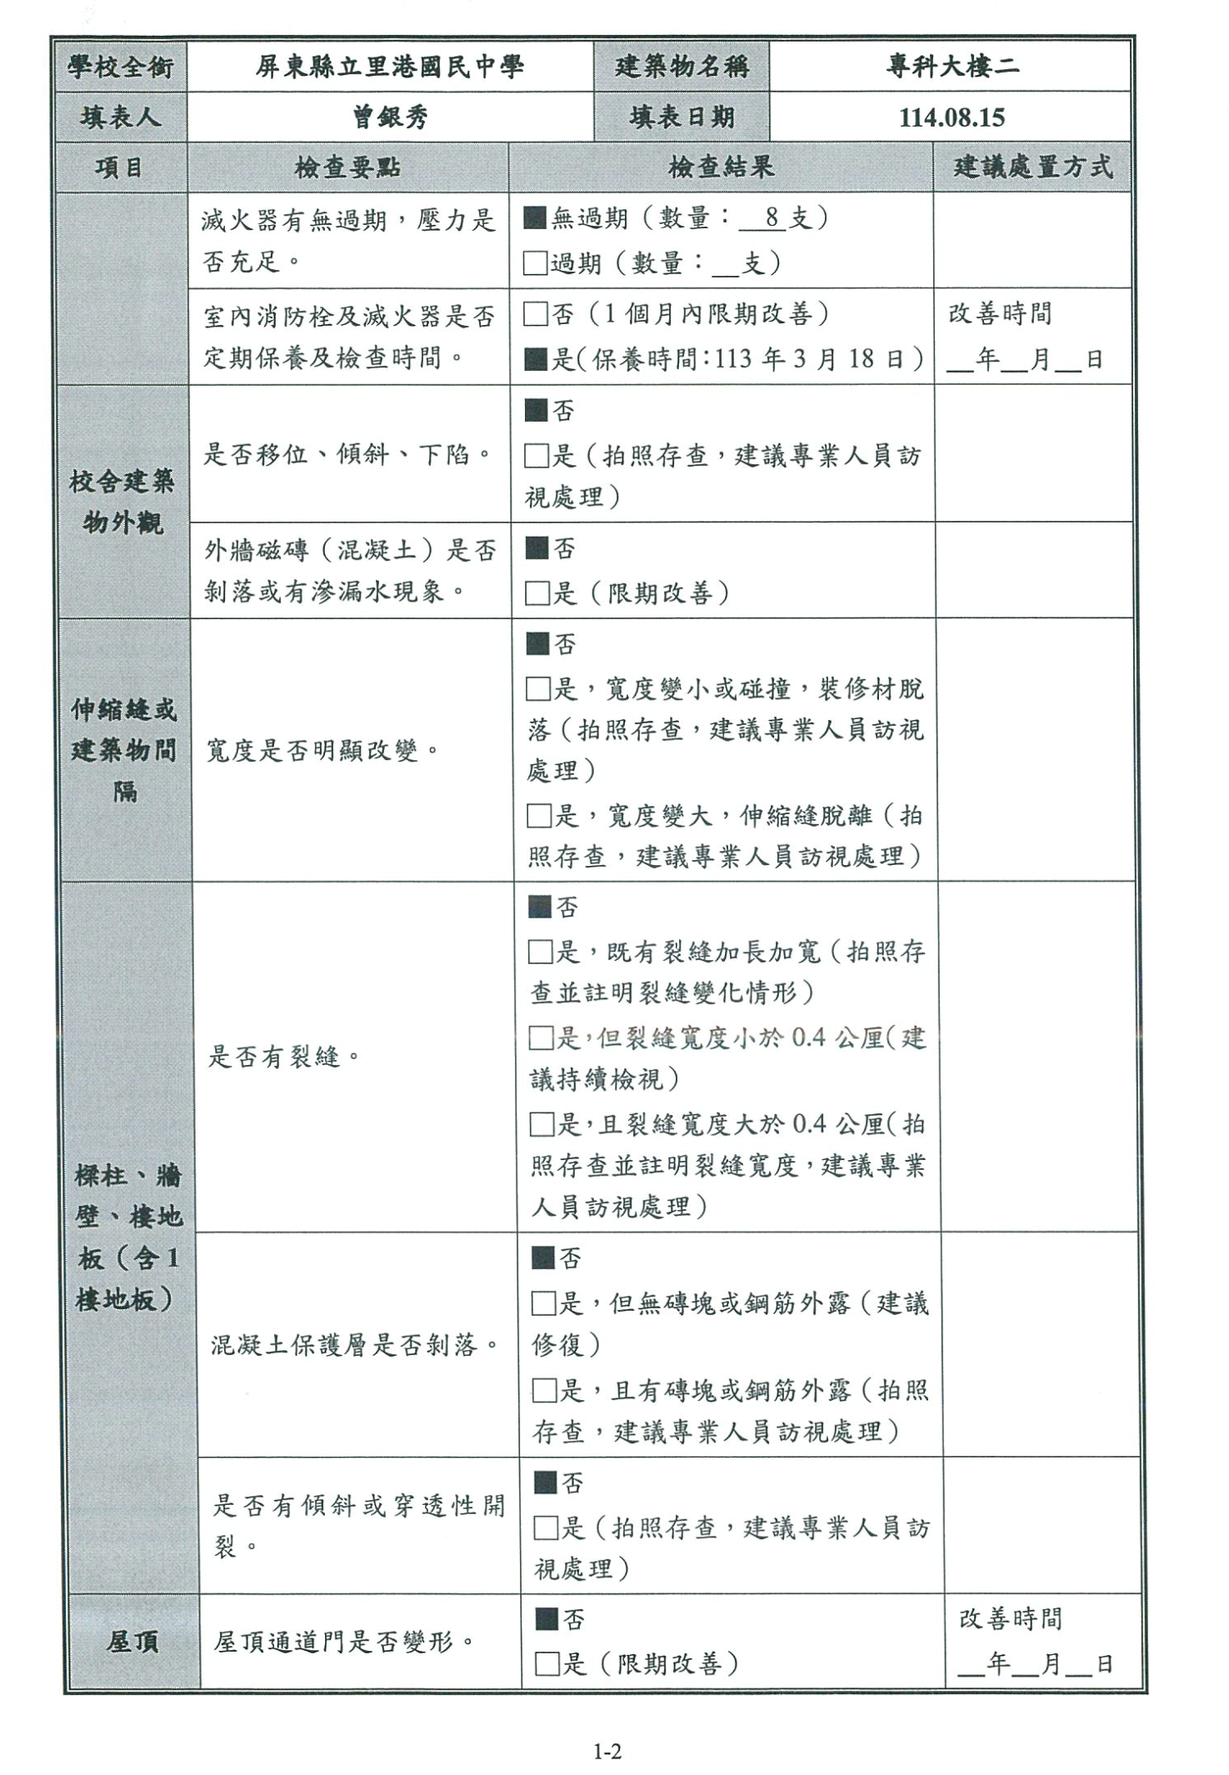

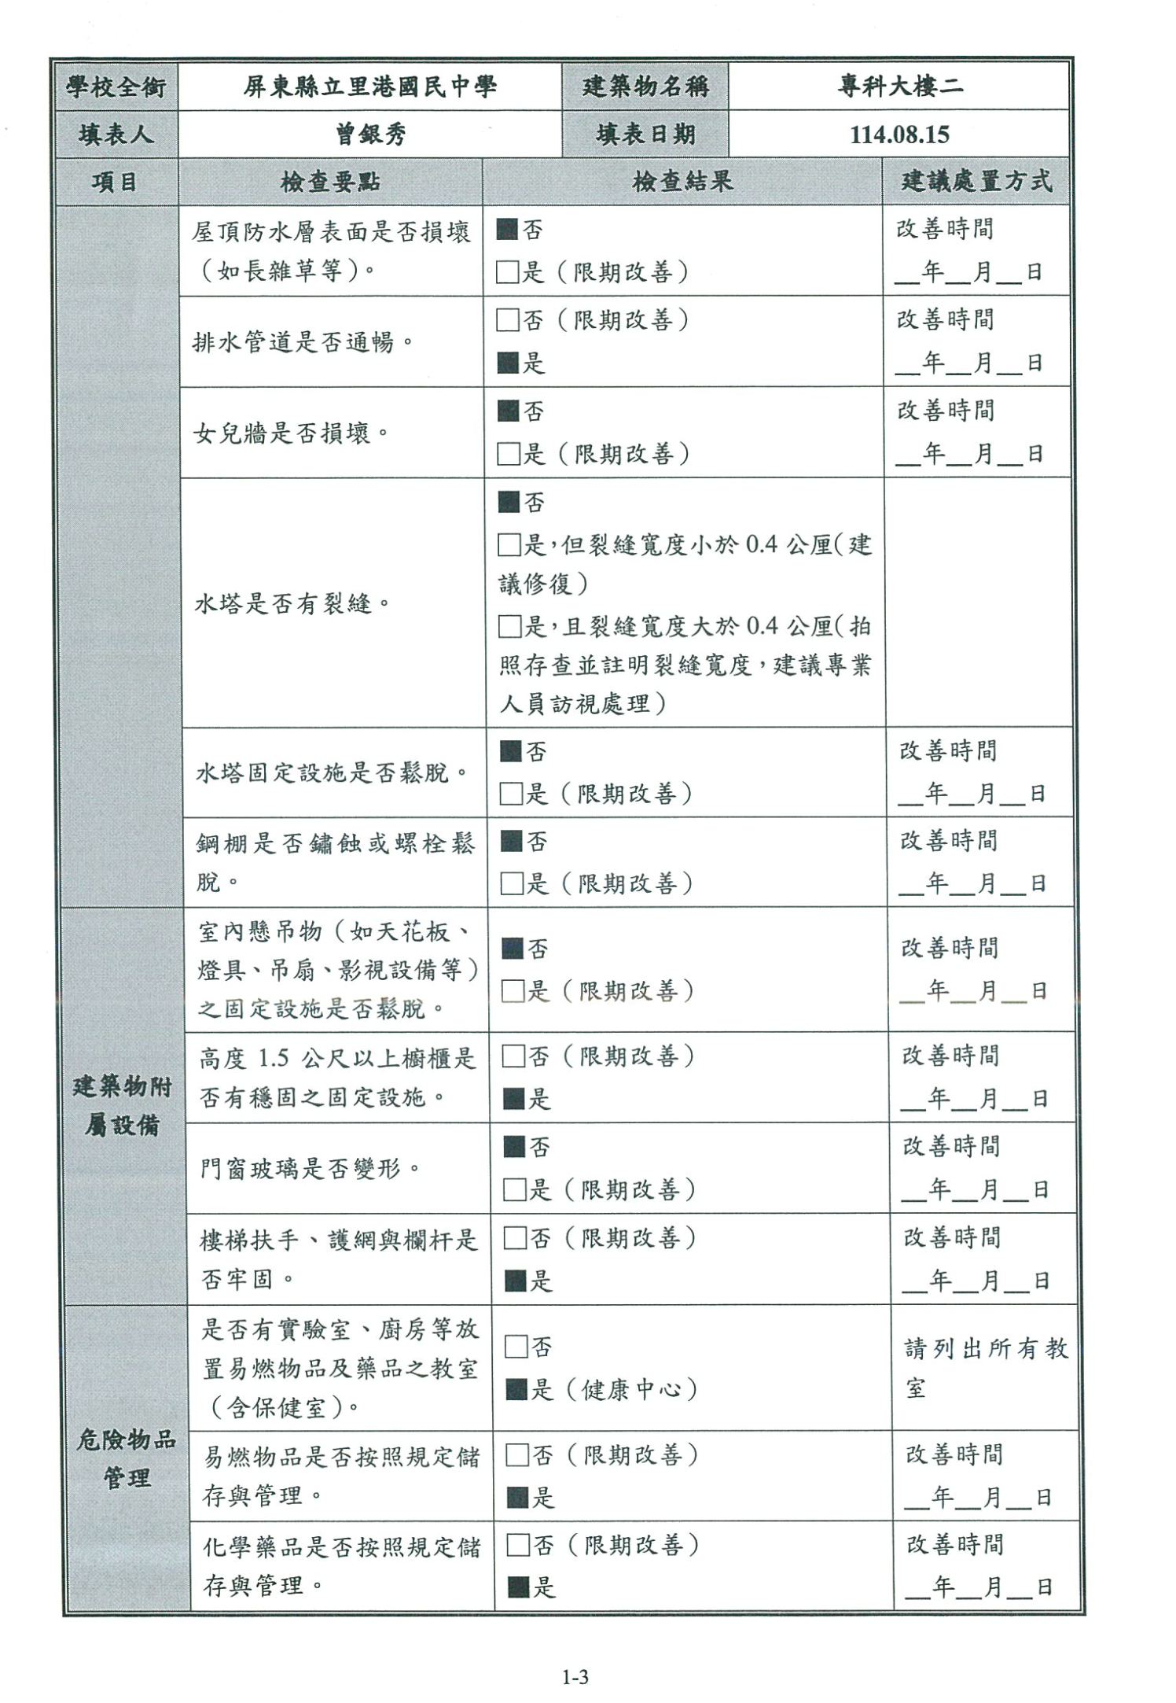

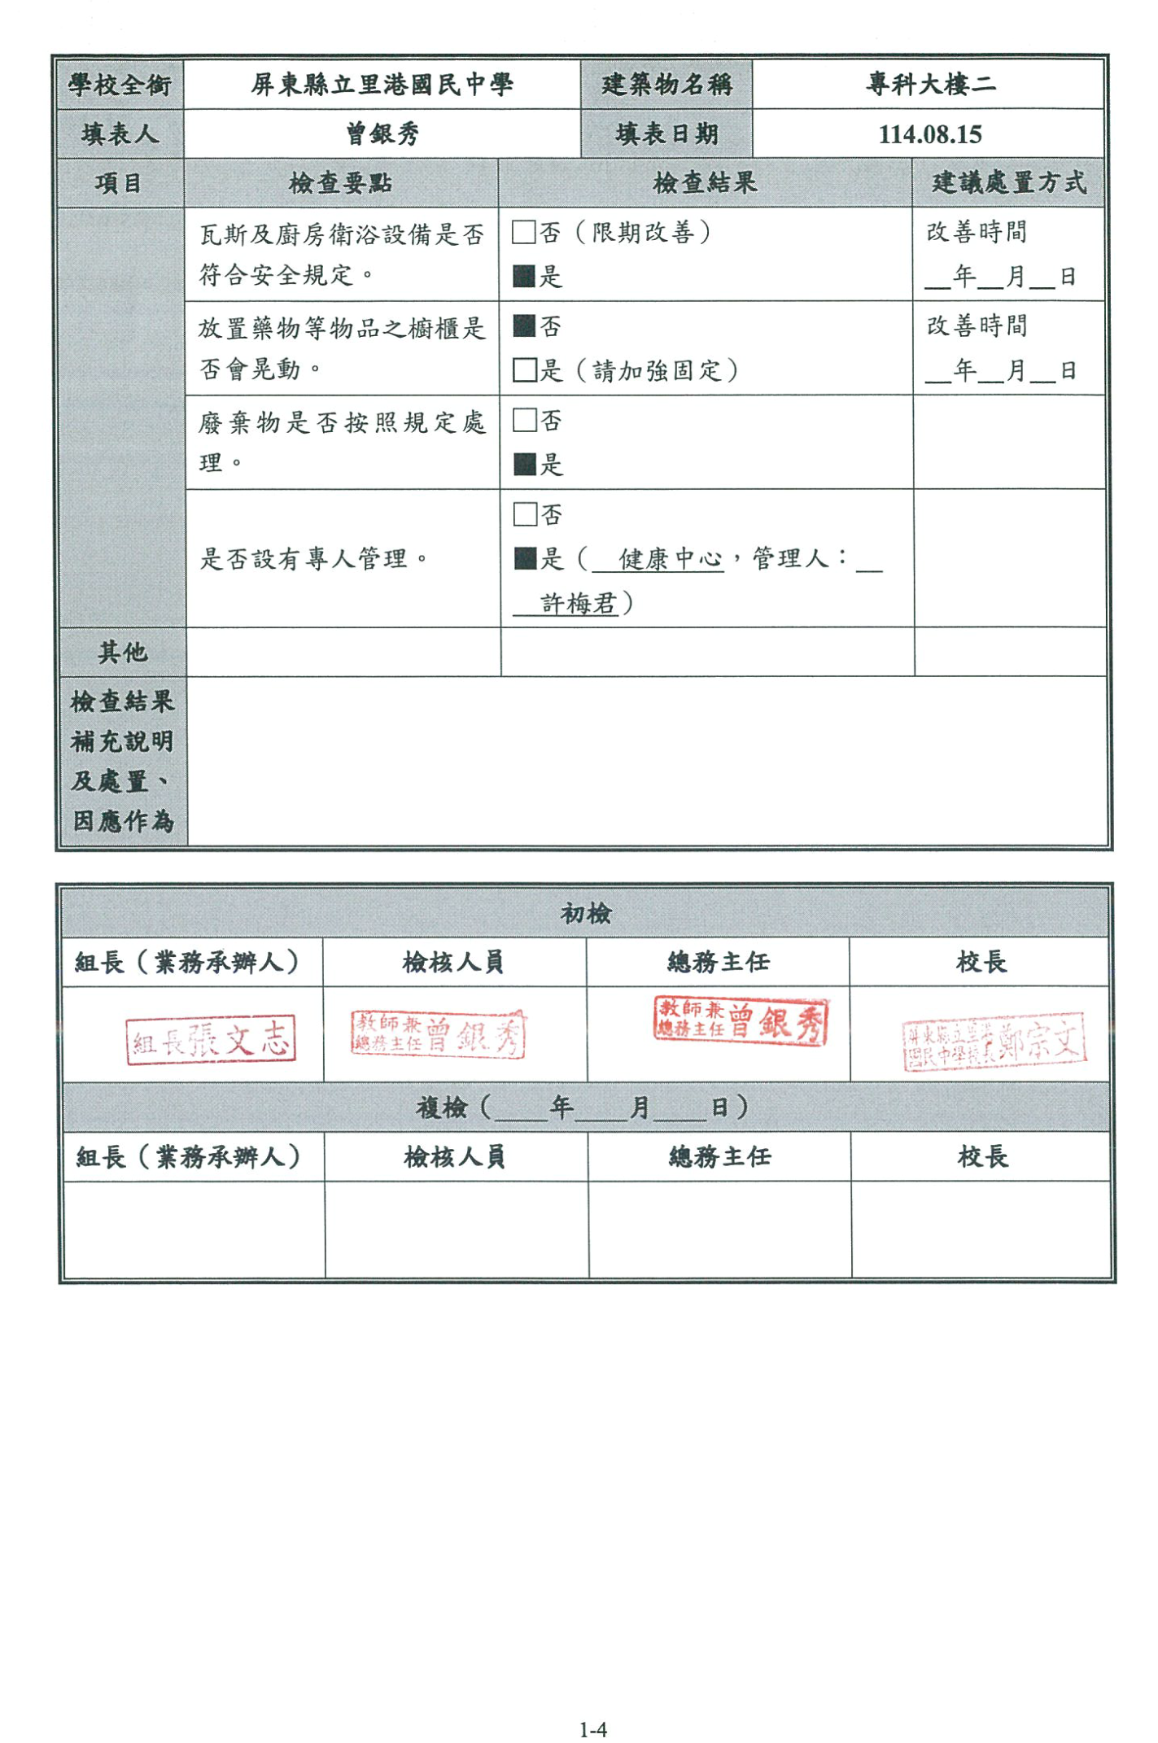

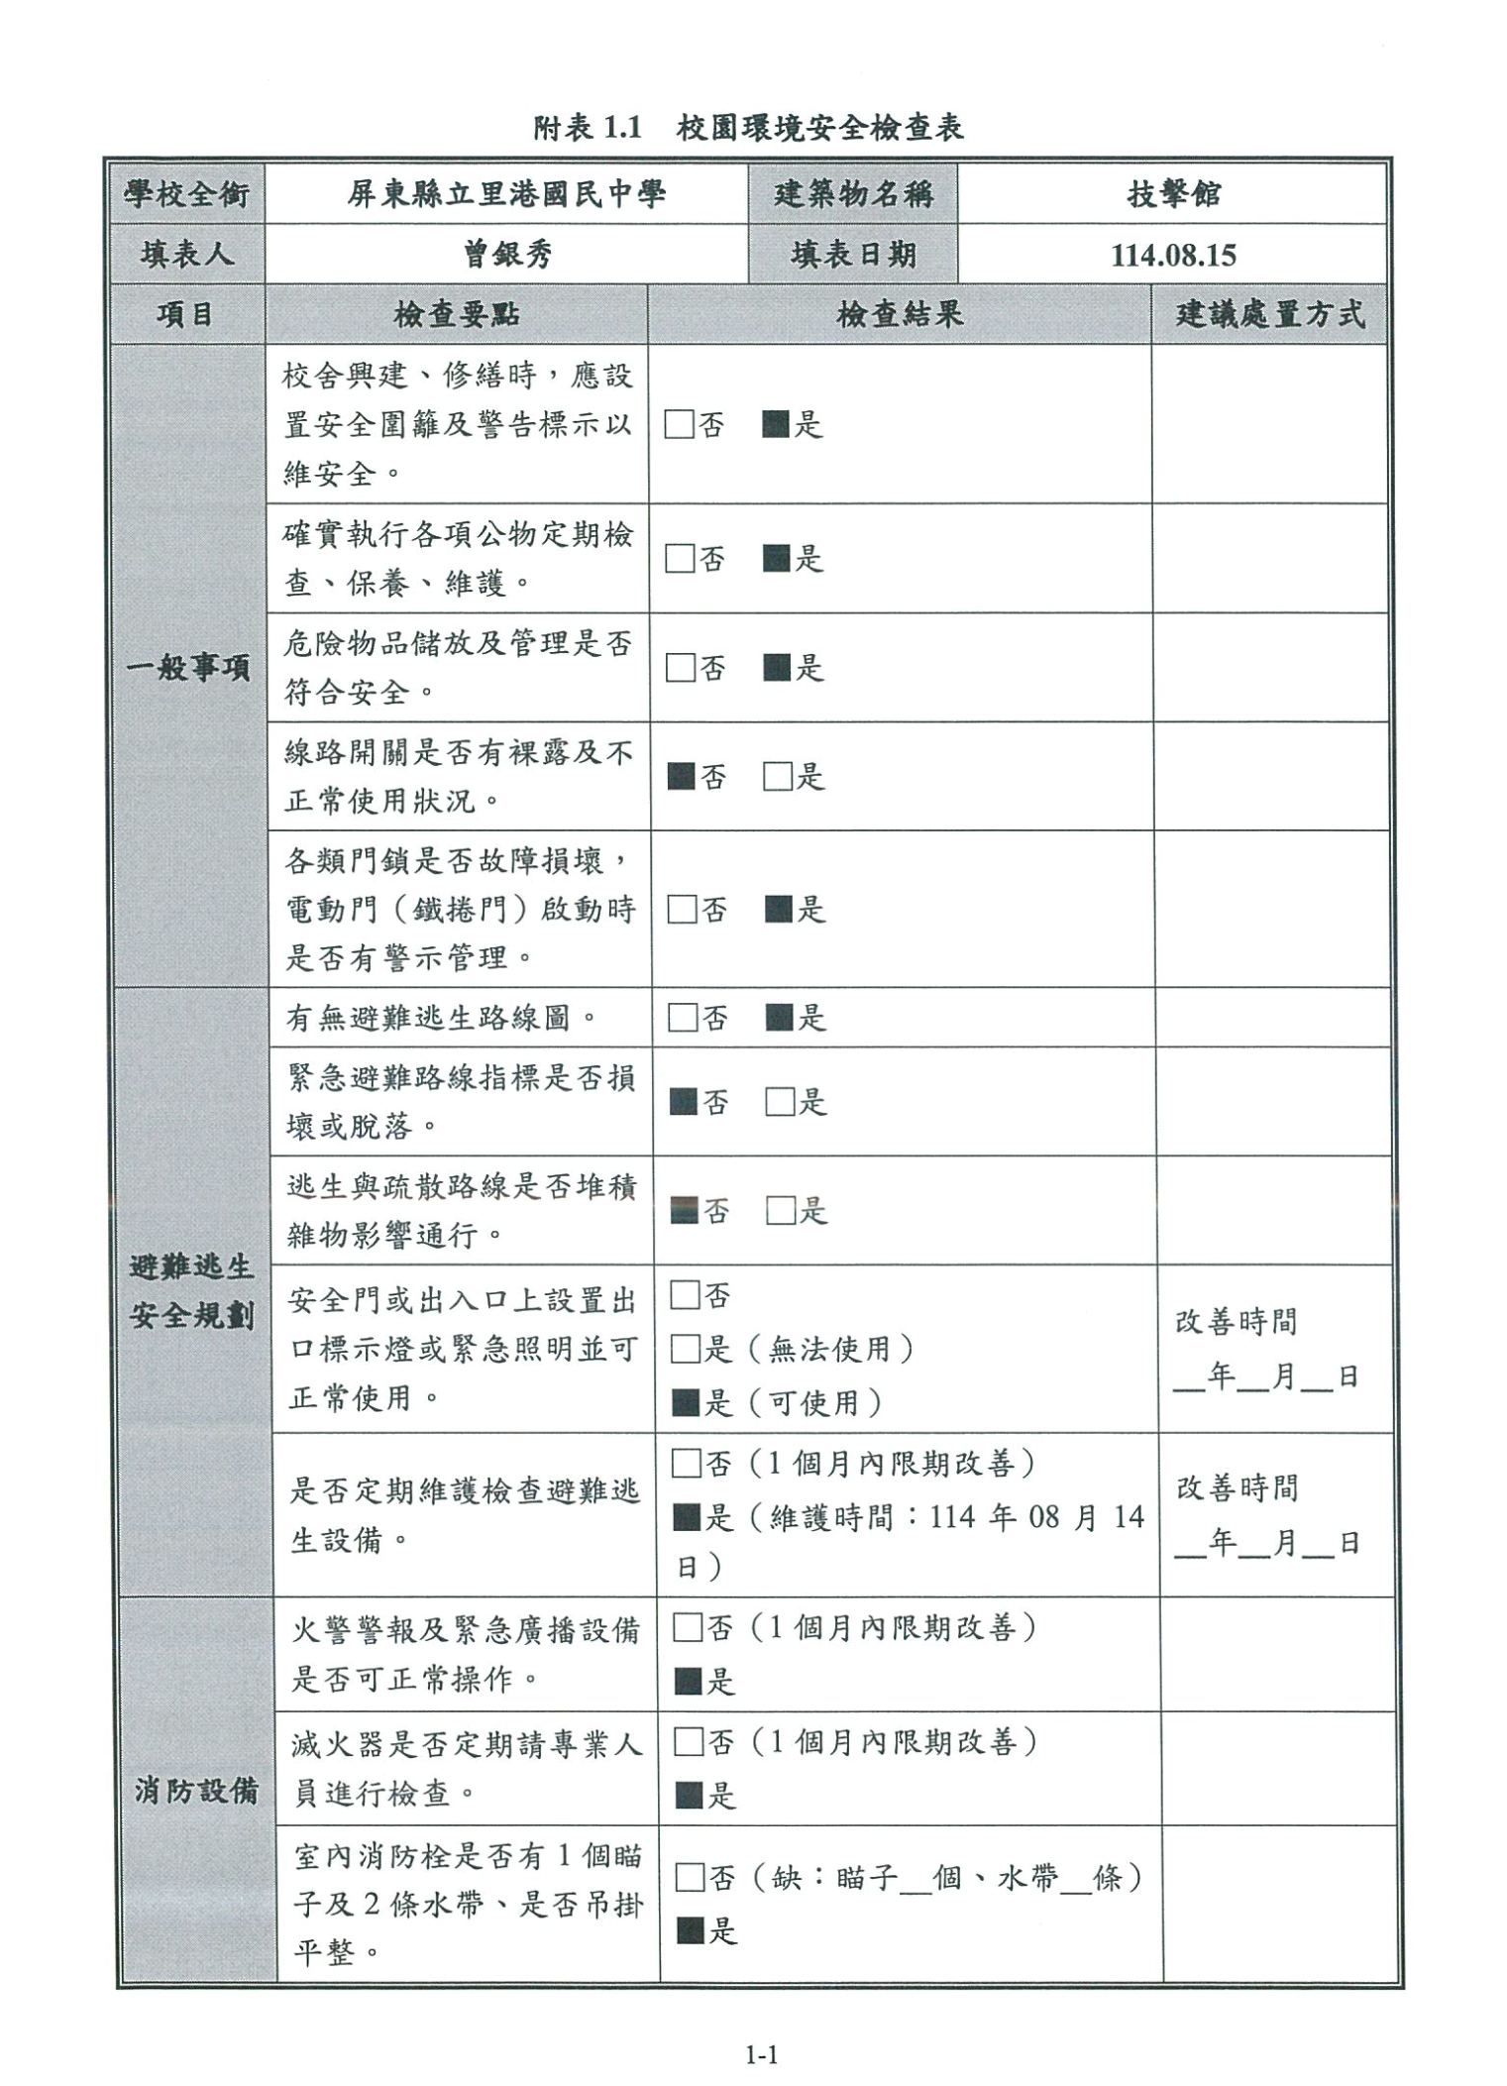

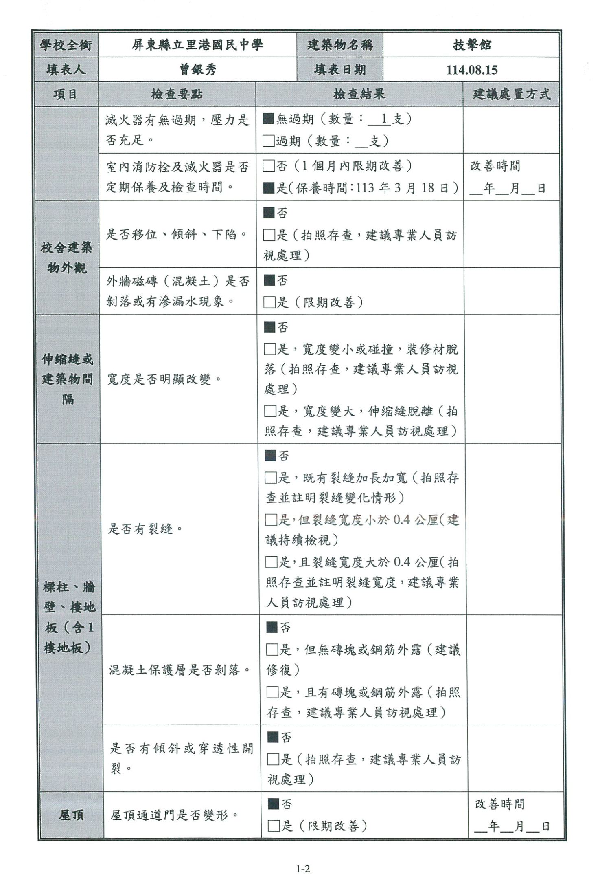

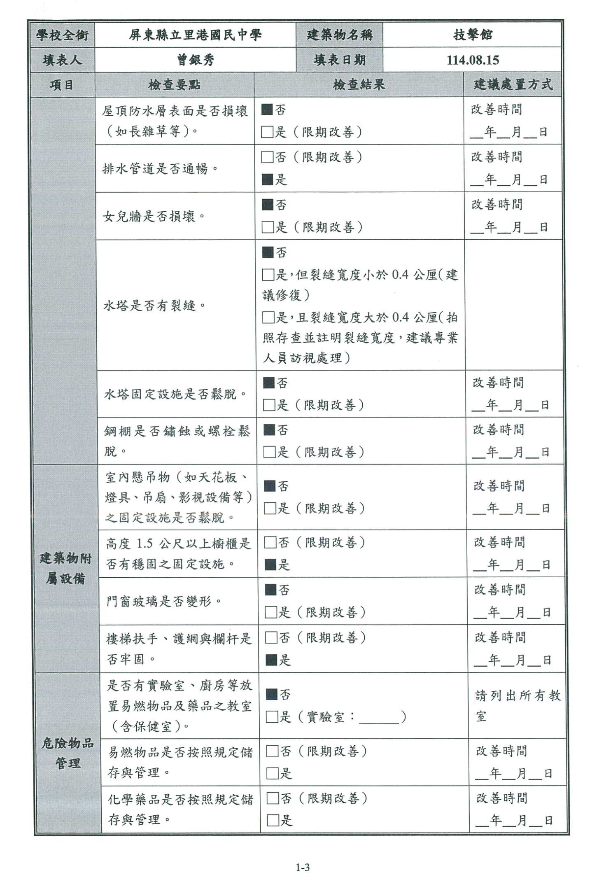

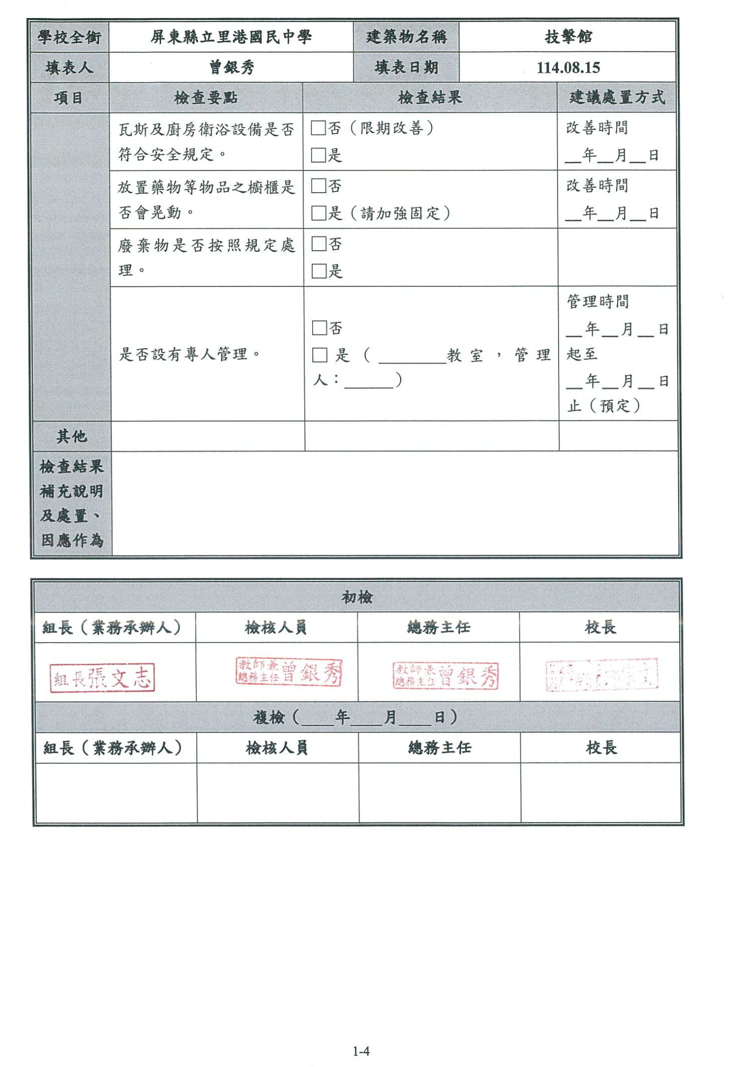

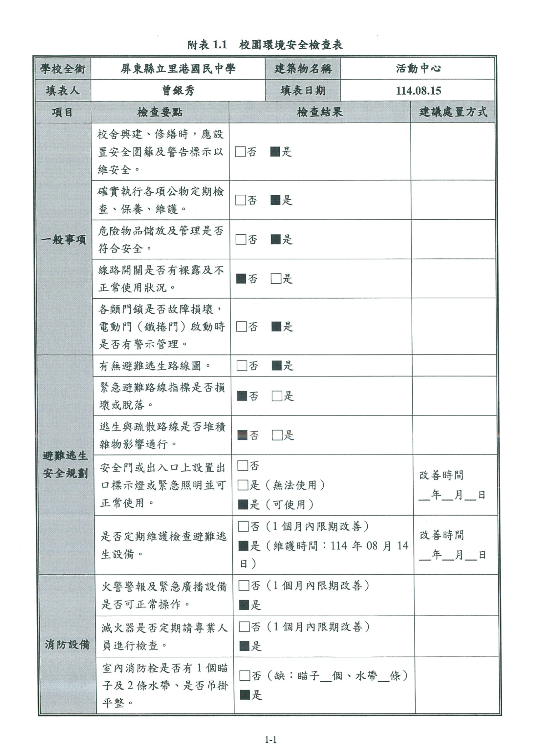

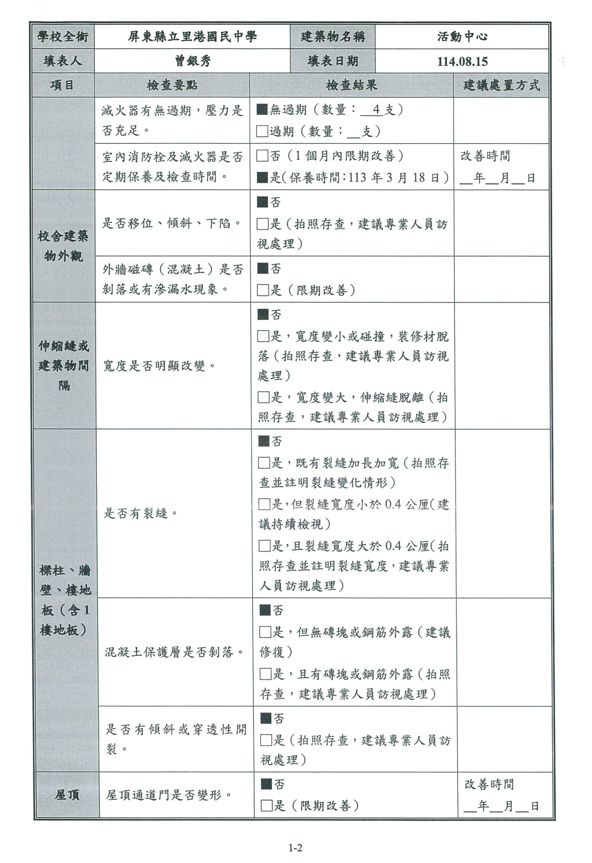

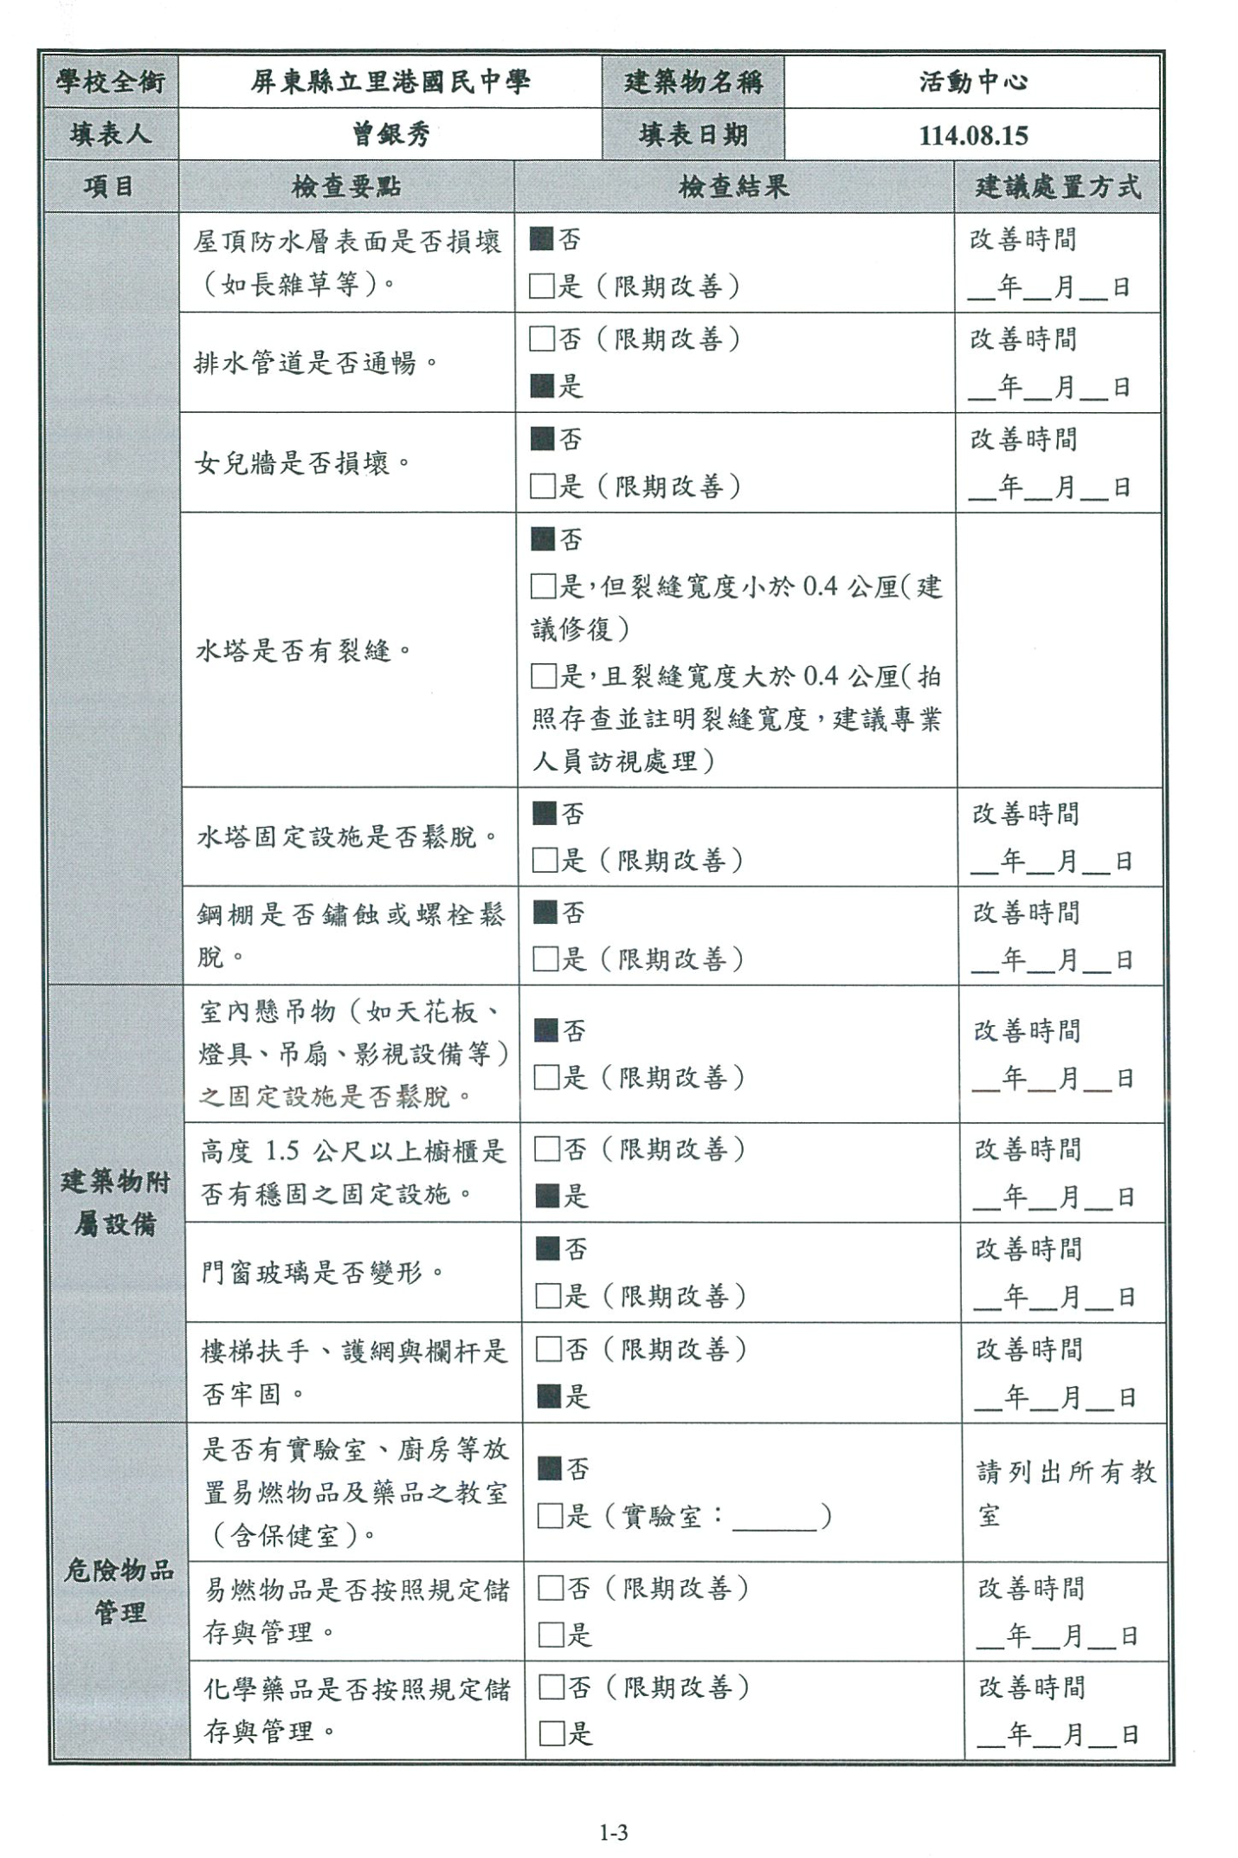

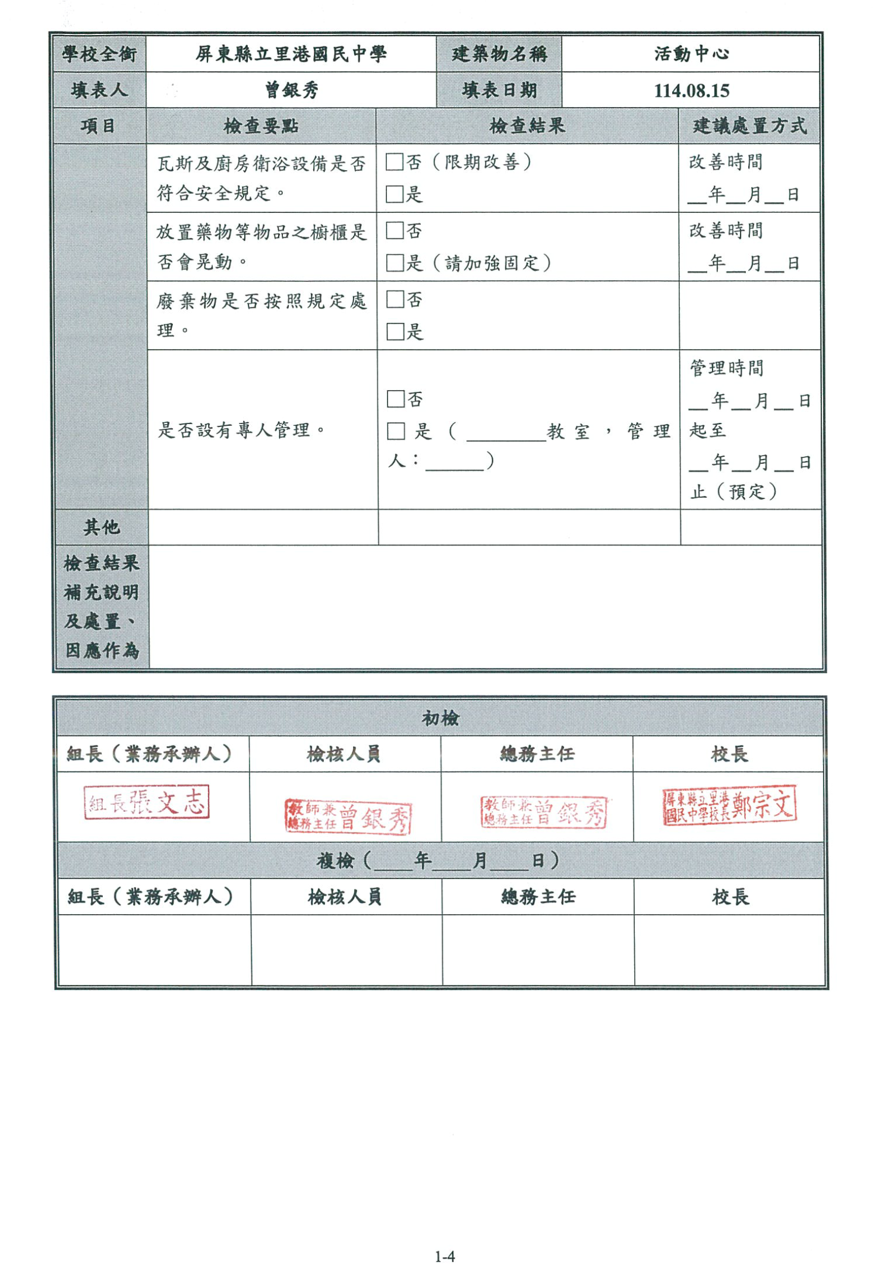

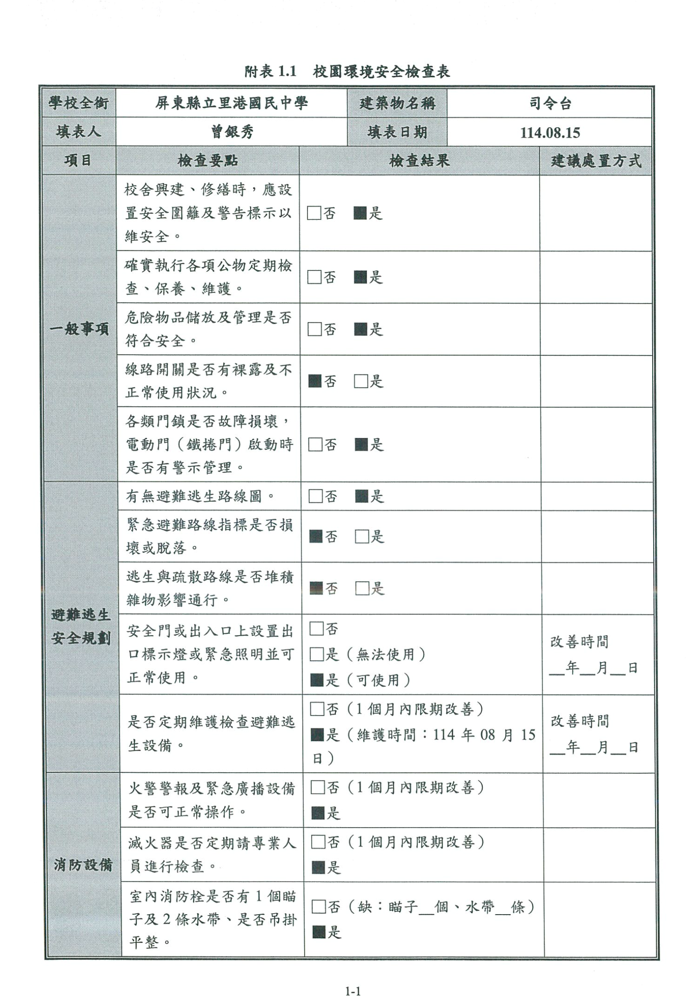

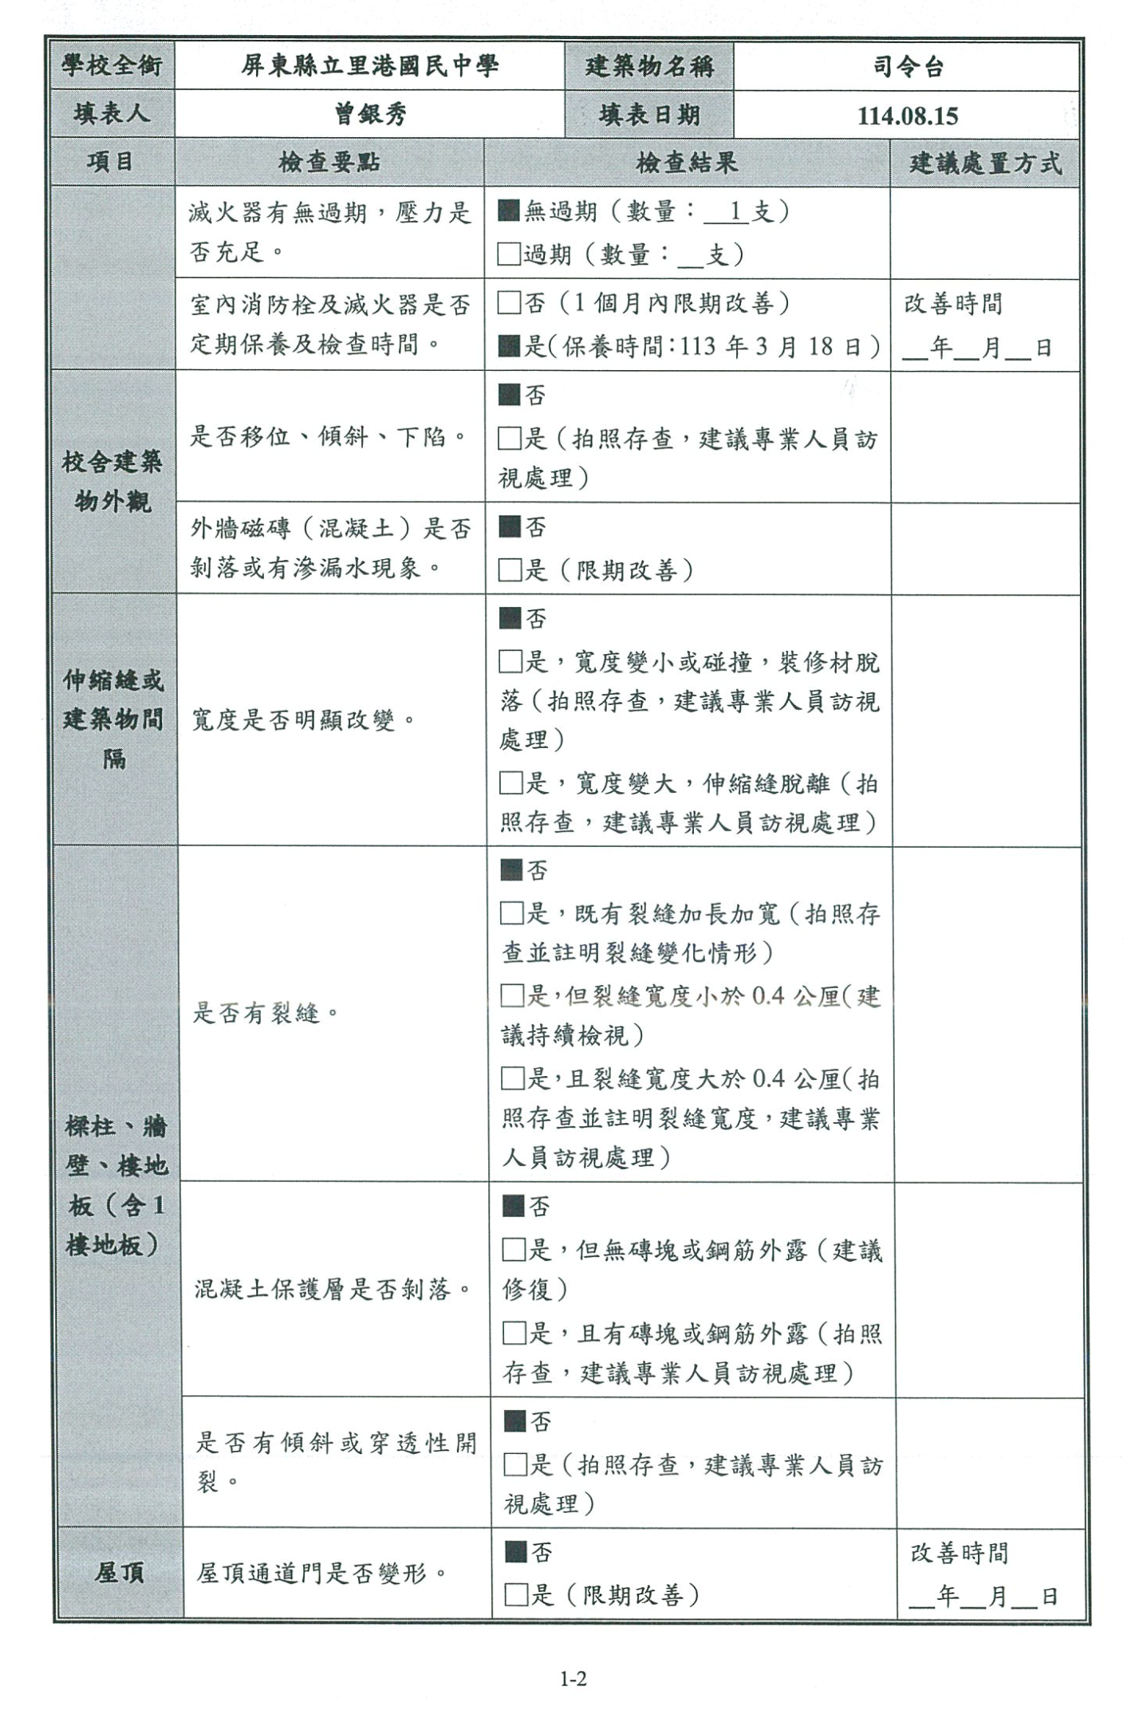

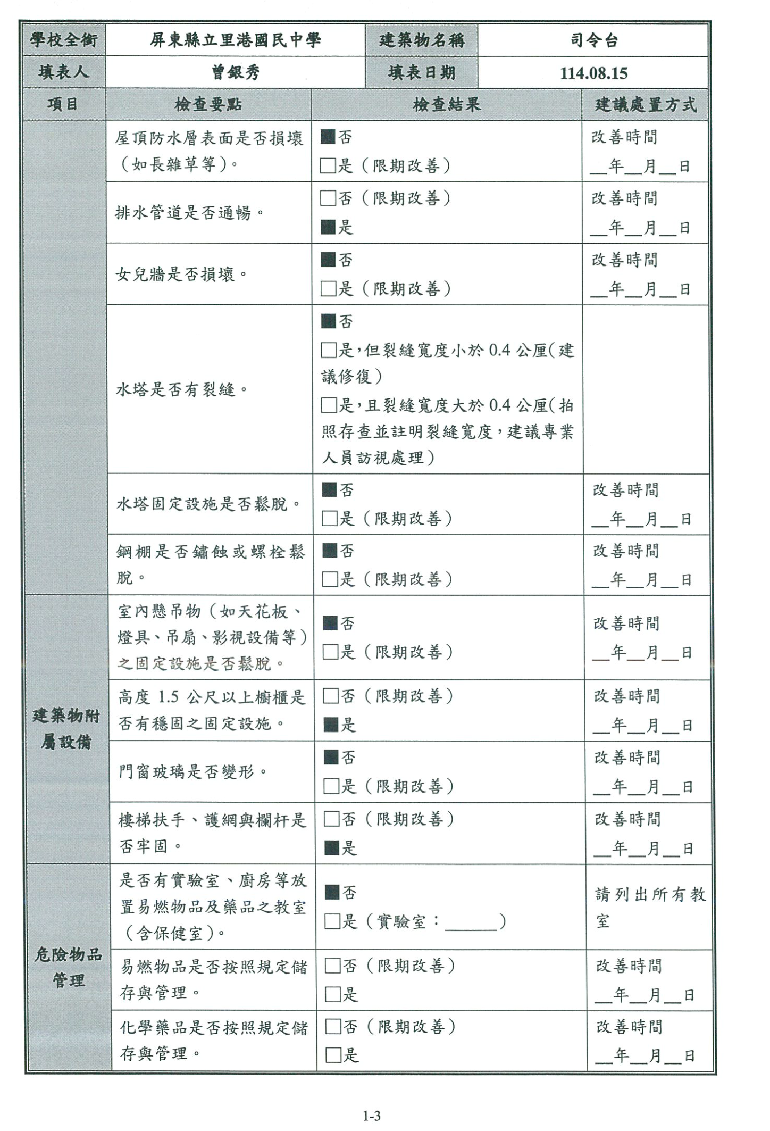

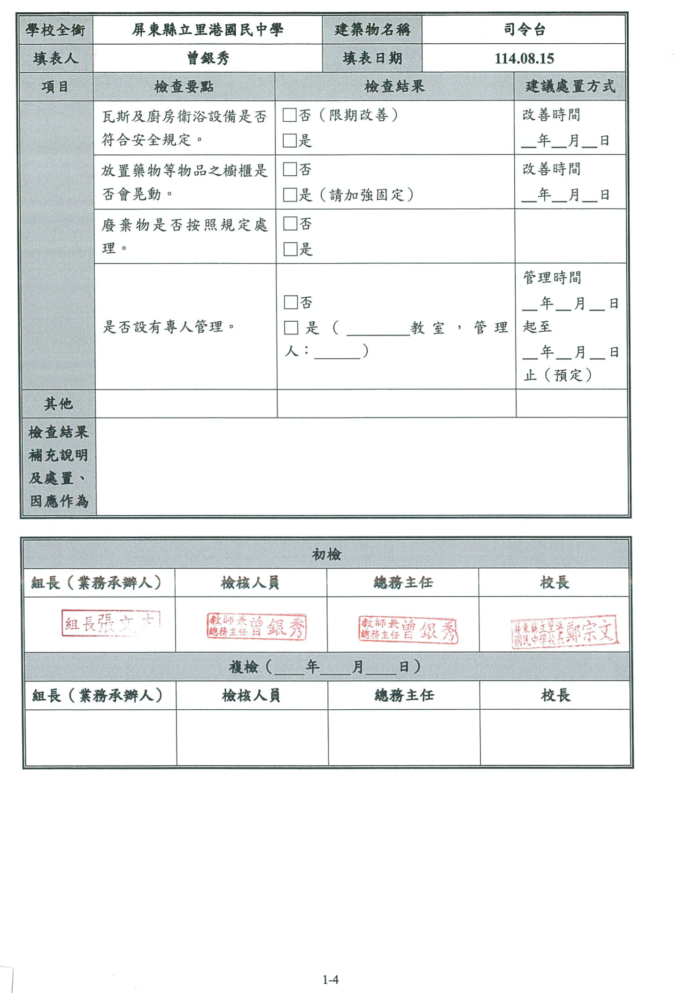

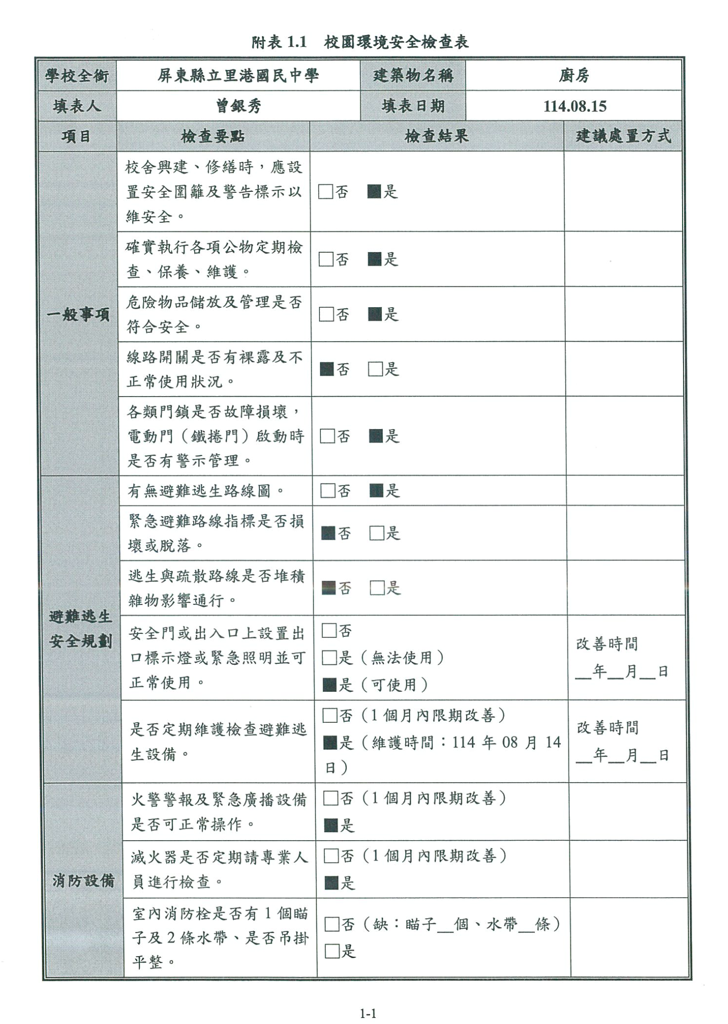

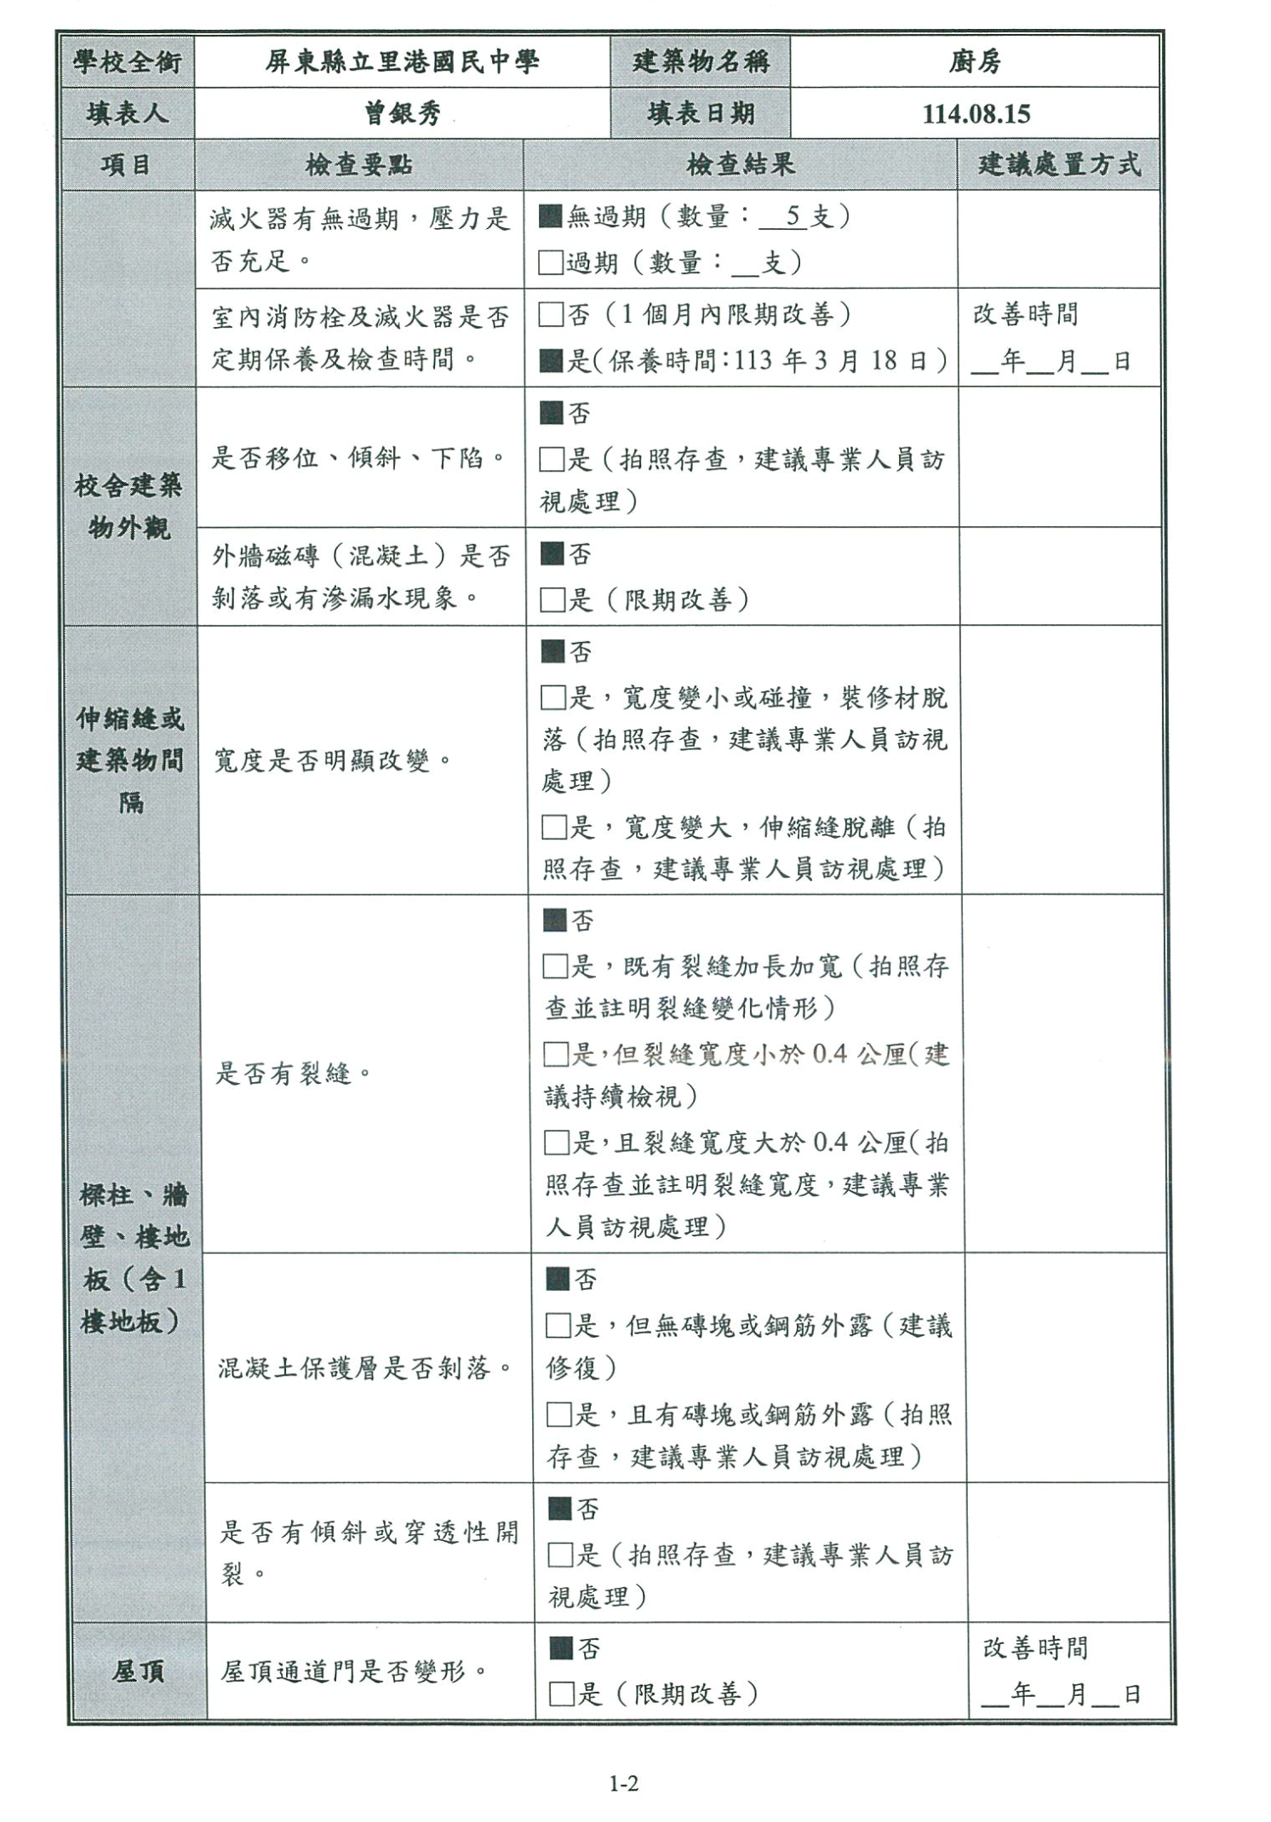

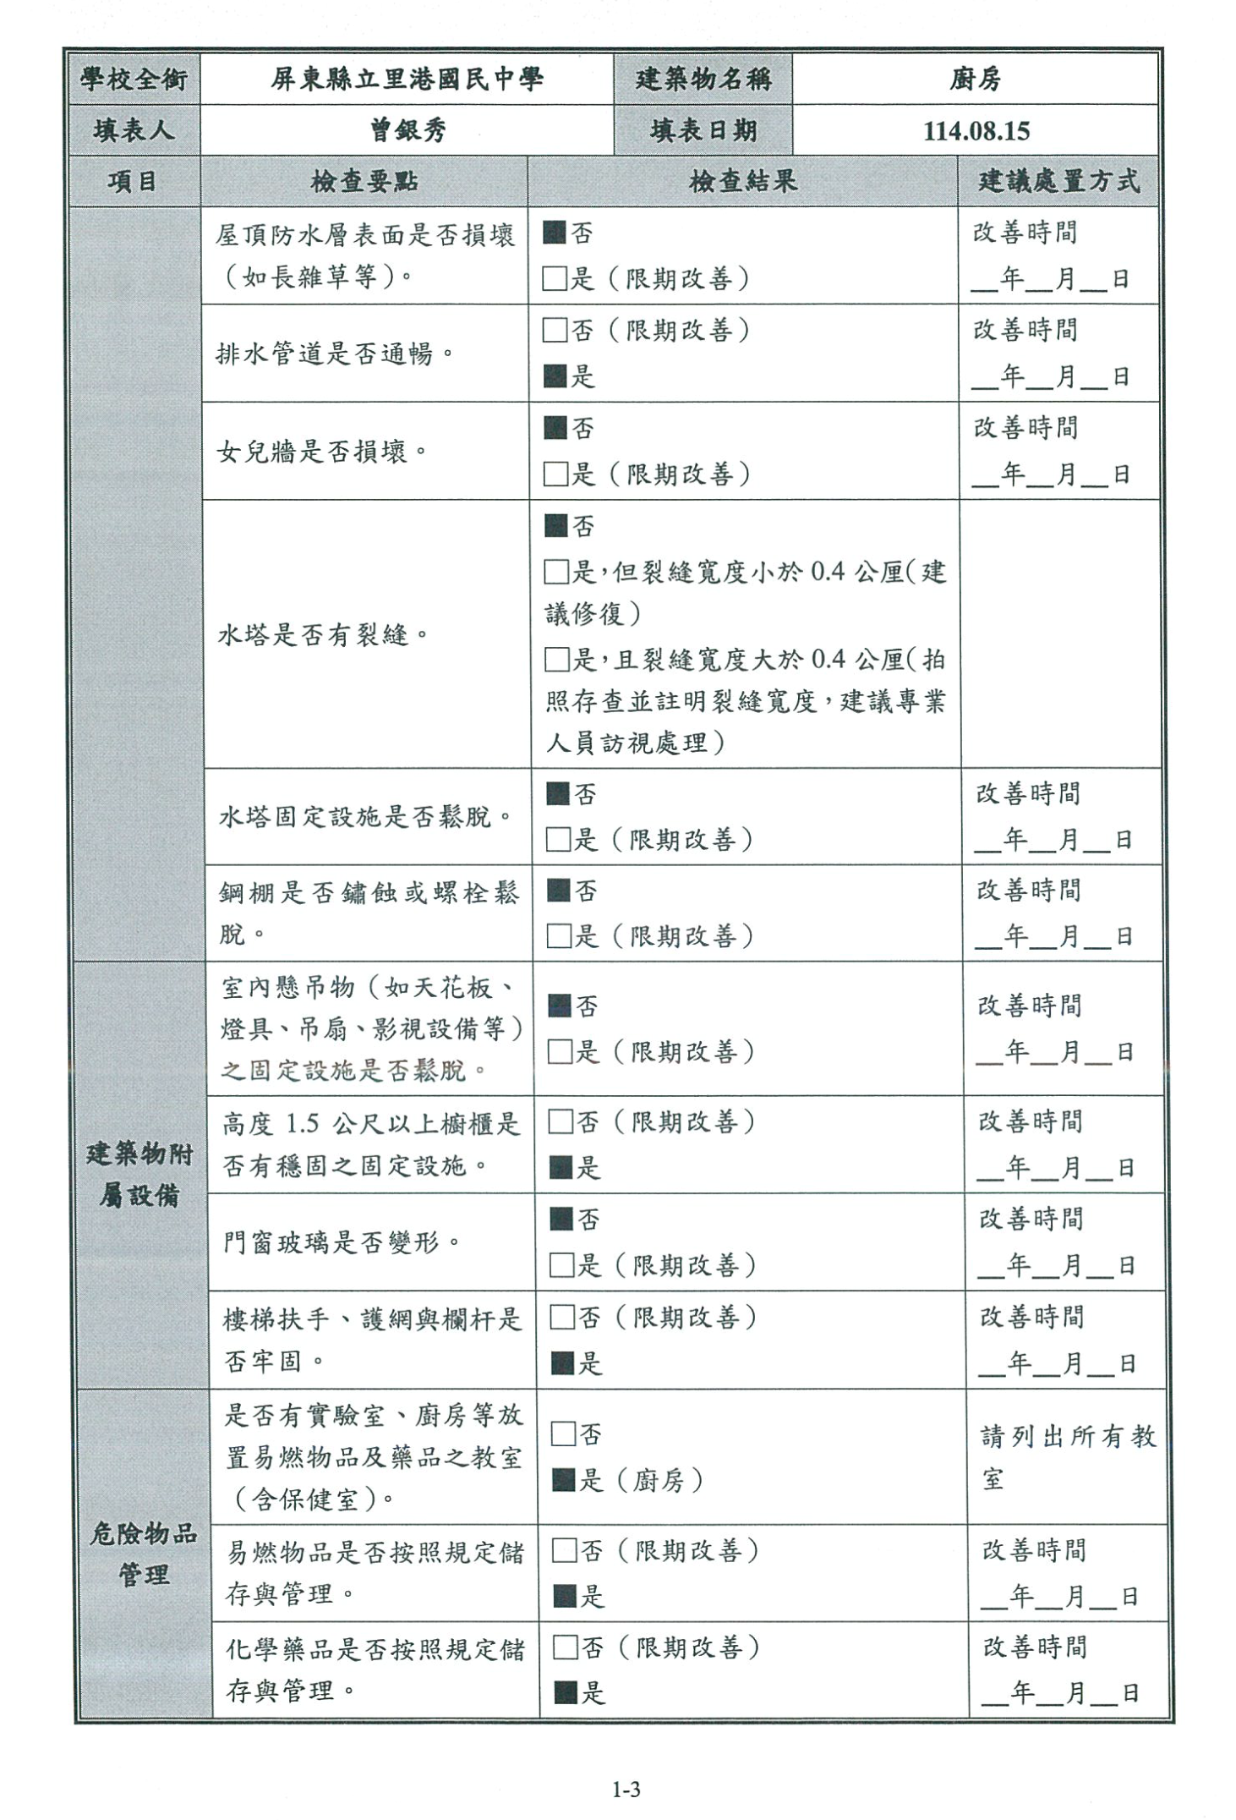

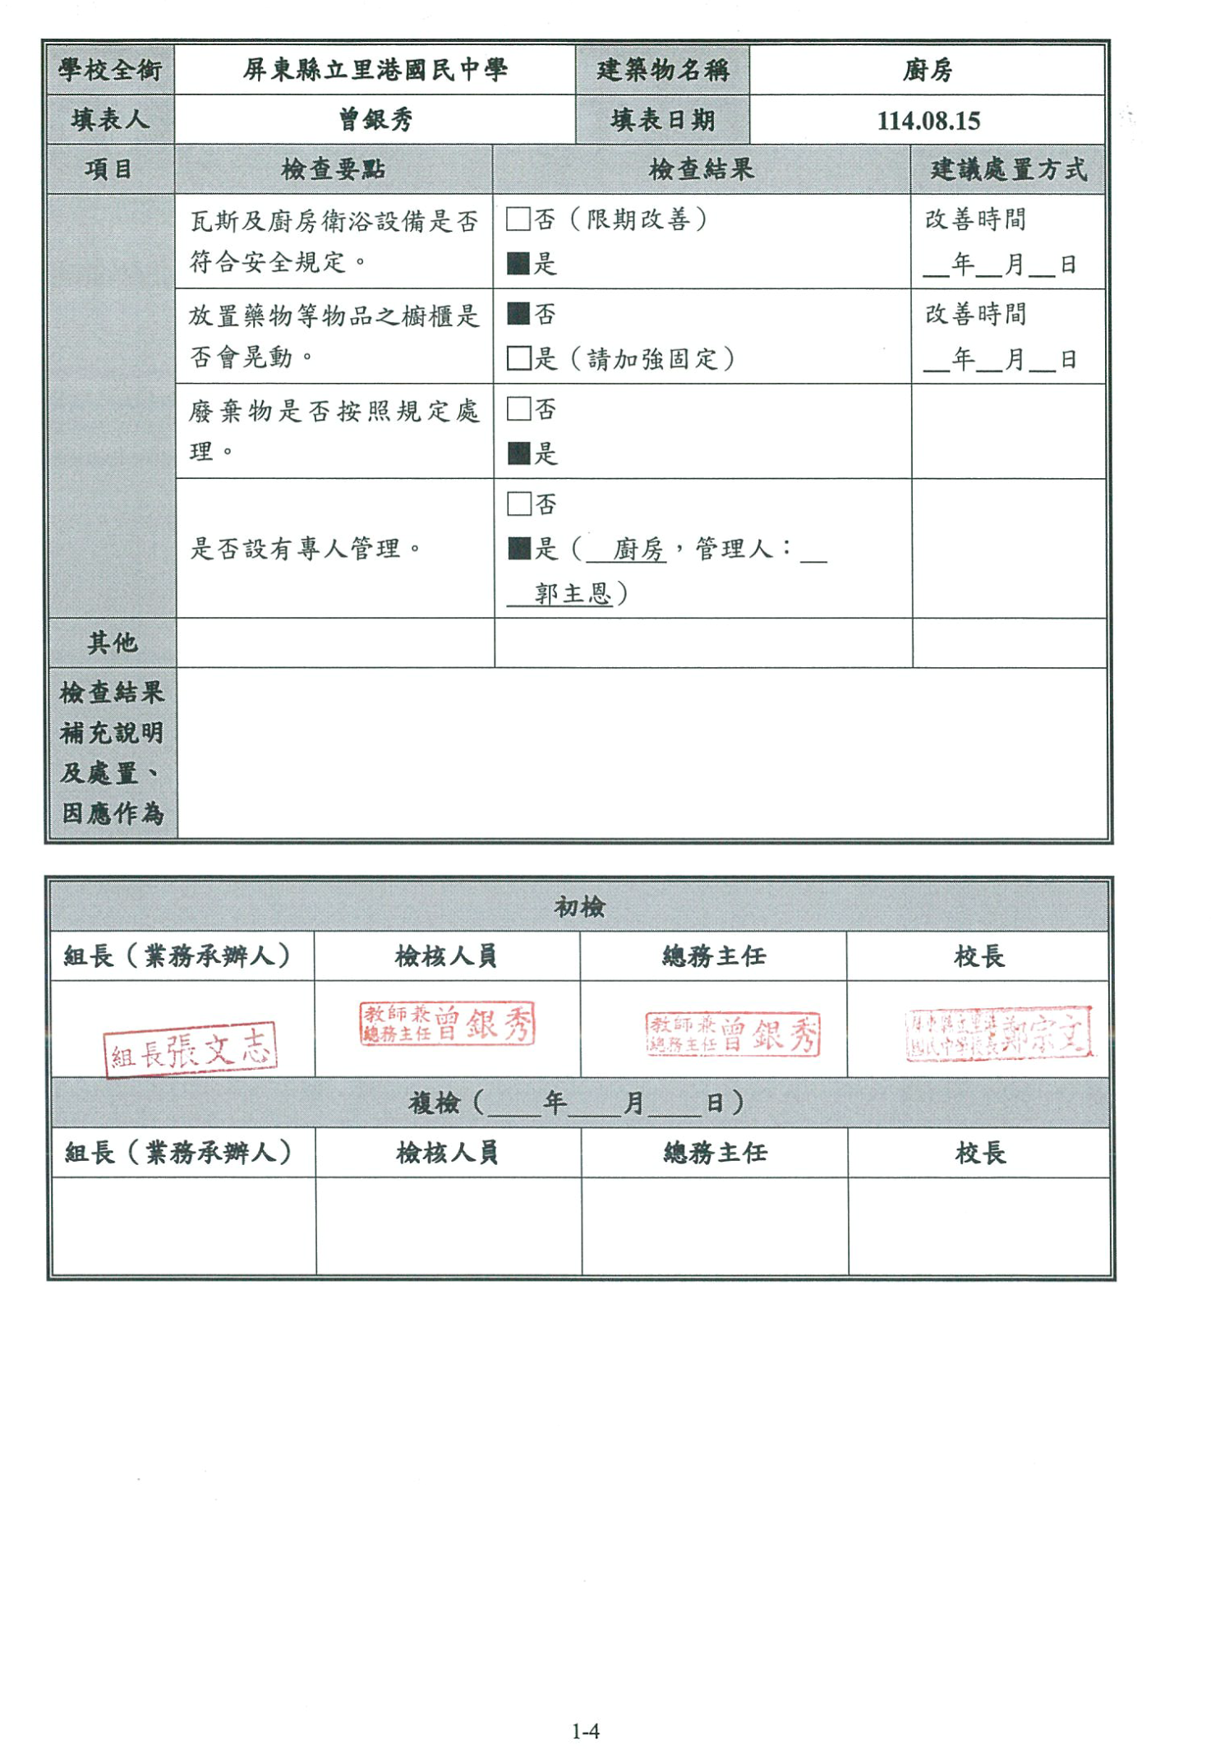

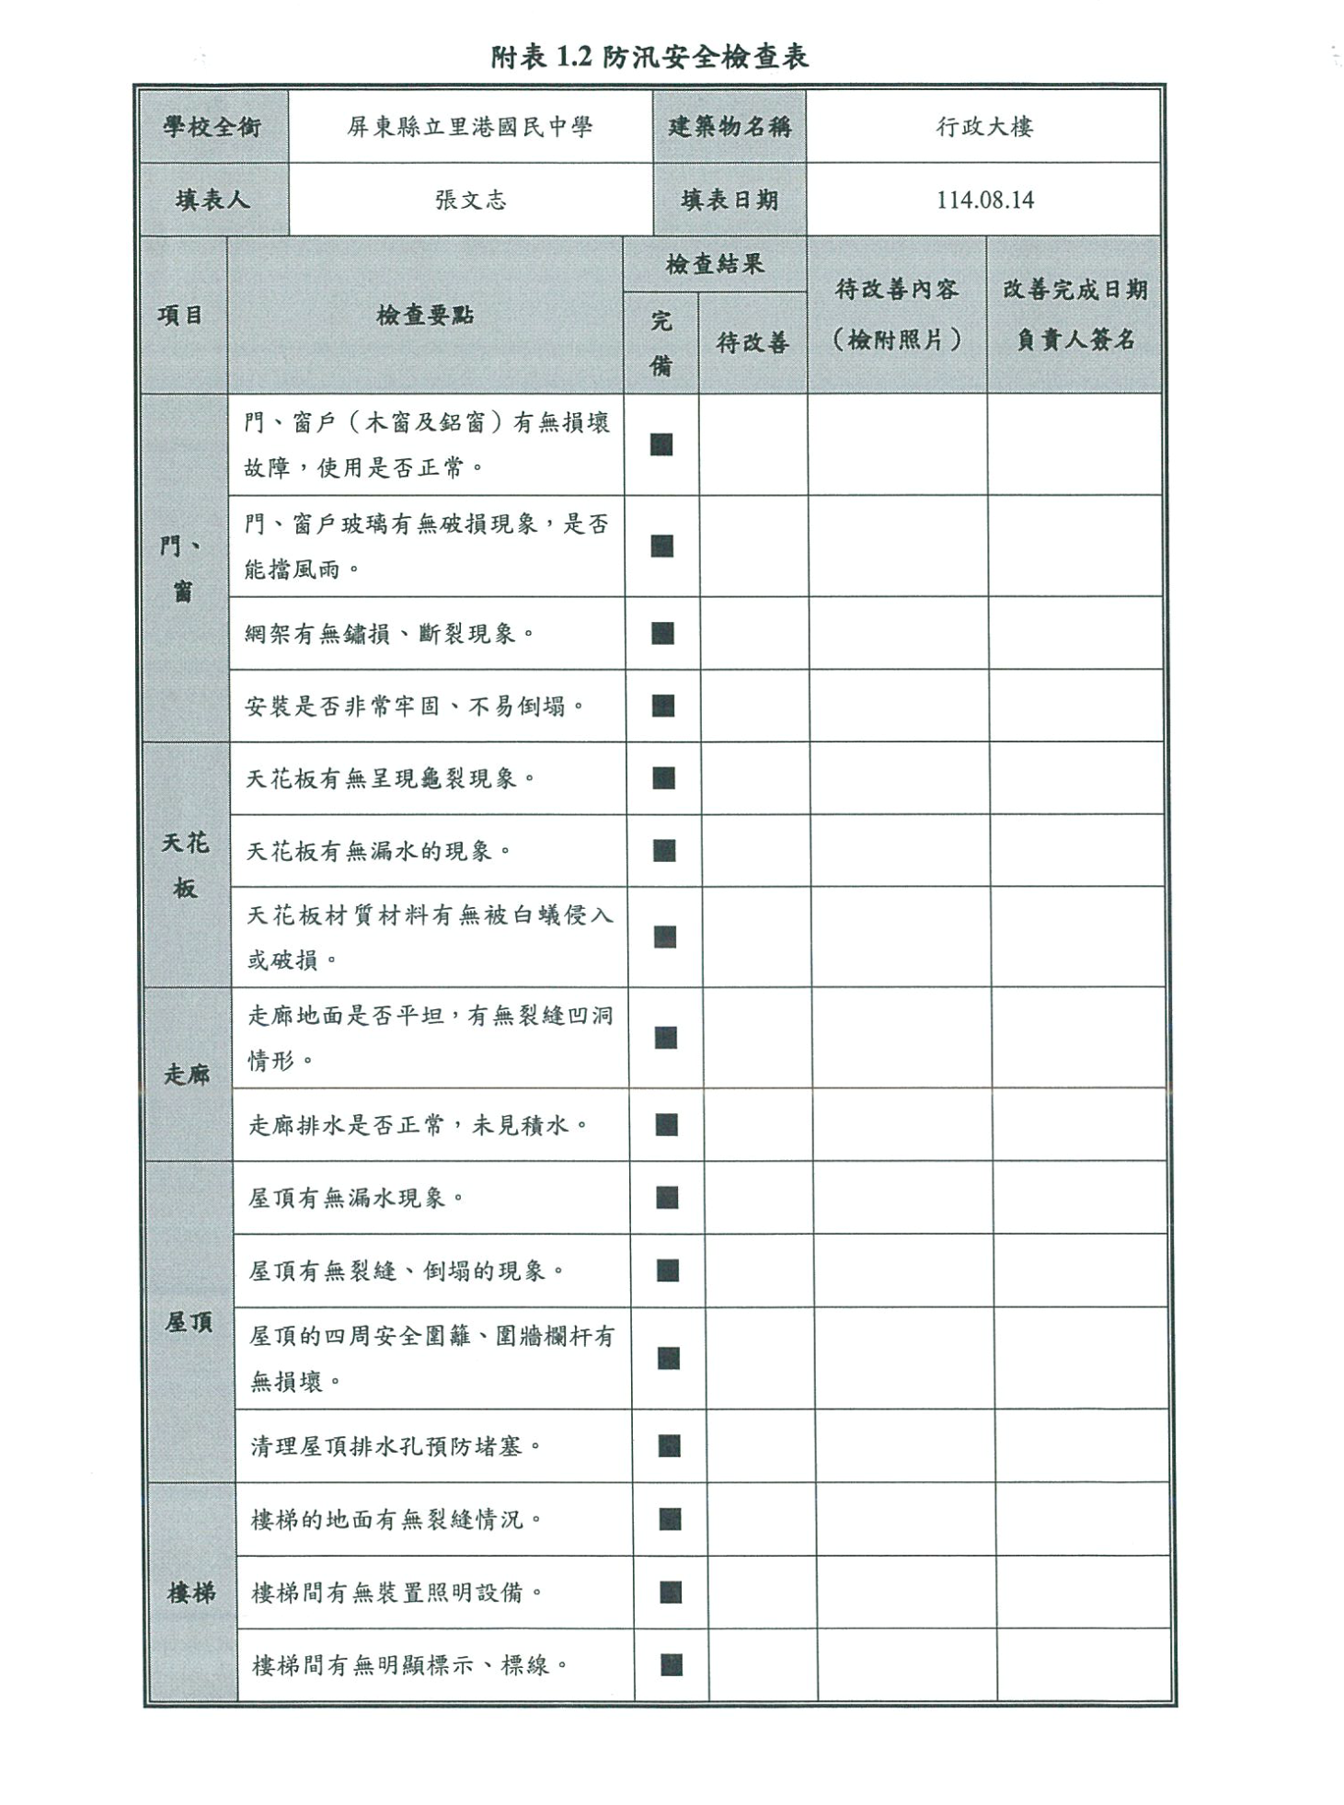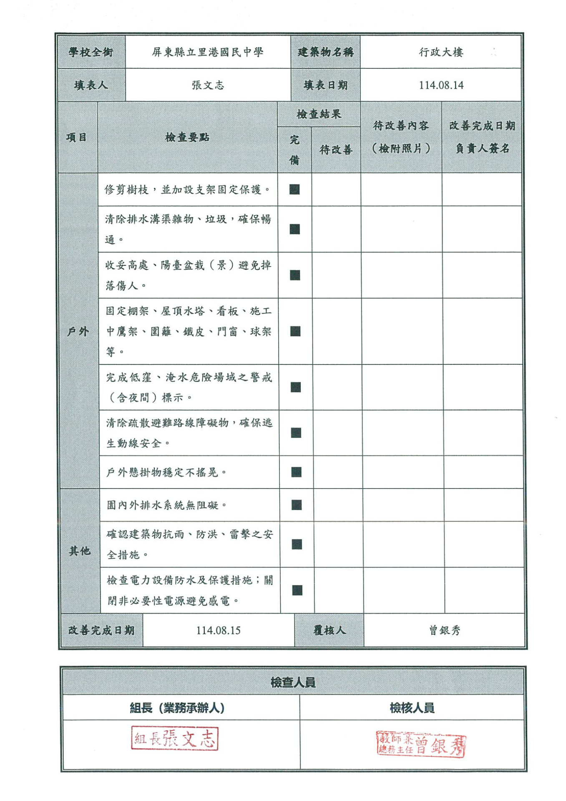

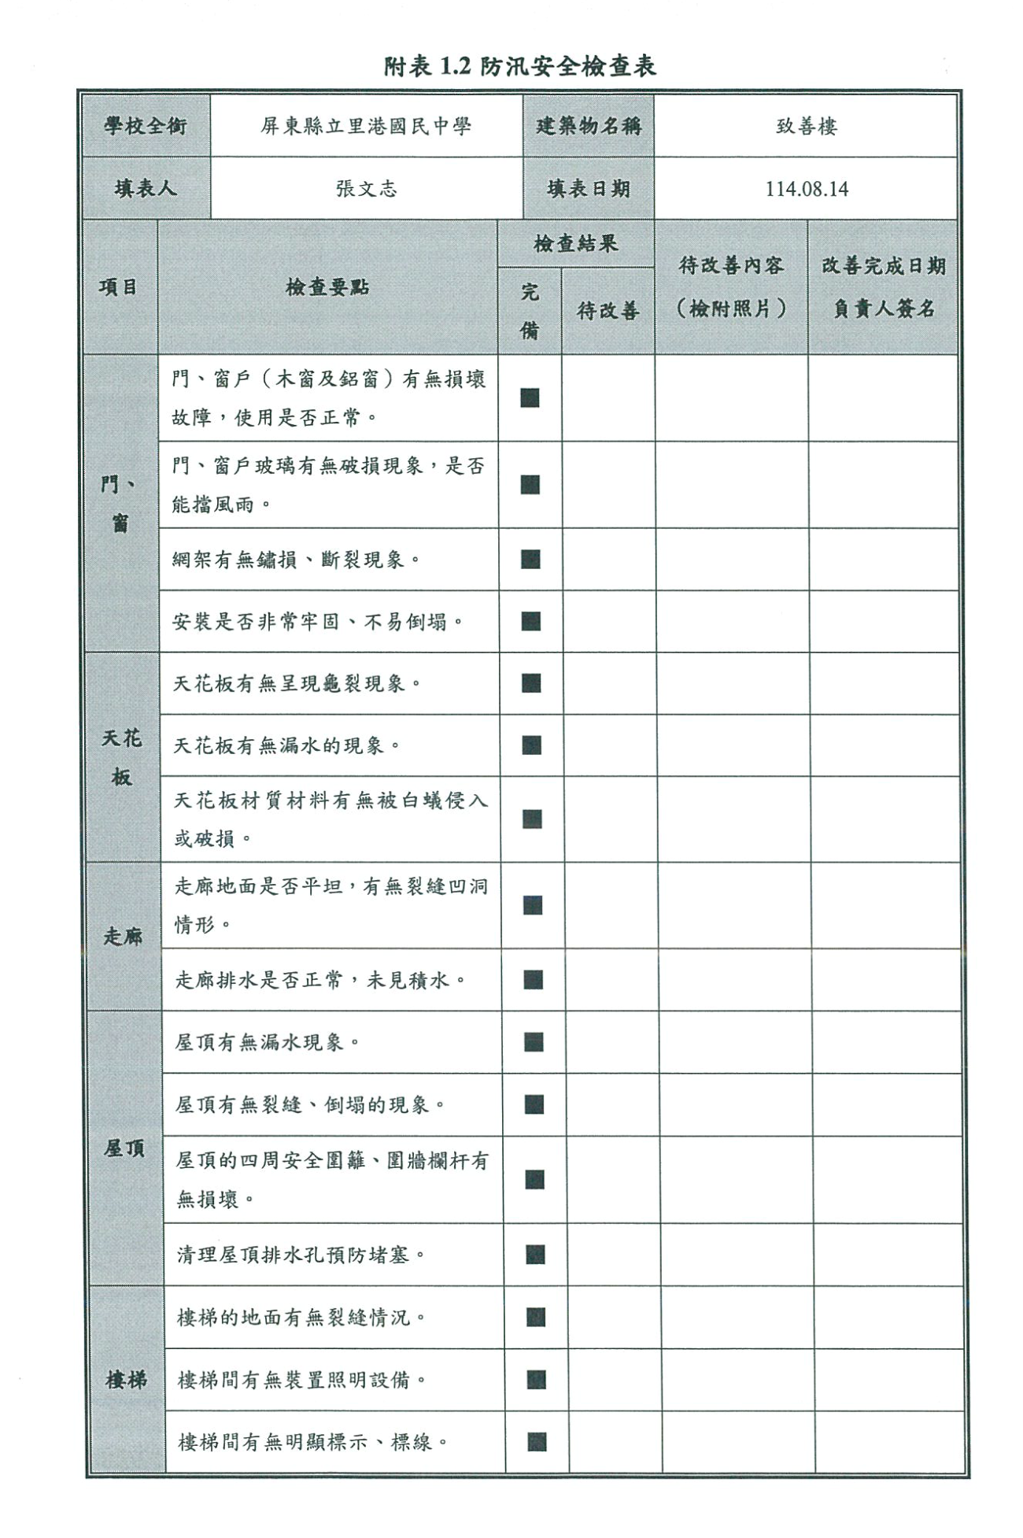

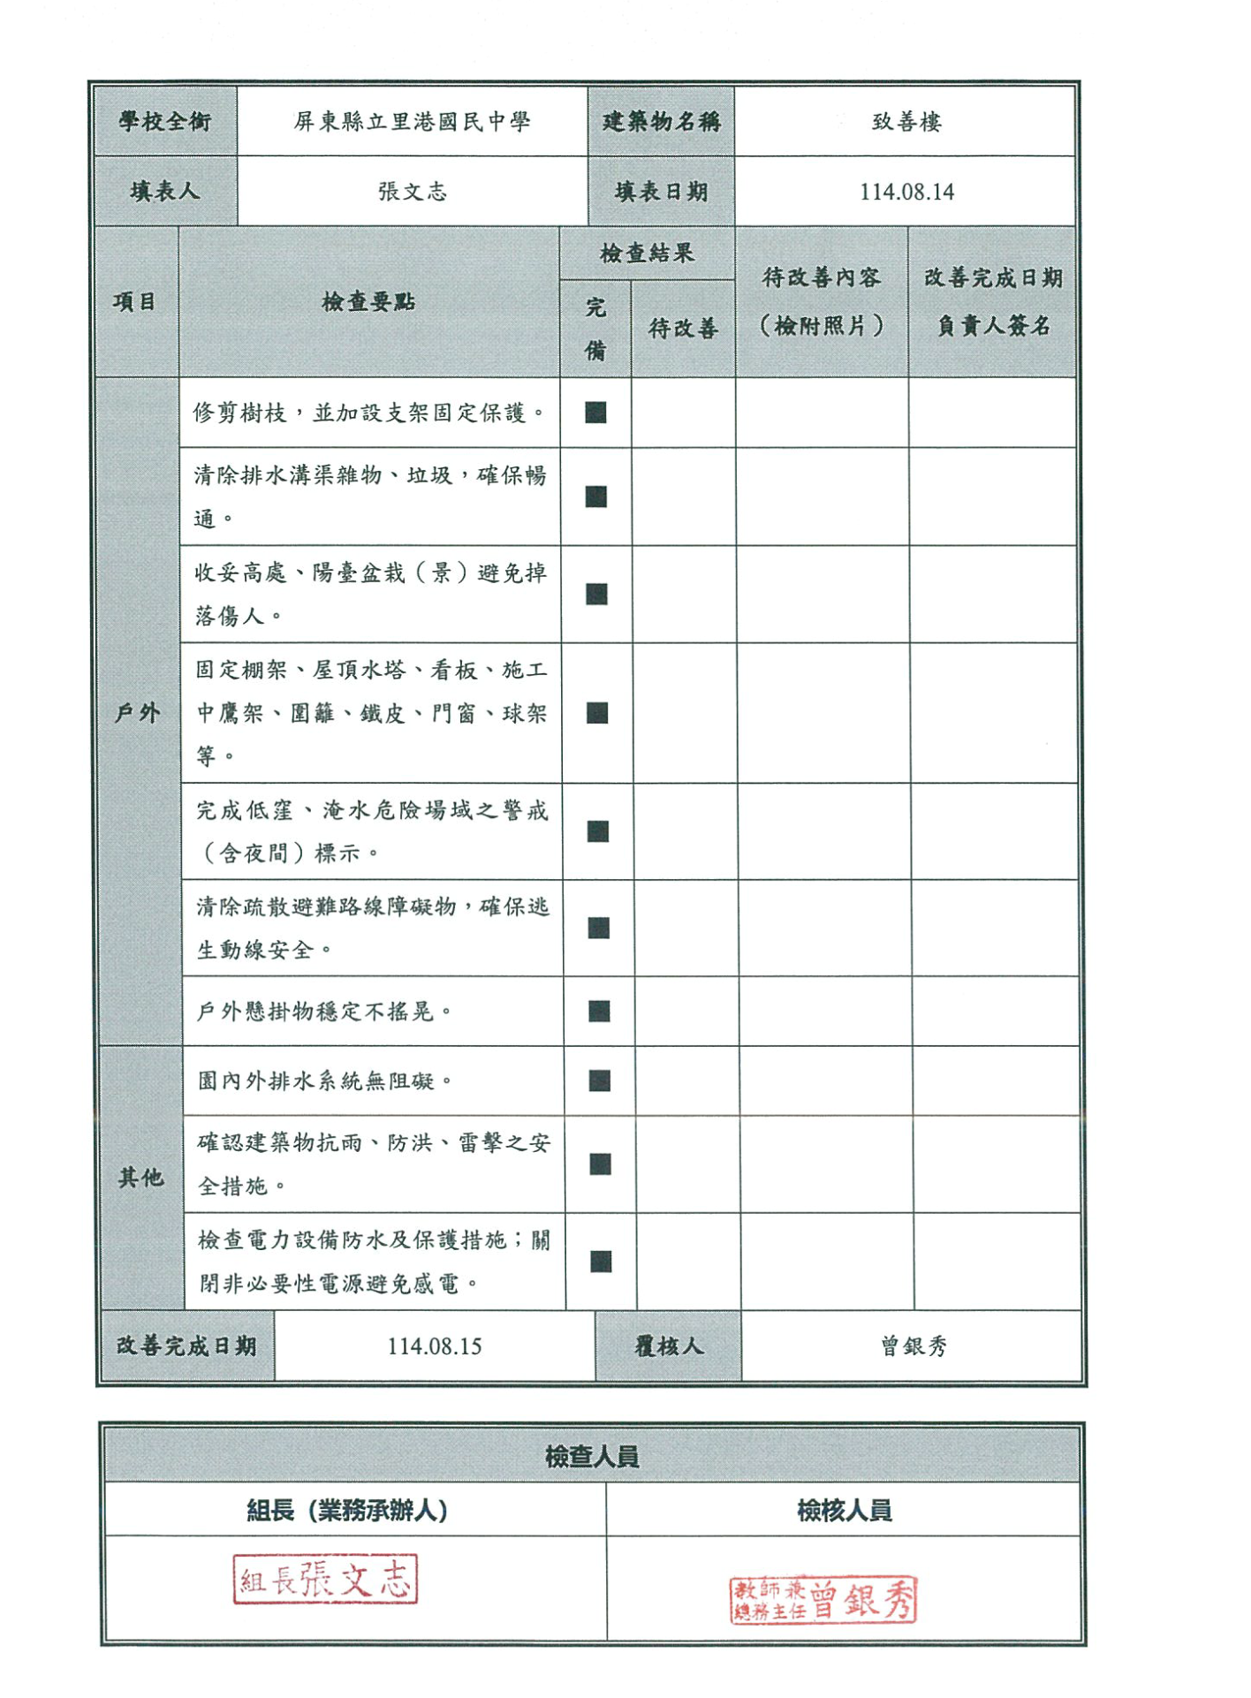

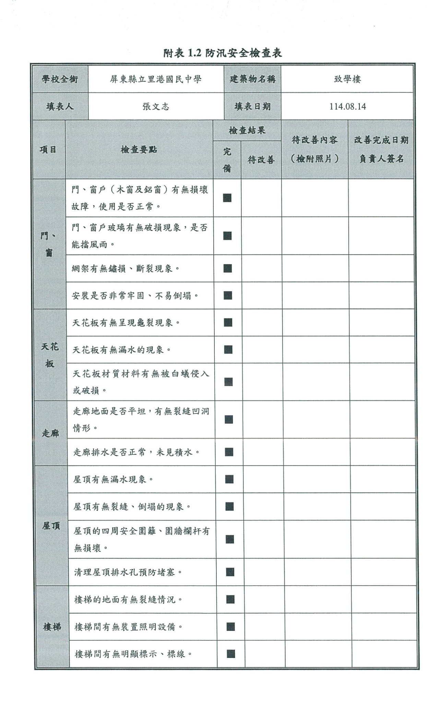

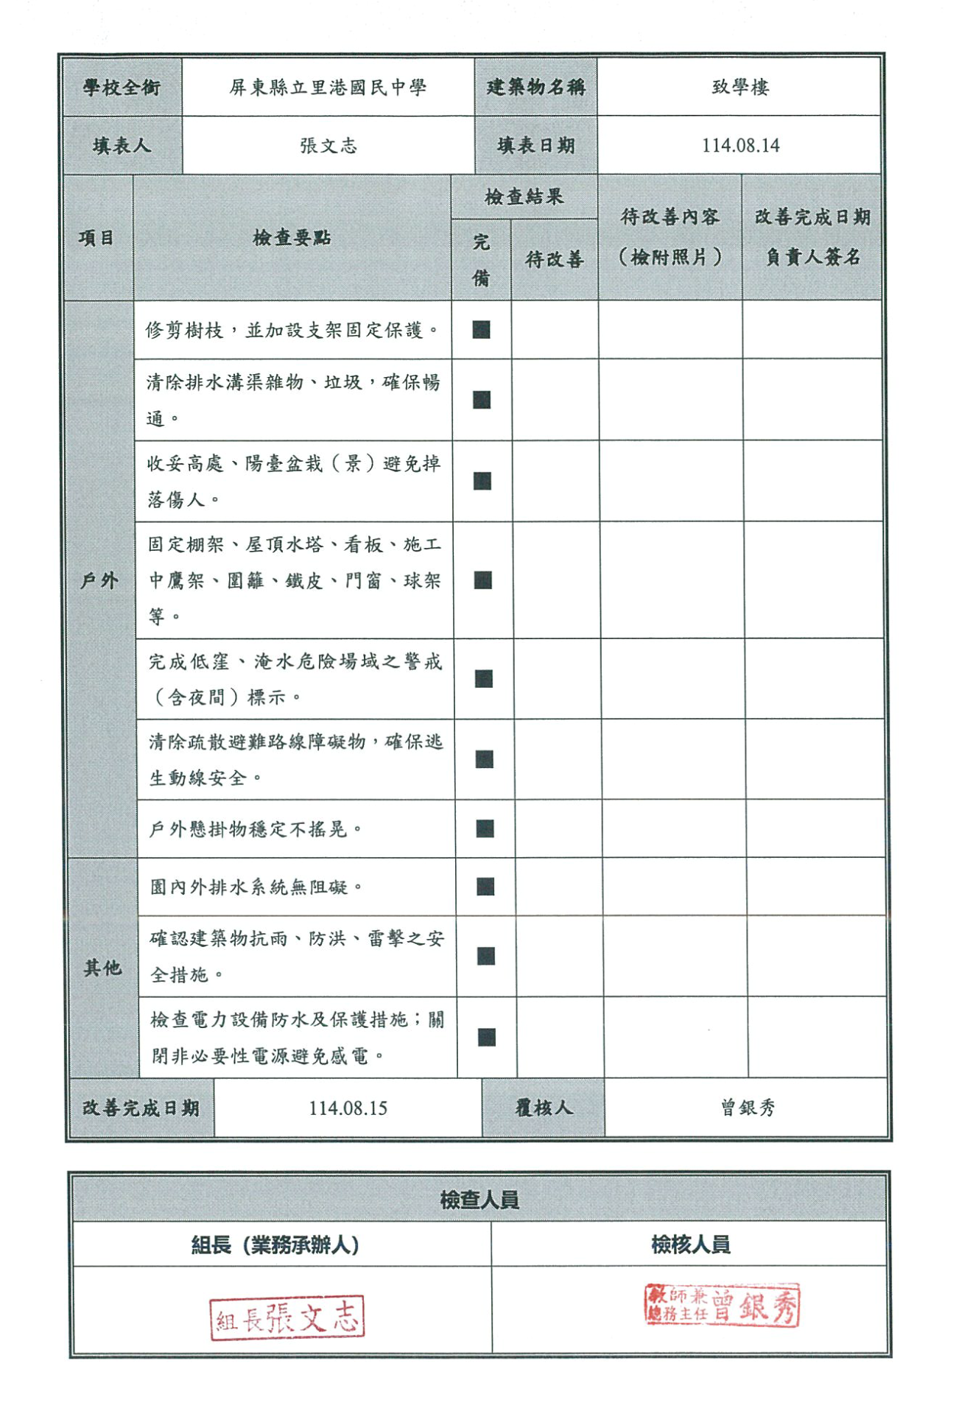

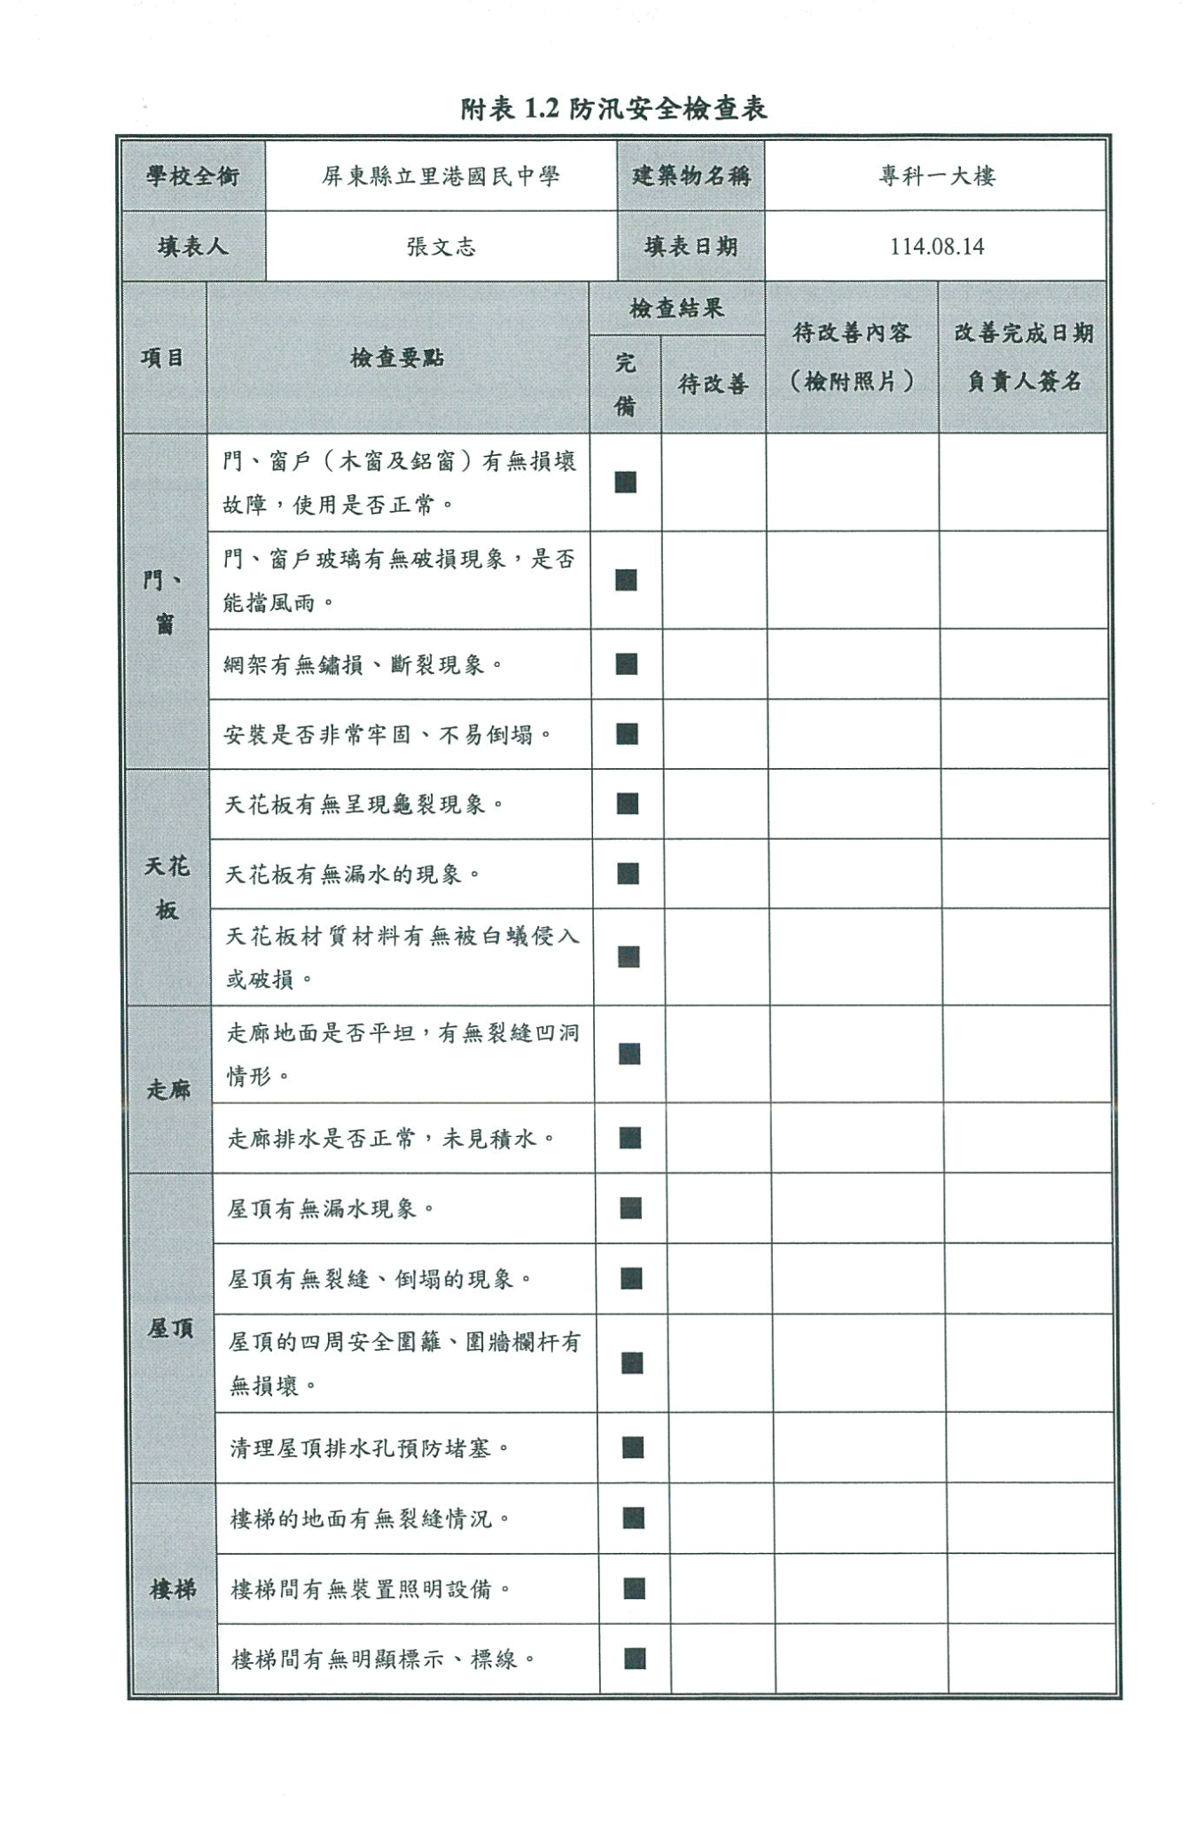

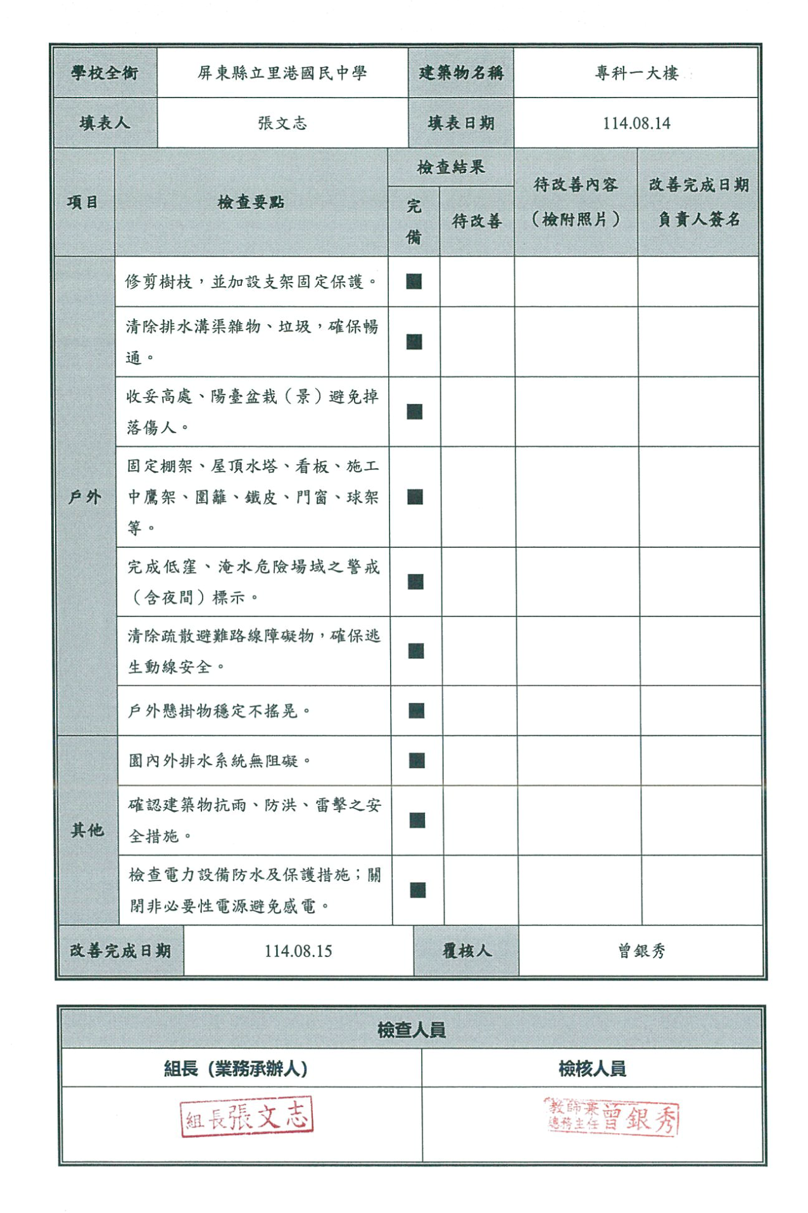

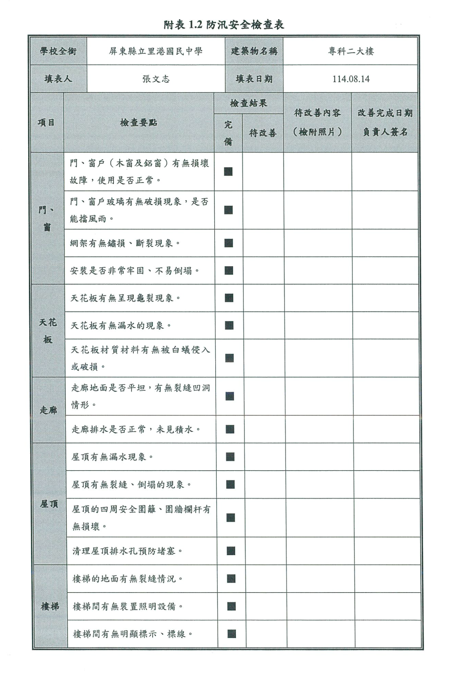

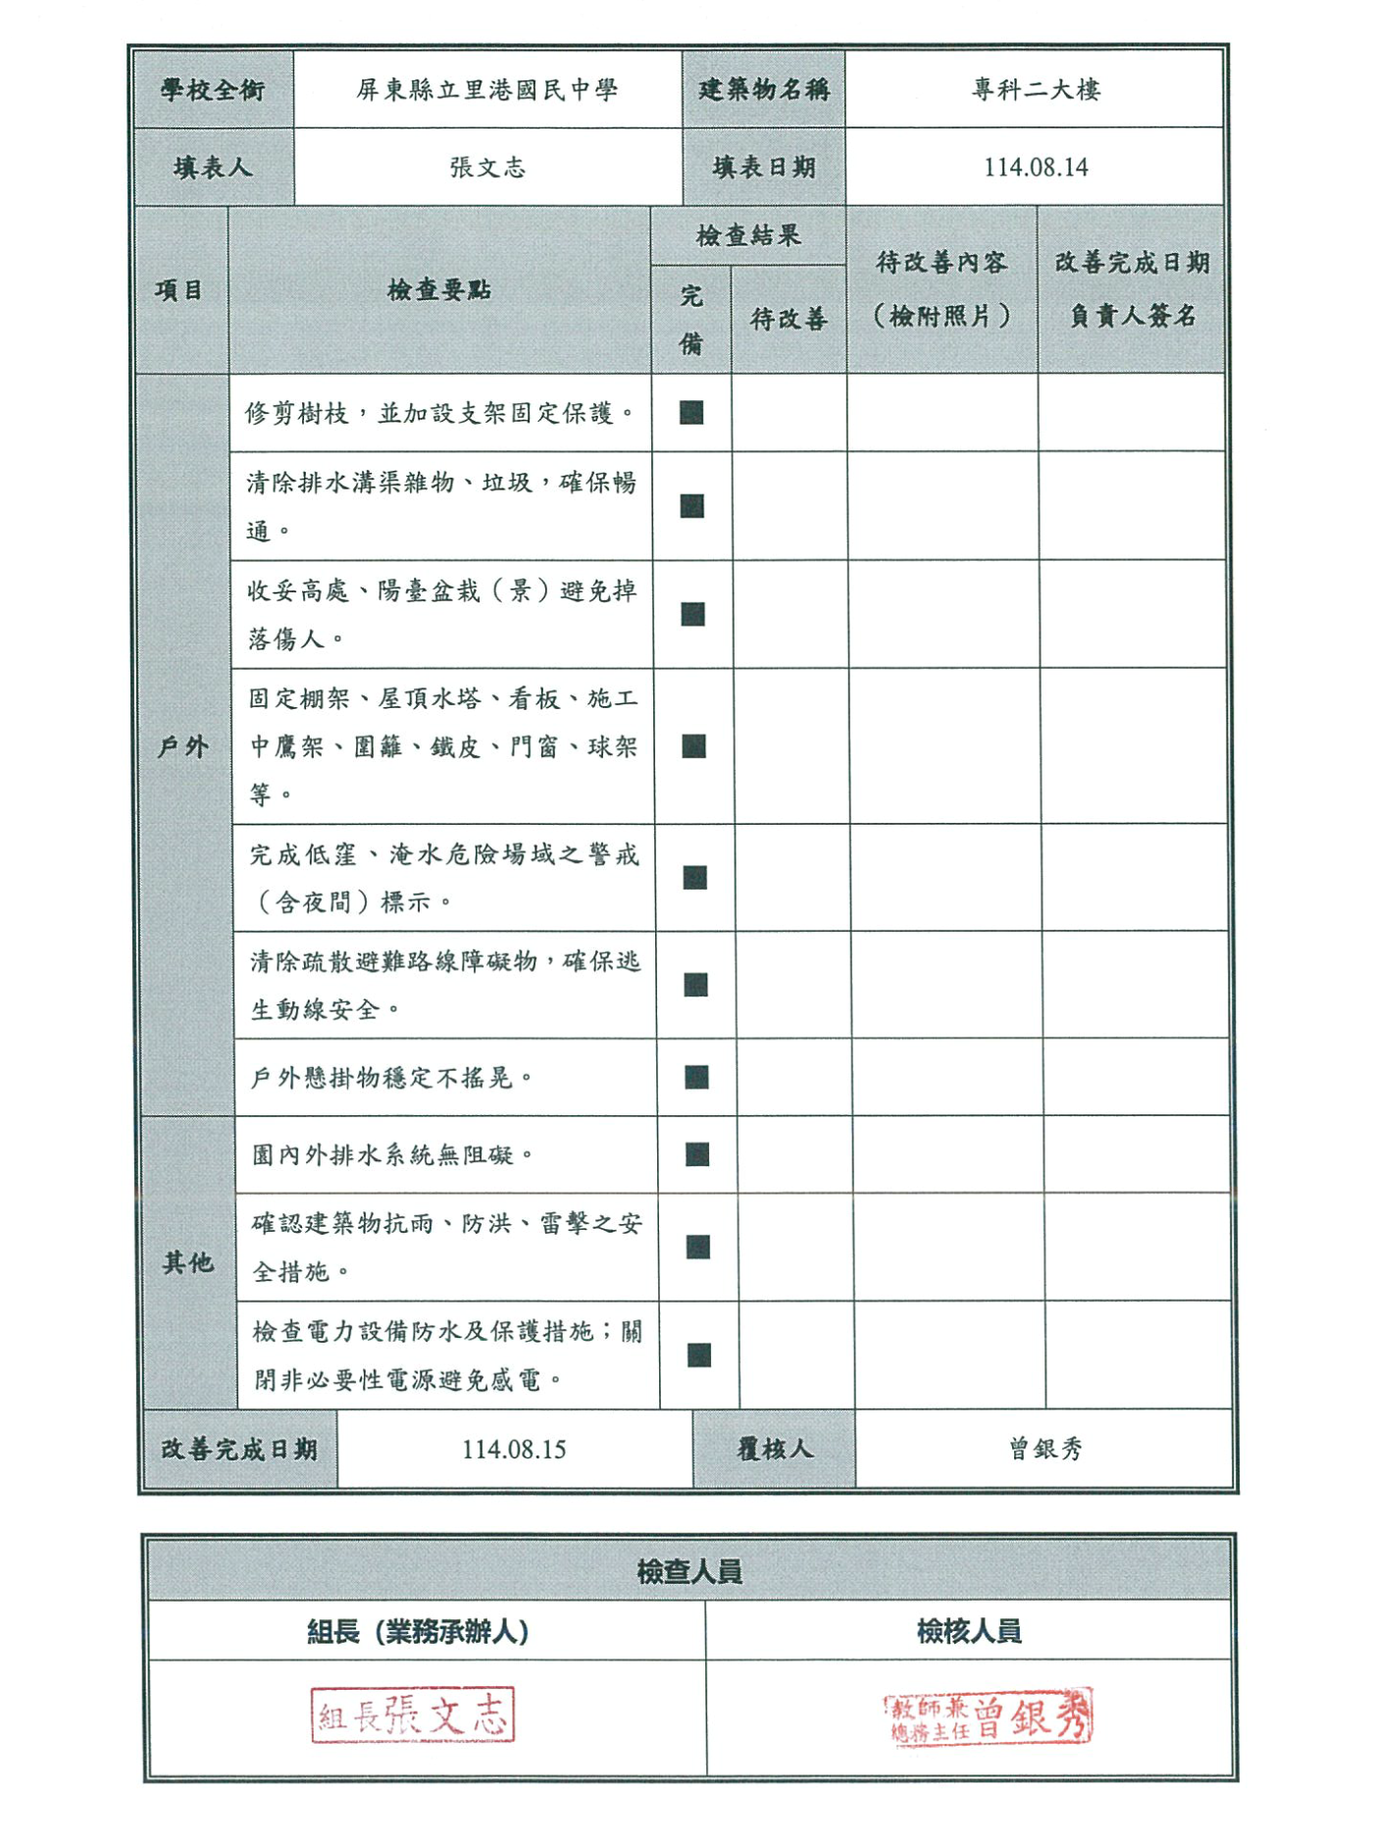

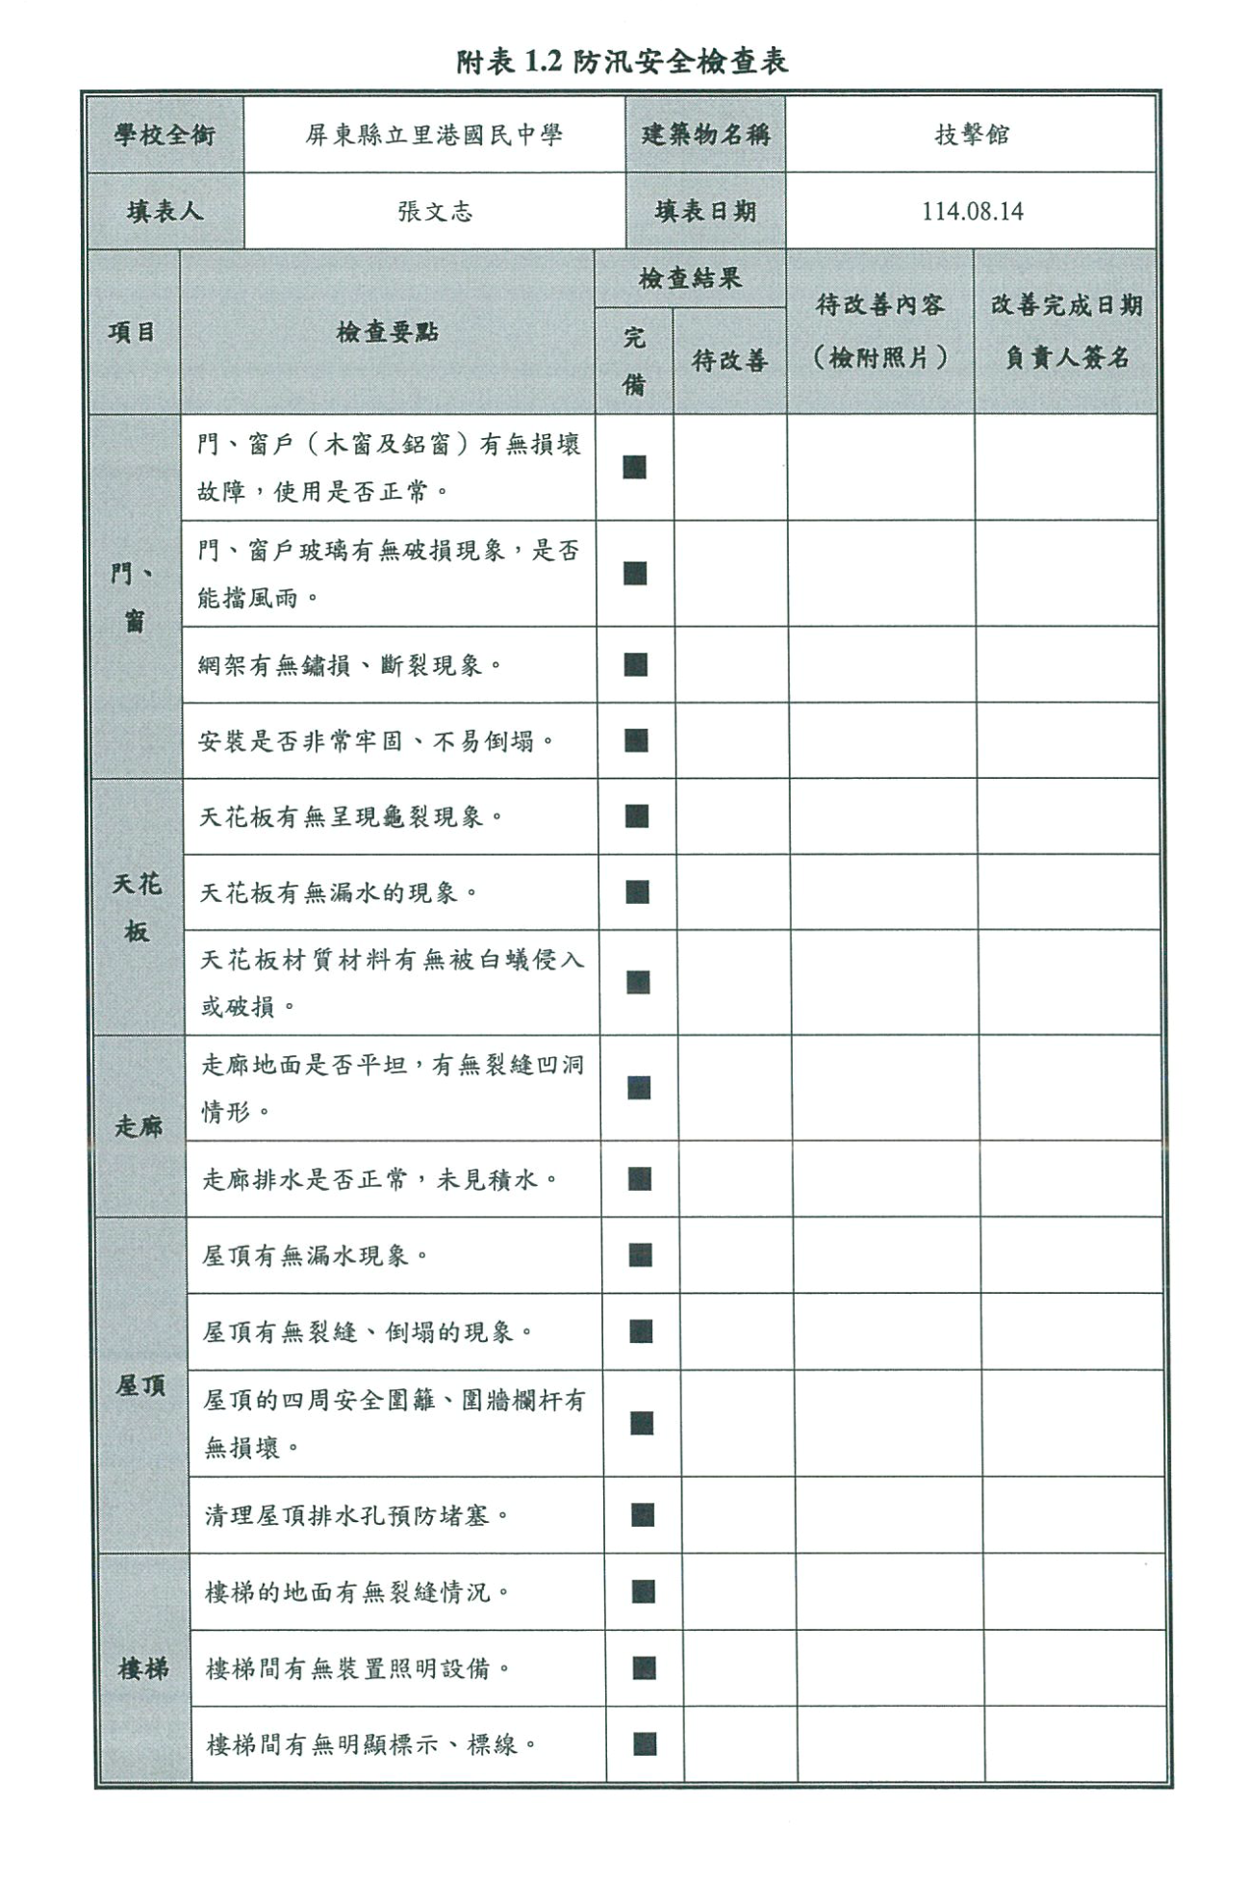

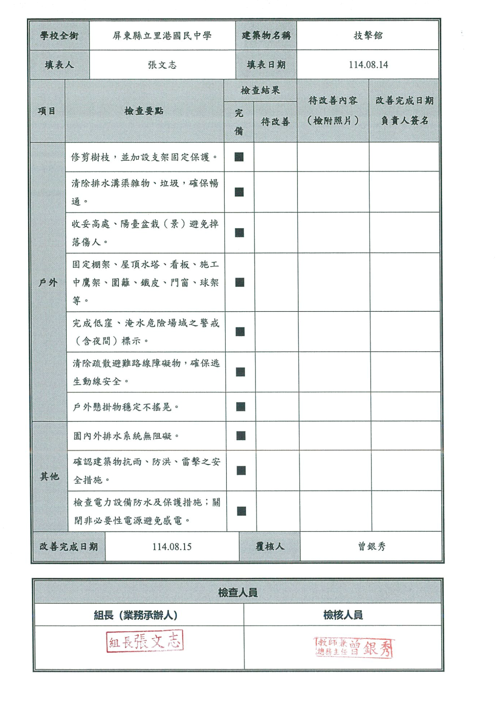

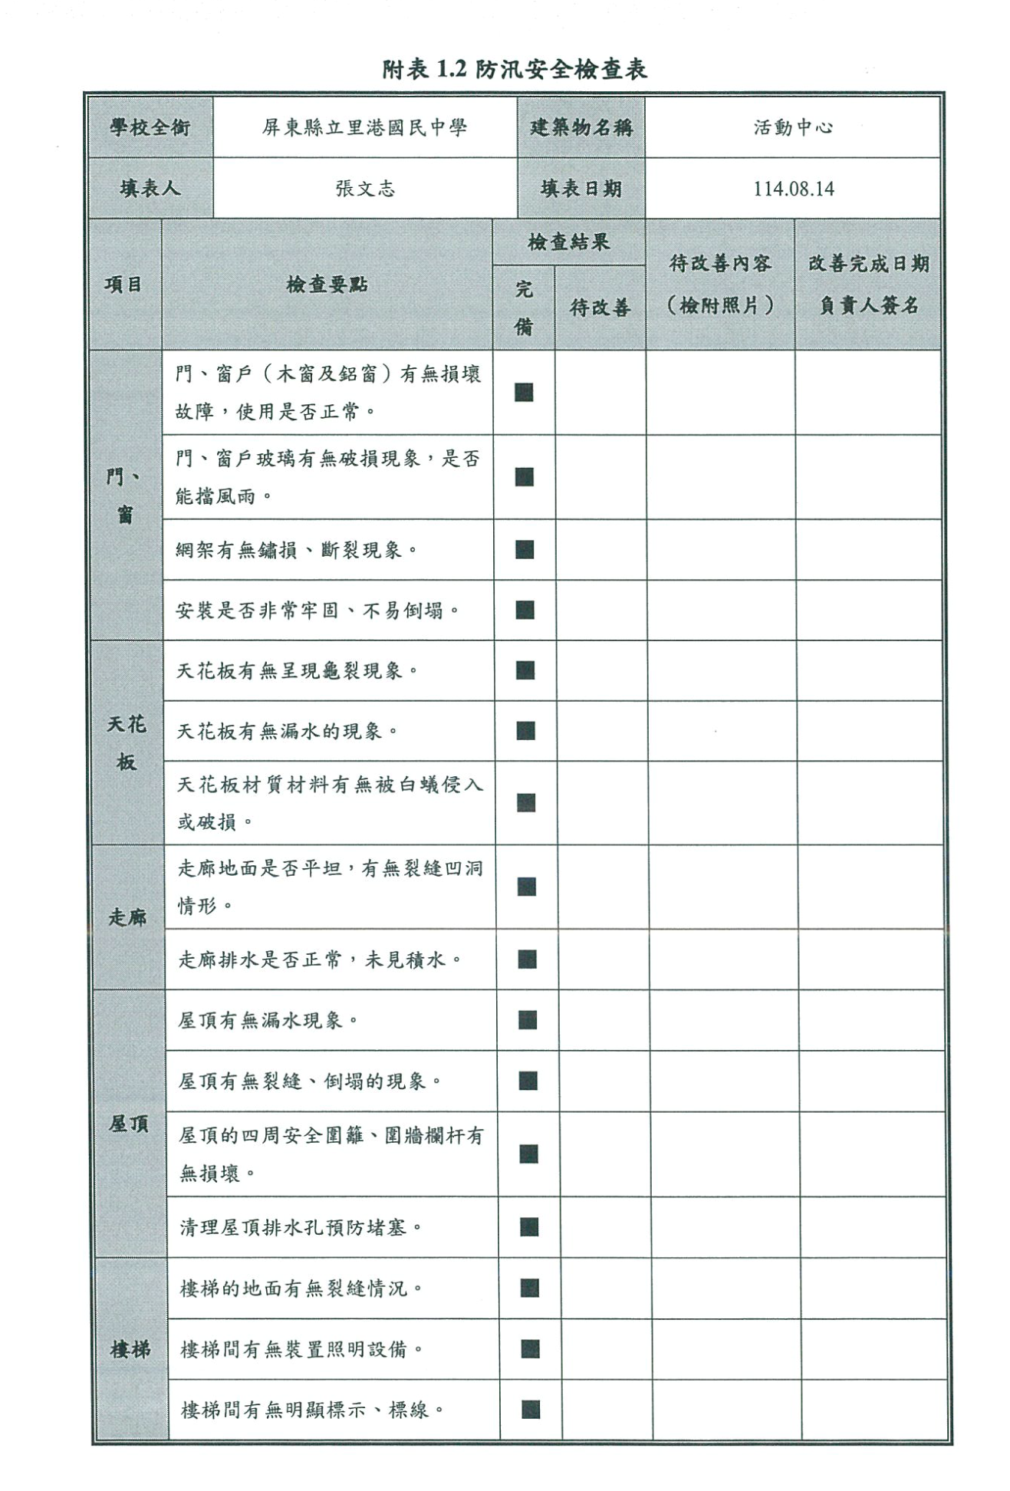

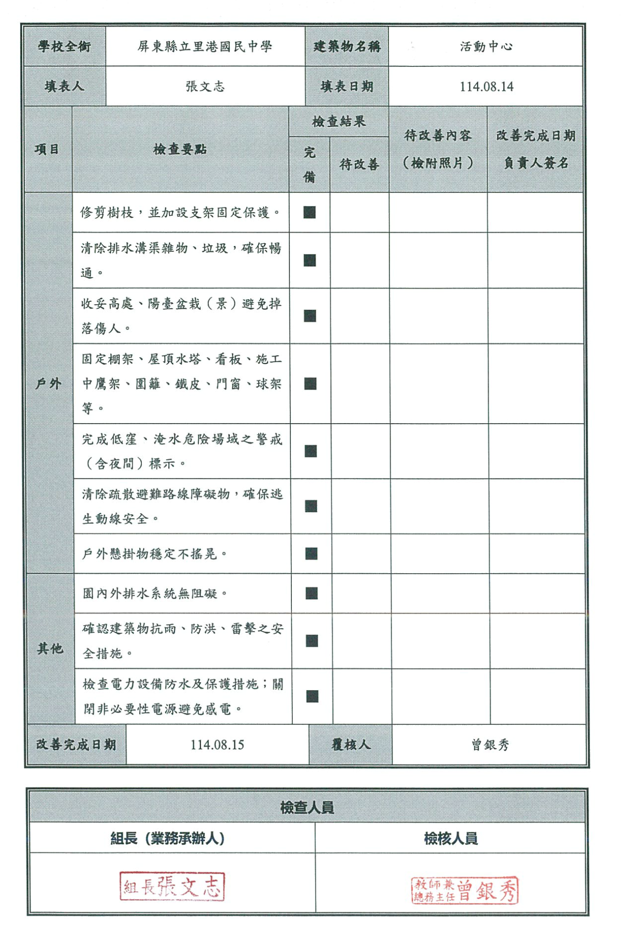

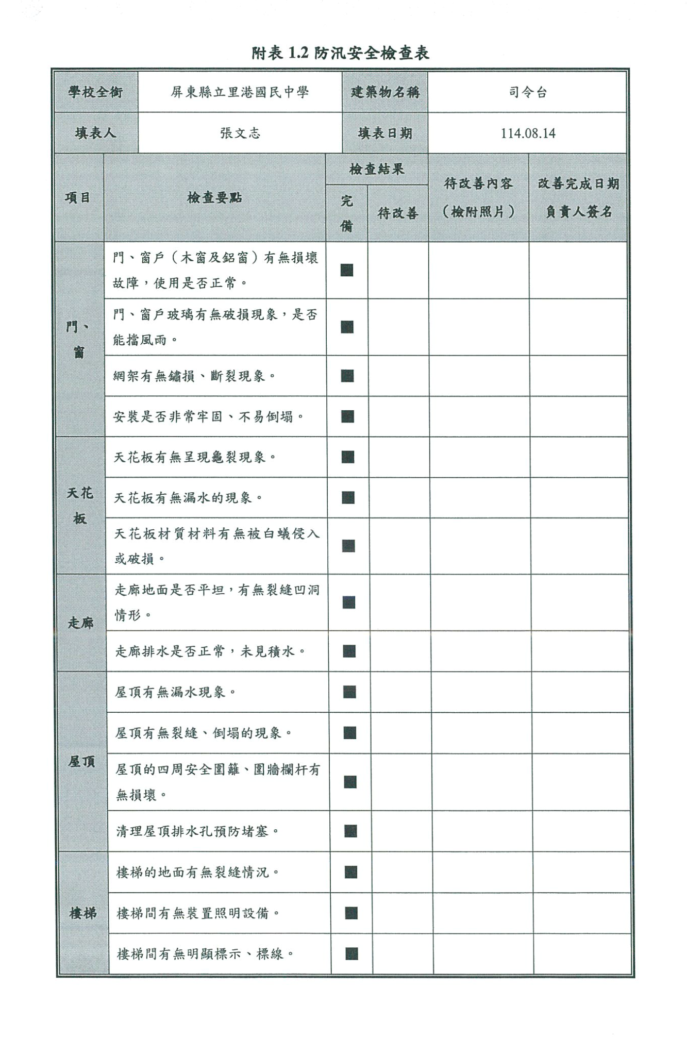

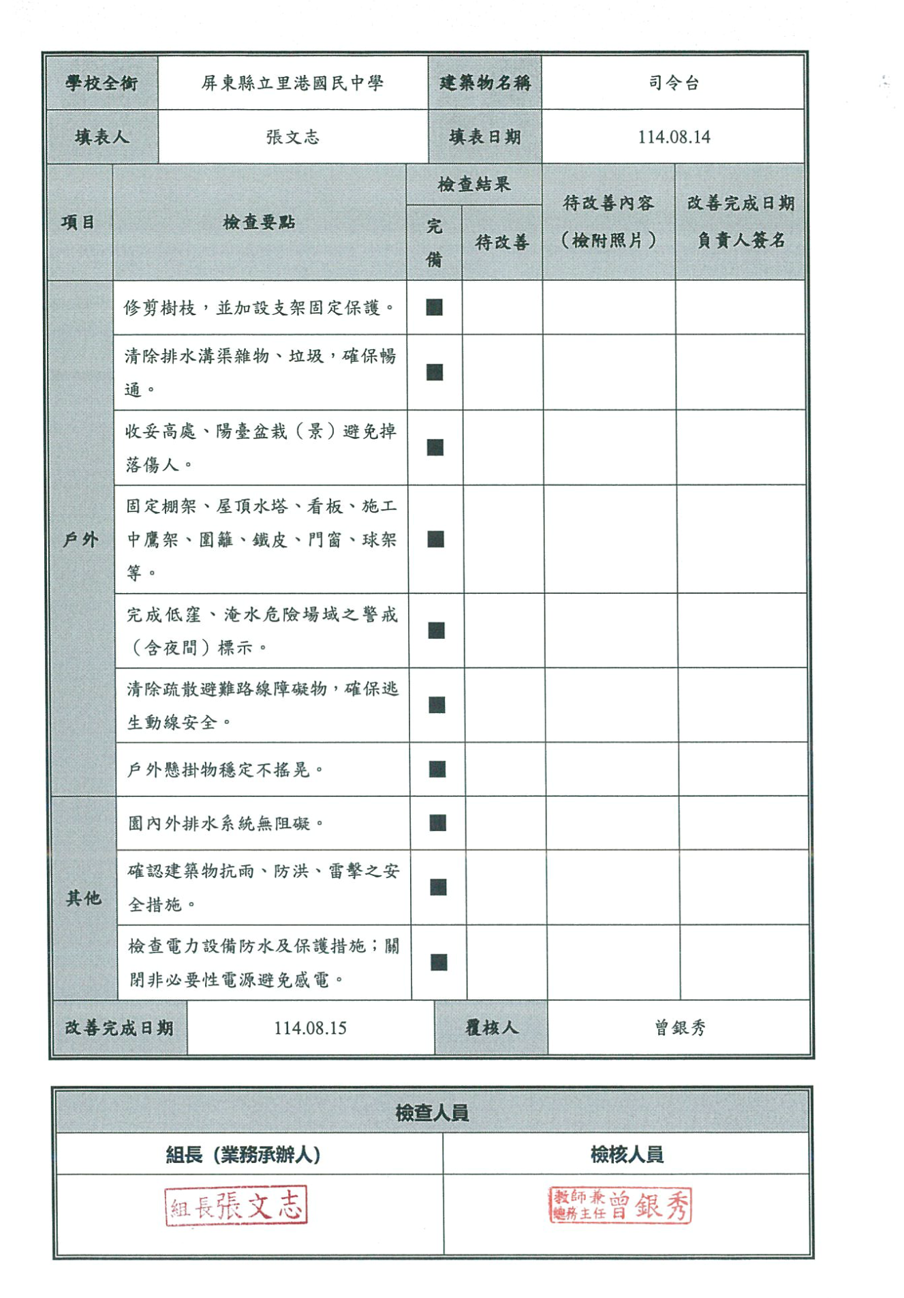

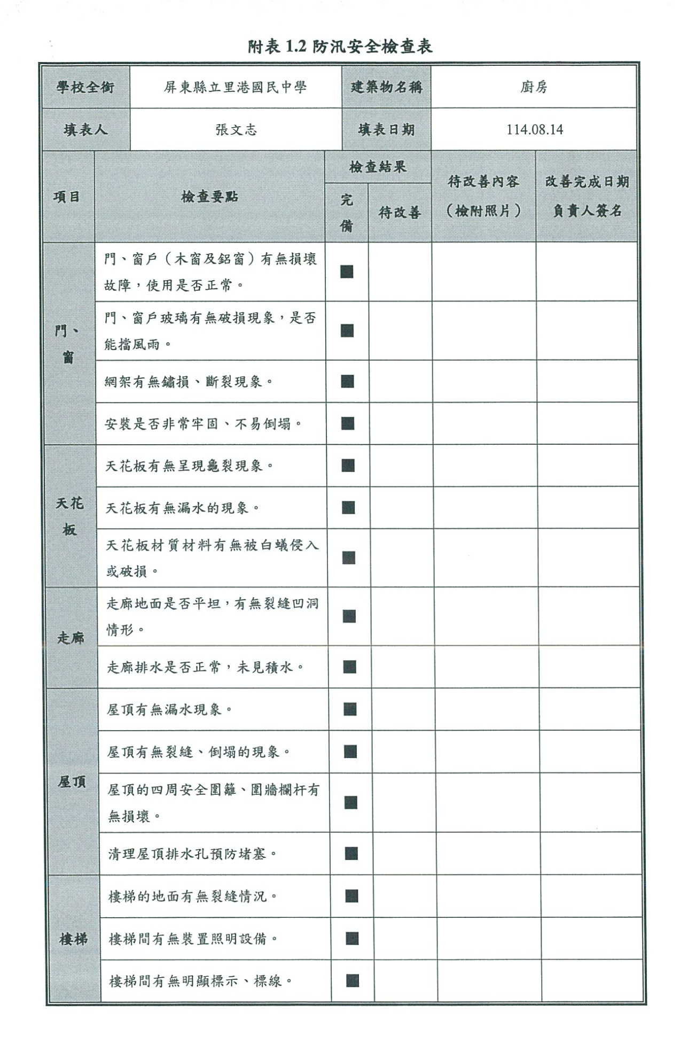

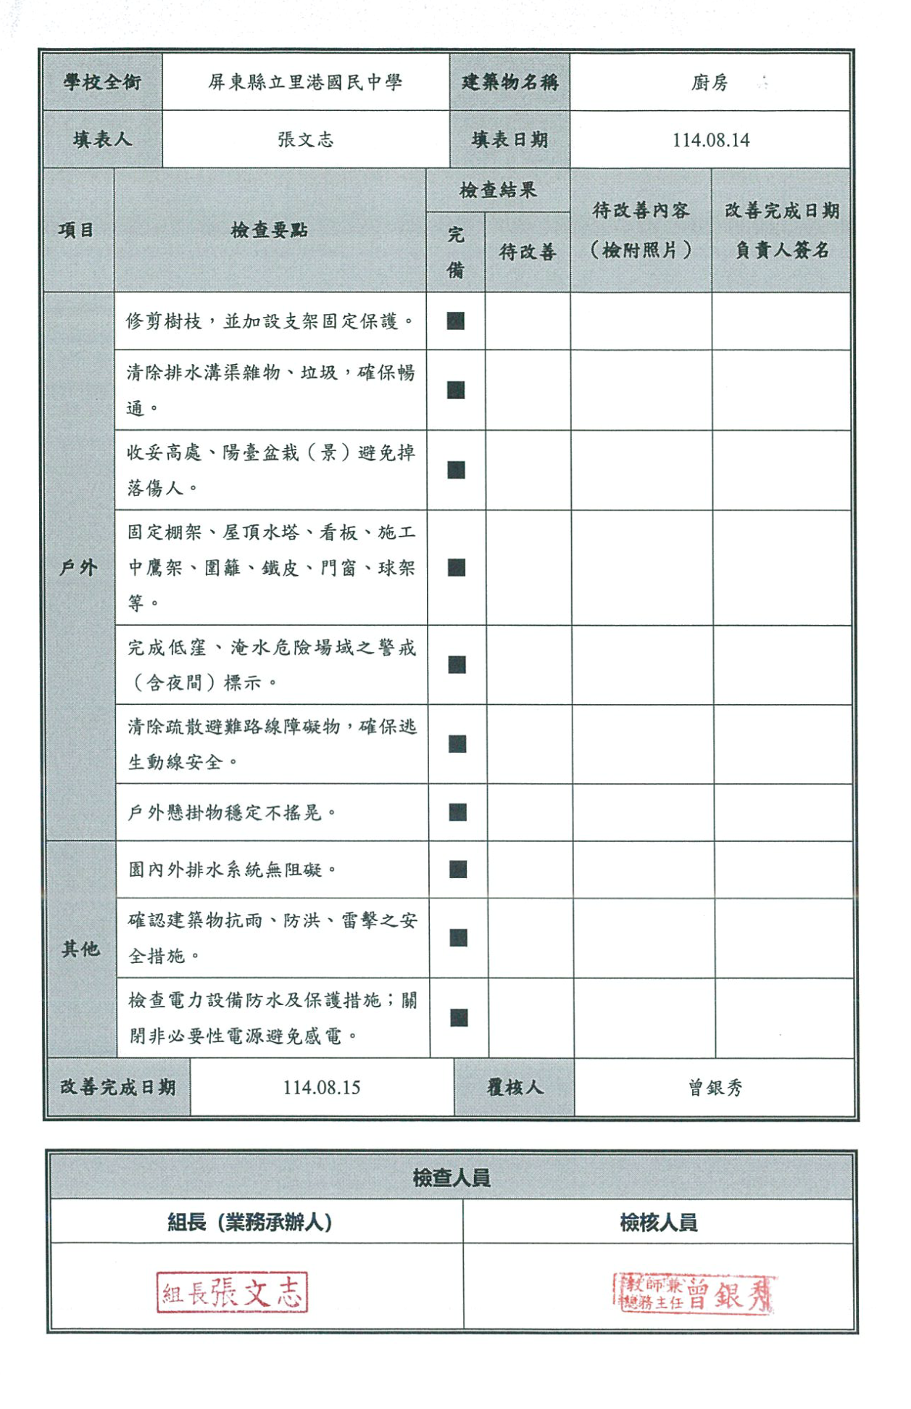

附件4 校園災害防救計畫簽核掃描檔
最新一次校園災害防救計畫編撰完成後，經由校內簽呈，會簽各相關單位/人員，並呈校長核章，將掃描檔剪貼於此。不需另行上傳教育部，是否匯集確認，依各縣市教育主管機關指示辦理。
